PENGEMBANGAN SISTEM MONITORING CUSTOMER COMPLAINT DAN NON-CONFORMANCE REPORT (NCR) BERBASIS WEB DENGAN PENDEKATAN SEVEN TOOLS QUALITY CONTROL DAN ALGORITMA APRIORI
(STUDI KASUS DI PT WAHANA BERMUDA NUSANTARA)
SKRIPSI

Disusun Oleh:
SALSA SHABILLA
221011401253

PROGRAM STUDI TEKNIK INFORMATIKA
FAKULTAS ILMU KOMPUTER
UNIVERSITAS PAMULANG
PAMULANG
2026

PENGEMBANGAN SISTEM MONITORING CUSTOMER COMPLAINT DAN NON-CONFORMANCE REPORT (NCR) BERBASIS WEB DENGAN PENDEKATAN SEVEN TOOLS QUALITY CONTROL DAN ALGORITMA APRIORI
(STUDI KASUS DI PT WAHANA BERMUDA NUSANTARA)
SKRIPSI
Diajukan Untuk Melengkapi Salah Satu Syarat
Memperoleh Gelar Sarjana Komputer
Disusun Oleh:
SALSA SHABILLA
221011401253

PROGRAM STUDI TEKNIK INFORMATIKA
FAKULTAS ILMU KOMPUTER
UNIVERSITAS PAMULANG
PAMULANG
2026

LEMBAR PERNYATAAN

LEMBAR PERSETUJUAN

LEMBAR PENGESAHAN

ABSTRACT

ABSTARK

KATA PENGANTAR

DAFTAR ISI

PENDAHULUAN

Latar Belakang
Dinamika persaingan di sektor manufaktur menuntut perusahaan tidak hanya berfokus pada kuantitas produksi, tetapi juga pada peningkatan kualitas produk. Kualitas menunjukkan kondisi produk atau proses yang terbebas dari kekurangan, kesalahan, dan kegagalan yang dapat menyebabkan pengerjaan ulang, ketidakpuasan, maupun klaim pelanggan. Selain berpengaruh terhadap mutu produk, kualitas juga berkaitan dengan efisiensi biaya, karena semakin baik kualitas yang dihasilkan, semakin kecil biaya akibat kesalahan dan perbaikan ulang (Juran, 1999).
Dalam upaya menjaga kualitas tersebut, perusahaan perlu menerapkan sistem pengendalian kualitas yang baik melalui peran Quality Control (QC) dan Quality Assurance (QA). Quality Control berfokus pada kegiatan pemeriksaan dan pengendalian hasil produksi untuk memastikan kesesuaian dengan standar yang telah ditetapkan. Sementara itu, Quality Assurance merupakan serangkaian kegiatan sistematis yang bertujuan memberikan keyakinan bahwa proses dan produk telah memenuhi persyaratan mutu yang ditetapkan sehingga dapat meningkatkan kepuasan dan kepercayaan pelanggan (Yusri, 2020).
Peran QA sangat penting dalam menangani keluhan pelanggan (customer complaint), terutama melalui pengelolaan dokumen Customer Complaint Report (CCR) dan Non-Conformance Report (NCR). Dokumen CCR digunakan untuk mencatat keluhan pelanggan, sedangkan NCR diterbitkan sebagai tindak lanjut atas ketidaksesuaian yang memerlukan tindakan perbaikan. Pengelolaan CCR dan NCR yang baik membantu perusahaan melakukan evaluasi kualitas secara berkelanjutan agar permasalahan serupa tidak berulang. Penelitian Mendrofa et al. (2024) menunjukkan bahwa penerapan quality assurance berpengaruh signifikan terhadap permintaan produk, sehingga penjaminan mutu dapat menjadi salah satu faktor penting dalam meningkatkan kepercayaan pelanggan terhadap produk yang dihasilkan.
PT Wahana Bermuda Nusantara merupakan perusahaan yang bergerak dalam bidang produksi paper core. Dalam kegiatan produksinya, perusahaan masih menghadapi permasalahan ketidaksesuaian produk yang berdampak pada munculnya keluhan pelanggan. Berdasarkan data Customer Complaint Report (CCR) tahun 2024, tercatat sebanyak 162 keluhan pelanggan dengan berbagai jenis ketidaksesuaian produk, seperti permasalahan ukuran, kualitas material, kondisi visual, dan ketidaksesuaian lainnya.
Gambar 1. 1 Data Keluhan Pelanggan 2024

Sumber: Data CCR PT Wahana Bermuda Nusantara Tahun 2024
Jumlah keluhan tersebut menunjukkan bahwa data keluhan pelanggan memiliki informasi penting yang dapat dimanfaatkan sebagai bahan evaluasi dan pengendalian kualitas. Data tersebut dapat digunakan untuk mengetahui jenis ketidaksesuaian yang paling dominan, mengidentifikasi penyebab yang berkaitan dengan ketidaksesuaian, serta menentukan prioritas tindakan perbaikan. Namun, berdasarkan hasil pengamatan di lapangan, proses pengelolaan dan pemanfaatan data CCR dan NCR pada bagian QA masih menghadapi berbagai kendala yang berdampak terhadap efektivitas penjaminan mutu perusahaan.
Pada aspek pengelolaan data CCR, pencatatan masih dilakukan menggunakan Microsoft Excel dengan format penulisan yang belum seragam dan belum terpusat dalam satu sistem. Kondisi tersebut menyebabkan data CCR belum dapat dimanfaatkan secara langsung untuk kebutuhan analisis kualitas. Sebagai contoh, jenis ketidaksesuaian yang sama dapat ditulis menggunakan istilah yang berbeda, seperti "L (+)", "Panjang Lebih", atau "Length (+)". Ketidakkonsistenan penulisan tersebut menyebabkan data yang memiliki makna sama sulit dikelompokkan secara otomatis sehingga mempersulit proses pengolahan dan analisis data.
Selain itu, dalam melakukan rekapitulasi data ketidaksesuaian secara terstruktur, bagian QA harus memeriksa data ketidaksesuaian satu per satu pada Microsoft Excel. Oleh karena itu, diperlukan penerapan Check Sheet digital sebagai media rekapitulasi dan visualisasi data yang dapat membantu QA memantau jumlah dan jenis ketidaksesuaian secara lebih efektif tanpa harus melakukan rekapitulasi secara manual dari data CCR.
Kendala-kendala tersebut menyebabkan proses pengendalian kualitas belum berjalan secara optimal karena pengolahan dan analisis data masih dilakukan secara manual. Perusahaan telah menerapkan beberapa alat dalam Seven Tools Quality Control, yaitu Diagram Pareto dan Diagram Sebab-Akibat (Fishbone Diagram), sebagai alat bantu dalam analisis kualitas. Namun, penerapannya masih belum terintegrasi dengan sistem pengelolaan data, sehingga bagian QA masih mengalami kendala dalam memperoleh, mengolah, dan mendokumentasikan informasi ketidaksesuaian secara efektif.
Dalam pembuatan Diagram Pareto, bagian QA masih harus menelusuri data pada CCR, kemudian merekapitulasi kembali data tersebut ke dalam lembar kerja (sheet) terpisah untuk menghitung frekuensi pelanggan dan jenis ketidaksesuaian. Sementara itu, analisis akar penyebab pada setiap kasus NCR dilakukan menggunakan Diagram Sebab-Akibat (Fishbone Diagram) yang dilampirkan pada dokumen NCR berbasis Microsoft Word. Data penyebab ketidaksesuaian pada Diagram Sebab-Akibat tersebut masih harus dimasukkan secara manual yang dilakukan secara tulis tangan oleh bagian QA karena data CCR belum terintegrasi dengan NCR.
Selain itu, dalam melakukan rekapitulasi data ketidaksesuaian secara terstruktur, bagian QA harus memeriksa data ketidaksesuaian satu per satu pada Microsoft Excel. Oleh karena itu, penerapan Check Sheet digital diperlukan sebagai media rekapitulasi dan visualisasi data yang dapat membantu QA memantau jumlah, jenis, dan detail ketidaksesuaian secara lebih efektif tanpa harus melakukan rekapitulasi secara manual dari data CCR.
Di sisi lain, proses pengendalian kualitas juga memerlukan analisis yang lebih mendalam untuk mengetahui pola hubungan antara jenis ketidaksesuaian dan penyebab yang sering muncul. Selama ini, identifikasi hubungan tersebut masih dilakukan berdasarkan asumsi dan pengamatan visual secara manual terhadap kumpulan data pada Microsoft Excel. Padahal, informasi mengenai kecenderungan penyebab dari suatu jenis ketidaksesuaian penting untuk membantu perusahaan menentukan prioritas perbaikan dan mencegah terulangnya ketidaksesuaian yang sama. Oleh karena itu, diperlukan metode analisis yang mampu mengidentifikasi pola hubungan tersebut secara sistematis berdasarkan data yang tersedia.
Salah satu metode yang dapat digunakan untuk mengidentifikasi pola hubungan tersebut adalah algoritma Apriori. Algoritma Apriori dikenal sebagai salah satu algoritma dalam association rule mining yang digunakan untuk menemukan kombinasi item yang sering muncul dalam basis data transaksi. Algoritma ini bekerja secara bertahap, yaitu menggunakan kombinasi k-itemset untuk membentuk kombinasi (k+1)-itemset yang memenuhi nilai minimum tertentu (Jha & Ragha, 2013). Dalam penelitian ini, algoritma Apriori digunakan untuk mengidentifikasi hubungan antara jenis ketidaksesuaian produk dengan penyebab cacat melalui nilai support, confidence, dan lift, sehingga hasilnya dapat dijadikan dasar dalam menentukan prioritas perbaikan secara lebih tepat.
Berdasarkan permasalahan tersebut, diperlukan sebuah sistem monitoring berbasis web yang mampu mengelola data CCR secara terpusat serta mendukung proses surat NCR secara terintegrasi. Sistem ini mengintegrasikan beberapa alat dalam pendekatan Seven Tools Quality Control, khususnya Check Sheet, Diagram Pareto, dan Diagram Sebab-Akibat, sehingga proses analisis kualitas dapat dilakukan secara otomatis berdasarkan master data CCR. Selain itu, sistem menerapkan algoritma Apriori untuk mengidentifikasi pola hubungan antara jenis ketidaksesuaian produk dengan penyebab yang sering terjadi. Dengan demikian, bagian QA diharapkan dapat melakukan pengelolaan data, pemantauan kualitas, penerbitan dokumen NCR, serta penentuan prioritas tindakan perbaikan secara lebih cepat, akurat, dan berbasis data. Hal ini sejalan dengan penelitian Nurhayani et al. (2023) yang menunjukkan bahwa sistem informasi berbasis web dapat meningkatkan efisiensi pengelolaan data, mempermudah pencarian informasi, dan mempercepat pembuatan laporan.
Beberapa penelitian terdahulu telah menerapkan Seven Tools Quality Control dan algoritma Apriori, baik secara terpisah maupun dikombinasikan dengan metode lain. Penelitian Saffana & Herdian (2025) menunjukkan bahwa Seven Tools Quality Control dapat membantu mengidentifikasi jenis cacat dominan dan merancang usulan perbaikan, tetapi penerapannya masih dilakukan secara manual tanpa dukungan metode data mining. Penelitian Naufal et al. (2023) mengombinasikan algoritma Apriori dengan New Seven Tools dan Poka-Yoke untuk menganalisis faktor penyebab kecacatan, namun masih berfokus pada rancangan alat bantu fisik dan menggunakan perangkat lunak analisis terpisah. Sementara itu, penelitian Jelita Gulo & Wibowo, (2026) mengembangkan sistem analisis defect berbasis web menggunakan Fishbone Diagram dan FMEA. Namun, penelitian tersebut tidak menerapkan algoritma Apriori maupun mengintegrasikan Seven Tools Quality Control secara lengkap.
Penelitian-penelitian tersebut menunjukkan bahwa Seven Tools Quality Control dan algoritma Apriori efektif digunakan sesuai dengan konteksnya masing-masing. Namun, belum banyak penelitian yang mengintegrasikan keduanya ke dalam satu sistem monitoring berbasis web yang mampu mengelola data Customer Complaint Report (CCR), mendukung penerbitan Non-Conformance Report (NCR), serta melakukan analisis kualitas dan identifikasi pola hubungan antara jenis ketidaksesuaian produk dengan penyebabnya menggunakan algoritma Apriori secara otomatis. Hal inilah yang menjadi celah penelitian sekaligus kebaruan yang ditawarkan dalam penelitian ini.
Berdasarkan uraian tersebut, penulis tertarik untuk melakukan penelitian dengan judul “Pengembangan Sistem Monitoring Customer Complaint dan Non-Conformance Report (NCR) Berbasis Web dengan Pendekatan Seven Tools Quality Control dan Algoritma Apriori (Studi Kasus di PT Wahana Bermuda Nusantara)”.

Identifikasi Masalah
Berdasarkan latar belakang yang telah dijelaskan, maka dapat diidentifikasi beberapa masalah yang terjadi di PT Wahana Bermuda Nusantara sebagai berikut:
- Belum tersedia sistem pemantauan yang terintegrasi untuk mengelola data Customer Complaint Report (CCR) serta mendukung proses penerbitan Non-Conformance Report (NCR) di PT Wahana Bermuda Nusantara.
- Pencatatan data Customer Complaint Report (CCR) pada Excel masih menggunakan format penulisan yang belum seragam, sehingga data tidak dapat dikelompokkan secara otomatis.
- Proses penerbitan dokumen Non-Conformance Report (NCR) belum terintegrasi dengan data Customer Complaint Report (CCR), sehingga bagian QA masih harus mengetik ulang dokumen pada Word dan mencocokkan kembali informasi secara manual, yang meningkatkan risiko kesalahan.
- Perusahaan belum memiliki Check Sheet digital untuk merekapitulasi data ketidaksesuaian secara terstruktur, sehingga bagian QA/QC masih harus menelusuri dan merekap data secara manual dari Excel.
- Pembuatan Diagram Pareto masih dilakukan secara manual dengan merekap ulang data dari master CCR ke lembar kerja terpisah, sehingga membutuhkan waktu lebih lama dan berisiko menimbulkan kesalahan.
- Diagram Sebab-Akibat sebagai alat identifikasi akar penyebab masalah masih ditulis tangan, sehingga hasil analisis tidak terdokumentasi dengan baik dan sulit ditelusuri kembali.
- Belum tersedia alat analisis yang mampu mengidentifikasi pola hubungan antara jenis ketidaksesuaian produk dengan penyebab yang sering terjadi, sehingga identifikasi masih bergantung pada asumsi dan pengamatan visual secara manual.

Rumusan Masalah
Berdasarkan identifikasi masalah yang telah dijelaskan, maka rumusan masalah dalam penelitian ini adalah sebagai berikut:
- Bagaimana merancang dan membangun sistem monitoring Customer Complaint Report (CCR) dan Non-Conformance Report (NCR) berbasis web pada PT Wahana Bermuda Nusantara dengan menerapkan hak akses berdasarkan role QA dan SPV serta mekanisme validasi tindakan CAPA oleh SPV, yang mencakup pengelolaan data CCR dan penerbitan dokumen NCR secara otomatis dalam format PDF?
- Bagaimana menerapkan pendekatan Seven Tools Quality Control, khususnya Check Sheet, Diagram Pareto, dan Diagram Sebab-Akibat, ke dalam sistem agar proses analisis kualitas dapat dilakukan secara otomatis berdasarkan data CCR?
- Bagaimana menerapkan algoritma Apriori pada sistem untuk mengidentifikasi pola keterkaitan antara jenis ketidaksesuaian produk dengan penyebab yang sering terjadi berdasarkan data CCR?

Batasan Masalah
Agar penelitian ini lebih terarah dan tidak menyimpang dari tujuan utama, maka penulis menetapkan beberapa batasan masalah sebagai berikut:
- Penelitian dilakukan di PT Wahana Bermuda Nusantara dengan objek berupa data keluhan pelanggan dan ketidaksesuaian produk paper core .
- Data yang digunakan merupakan data Customer Complaint Report (CCR) pada periode tahun 2024.
- Data yang digunakan merupakan data surat Non-Conformance Report (NCR) yang diterbitkan sebagai tindak lanjut atas Customer Complaint Report (CCR) pada periode tahun 2024.
- Seven Tools Quality Control yang diterapkan dalam sistem difokuskan pada Check Sheet, Diagram Pareto, dan Diagram Sebab-Akibat
- Metode penemuan pola keterkaitan menggunakan algoritma Apriori dengan variabel berupa kategori ketidaksesuaian dan kategori penyebab.
- Sistem yang dibangun berbasis web dan ditujukan untuk membantu bagian QA/QC dalam melakukan monitoring serta pembuatan dokumen NCR.
- Penelitian ini berfokus pada pengembangan sistem, tidak membahas aspek jaringan, keamanan tingkat lanjut, maupun biaya implementasi secara mendetail.

Tujuan Penelitian
- Merancang dan membangun sistem monitoring Customer Complaint Report (CCR) dan Non-Conformance Report (NCR) berbasis web pada PT Wahana Bermuda Nusantara dengan menerapkan hak akses berdasarkan role QA dan SPV serta mekanisme validasi tindakan CAPA oleh SPV, yang mencakup pengelolaan data CCR dan penerbitan dokumen NCR secara otomatis dalam format PDF.
- Menerapkan pendekatan Seven Tools Quality Control, khususnya Check Sheet, Diagram Pareto, dan Diagram Sebab-Akibat, ke dalam sistem agar proses analisis kualitas dapat dilakukan secara otomatis berdasarkan data CCR.
- Menerapkan algoritma Apriori dalam sistem untuk mengidentifikasi pola hubungan antara jenis ketidaksesuaian produk dengan penyebab yang sering terjadi berdasarkan data CCR.

Manfaat Penelitian

Manfaat Teoritis
Penelitian ini diharapkan dapat memberikan kontribusi terhadap pengembangan ilmu pengetahuan di bidang Sistem Informasi, khususnya dalam pengembangan sistem monitoring pengendalian kualitas berbasis web. Selain itu, penelitian ini diharapkan dapat memperkaya kajian mengenai penerapan pendekatan Seven Tools Quality Control dan algoritma Apriori dalam mendukung proses analisis kualitas serta pengambilan keputusan berbasis data (data-driven decision making). Hasil penelitian ini juga diharapkan dapat menjadi referensi ilmiah bagi peneliti selanjutnya yang mengembangkan sistem informasi pengendalian kualitas dengan mengintegrasikan metode analisis kualitas dan teknik data mining.

Manfaat Praktis
- Bagi PT Wahana Bermuda Nusantara
Penelitian ini diharapkan dapat menghasilkan sistem monitoring Customer Complaint dan Non-Conformance Report (NCR) berbasis web yang mampu mengintegrasikan proses pencatatan, pengelolaan, dan pemantauan data kualitas secara terpusat. Sistem yang dikembangkan diharapkan dapat membantu perusahaan dalam menghasilkan laporan Seven Tools Quality Control secara otomatis serta memberikan informasi pola hubungan antar ketidaksesuaian dan penyebabnya melalui algoritma Apriori, sehingga mendukung proses evaluasi dan pengambilan keputusan dalam upaya peningkatan kualitas produk.
- Bagi Pengguna Sistem
Sistem yang dikembangkan diharapkan dapat mempermudah pengguna, khususnya bagian Quality Assurance (QA) dan Quality Control (QC), dalam mengelola data Customer Complaint dan Non-Conformance Report (NCR), mempercepat proses pencarian informasi, mengurangi kesalahan pencatatan, serta meningkatkan efektivitas kegiatan monitoring dan analisis kualitas.
- Bagi Peneliti
Penelitian ini diharapkan dapat menjadi sarana bagi peneliti untuk mengembangkan kemampuan dalam menerapkan ilmu yang telah diperoleh selama perkuliahan, khususnya pada bidang pengembangan sistem informasi berbasis web, pengendalian kualitas, serta penerapan algoritma Apriori sebagai metode data mining dalam menyelesaikan permasalahan nyata di dunia industri.
- Bagi Universitas
Hasil penelitian ini diharapkan dapat menjadi tambahan referensi ilmiah bagi Program Studi Teknik Informatika Universitas Pamulang serta menjadi bahan kajian bagi mahasiswa yang akan melakukan penelitian pada bidang sistem informasi, pengendalian kualitas, maupun penerapan data mining dalam lingkungan industri.

Metodologi Penelitian

Metode Pengumpulan Data
Untuk mendapatkan data dan informasi yang diperlukan dalam, penelitian ini, digunakan beberapa metode pengumpulan data:
  - Observasi
Observasi dilakukan dengan mengamati secara langsung proses pencatatan, pengelolaan, dan monitoring data CCR serta NCR yang berjalan di perusahaan. Observasi ini bertujuan untuk mengetahui alur kerja, kendala, serta kebutuhan sistem yang akan dikembangkan.
  - Wawancara
Wawancara dilakukan kepada pihak terkait, yaitu Fitri Deswanti selaku Supervisor Quality Control (SPV QC) dan Dhiya Nasywa Haura selaku Quality Assurance (QA). Wawancara ini bertujuan untuk memperoleh informasi mengenai proses penanganan komplain pelanggan, pencatatan ketidaksesuaian produk, pembuatan laporan NCR, serta kebutuhan fitur dalam sistem berbasis web.
  - Dokumentasi
Studi dokumentasi dilakukan dengan mengumpulkan dokumen-dokumen yang berkaitan dengan penelitian, yaitu data CCR dan NCR tahun 2024. Dokumen tersebut digunakan sebagai dasar dalam menganalisis data ketidaksesuaian produk, penyebab masalah, tindakan perbaikan, serta sebagai acuan dalam pengembangan sistem monitoring berbasis web.
  - Studi Pustaka
Studi pustaka dilakukan dengan mempelajari berbagai sumber referensi yang relevan, seperti buku, jurnal ilmiah, artikel, dan referensi pendukung lainnya. Referensi yang dikaji berkaitan dengan sistem informasi berbasis web, Customer Complaint Report, Non-Conformance Report, Seven Tools Quality Control, serta algoritma Apriori.

Metode Pengembangan Sistem
Metode pengembangan sistem yang digunakan dalam penelitian ini adalah metode Waterfall. Metode Waterfall merupakan salah satu model dalam Software Development Life Cycle (SDLC) yang menerapkan proses pengembangan perangkat lunak secara sistematis dan berurutan. Proses pengembangannya terdiri atas beberapa tahapan, yaitu analisis kebutuhan, perancangan sistem, implementasi, pengujian, dan pemeliharaan (Ningsih & Nurfauziah, 2023). Metode ini dipilih karena kebutuhan sistem pada penelitian telah didefinisikan secara jelas berdasarkan hasil observasi, wawancara, dan analisis terhadap proses pengelolaan Customer Complaint dan Non-Conformance Report (NCR) di PT Wahana Bermuda Nusantara. Dengan kebutuhan sistem yang telah teridentifikasi sejak awal, setiap tahapan pengembangan dapat dilaksanakan secara berurutan sehingga memudahkan proses perancangan dan implementasi sistem.
Adapun tahapan dalam metode Waterfall yang digunakan pada penelitian ini adalah sebagai berikut
            - Analisis Kebutuhan (Requirement Analysis)
Tahap ini dilakukan untuk mengidentifikasi kebutuhan sistem melalui observasi, wawancara, dan studi dokumentasi terhadap proses pengelolaan Customer Complaint dan Non-Conformance Report (NCR). Hasil tahap ini berupa kebutuhan fungsional dan nonfungsional yang menjadi dasar dalam pengembangan sistem.
            - Perancangan Sistem (System Design)
Tahap perancangan dilakukan berdasarkan kebutuhan yang telah dianalisis. Perancangan meliputi desain basis data, perancangan antarmuka pengguna (user interface), serta pemodelan sistem menggunakan Unified Modeling Language (UML) seperti use case diagram, activity diagram, sequence diagram, dan class diagram.
            - Implementasi (Implementation)
Pada tahap ini dilakukan proses pembangunan sistem monitoring berbasis web sesuai dengan rancangan yang telah dibuat. Sistem dikembangkan menggunakan bahasa pemrograman PHP dengan framework Laravel dan basis data MySQL. Implementasi meliputi pengembangan fitur pengelolaan Customer Complaint Report (CCR), Non-Conformance Report (NCR), dashboard monitoring, analisis Seven Tools Quality Control, serta penerapan algoritma Apriori.
            - Pengujian (Testing)
Tahap pengujian dilakukan untuk memastikan seluruh fungsi sistem berjalan sesuai dengan kebutuhan pengguna. Pengujian menggunakan metode Black Box Testing untuk menguji setiap fungsi sistem, serta User Acceptance Test (UAT) untuk mengetahui tingkat penerimaan sistem oleh pengguna.
            - Pemeliharaan (Maintenance)
Tahap pemeliharaan merupakan tahap lanjutan setelah sistem diimplementasikan dan digunakan oleh pengguna. Pada tahap ini dilakukan perbaikan terhadap kesalahan (bug), penyesuaian apabila terdapat perubahan kebutuhan pengguna, serta penyempurnaan sistem untuk menjaga kinerja dan fungsionalitasnya. Pada penelitian ini, tahap pemeliharaan hanya dijelaskan sebagai bagian dari model Waterfall dan tidak menjadi fokus pelaksanaan penelitian.

Sistematika Penulisan
Berdasarkan Sistematika penulisan tugas akhir ini dibagi menjadi beberapa pembahasan yang disusun sebagai berikut:
BAB I | PENDAHULUAN
 | Membahas Latar Belakang Masalah, Identifikasi Masalah, Rumusan Masalah, Batasan Masalah, Tujuan Penelitian, dan Manfaat Penelitian, Metode Penelitian serta Sistematika Penulisan
BAB II | LANDASAN TEORI
 | Memaparkan teori-teori yang didapat dari sumber-sumber yang relevan untuk digunakan dalam penelitian serta penyusunan laporan tugas akhir
BAB III | ANALISA DAN PERANCANGAN SISTEM
 | Bab ini penulis menjelaskan tentang analisa masalah perancangan sistem dan perancangan tampilan yang akan dibuat. Bab ini mencakup analisa sistem, perancangan UML, dan user interface.
BAB IV | IMPLEMENTASI SISTEM
 | Bab ini berisi mengenai implmentasi dan pengujian desain sistem yang telah dibuat maupun dirancang serta hasil pengujian yang dilakukan. Bab ini mencakup berupa tampilan antarmuka, serta hasil pengujian sistem yang sudah dilakukan dalam tahap yang telah ditentukan.
BAB V | PENUTUP
 | Mengemukakan kesimpulan yang diambil dari hasil penelitian dan perancagan sistem, serta saran-saran untuk pengembangan

TINJAUAN PUSTAKA

Penelitian Relevan
Beberapa penelitian terdahulu telah membahas penerapan Algoritma Apriori dan Seven Tools Quality Control dalam pengendalian kualitas. Penelitian-penelitian tersebut menunjukkan bahwa algoritma Apriori dapat digunakan untuk menemukan pola hubungan antar data, sedangkan Seven Tools QC digunakan untuk mengidentifikasi jenis defect, faktor penyebab, serta memberikan usulan perbaikan dalam proses produksi. Sebagai dasar pengembangan penelitian ini, berikut disajikan beberapa penelitian terdahulu yang memiliki keterkaitan dengan topik yang dibahas.
            - Penelitian yang dilakukan oleh I Made Dwi Putra Asana, I Gede Iwan Sudipa, Ni Putu Suci Meinarni, Devi Valentino Waas (2022) yang berjudul “Aplikasi Data Mining Asosiasi Barang Menggunakan Algoritma Apriori-TID”. Dalam penelitian ini, algoritma Apriori digunakan untuk menemukan frequent itemset dan membentuk aturan asosiasi berdasarkan nilai minimum support dan minimum confidence. Hasil analisis digunakan untuk mengidentifikasi pola pembelian konsumen sehingga dapat mendukung pengambilan keputusan, seperti pengelolaan persediaan, penempatan produk, dan penyusunan strategi promosi. Keterkaitan penelitian tersebut dengan penelitian ini terletak pada penggunaan algoritma Apriori untuk menemukan pola hubungan antar data melalui aturan asosiasi. Penelitian tersebut memiliki keterkaitan dengan penelitian ini karena sama-sama menerapkan algoritma Apriori untuk menemukan pola hubungan antar data melalui pembentukan aturan asosiasi. Adapun perbedaannya terletak pada objek penelitian dan pendekatan yang digunakan. Penelitian tersebut berfokus pada analisis data transaksi penjualan pada perusahaan ritel, sedangkan penelitian ini menerapkan algoritma Apriori pada data Customer Complaint Report (CCR) dan Non-Conformance Report (NCR) untuk mengidentifikasi pola keterkaitan ketidaksesuaian yang terjadi dalam proses produksi. Selain itu, penelitian ini mengintegrasikan pendekatan Seven Tools Quality Control ke dalam sistem monitoring berbasis web guna mendukung proses pengendalian kualitas di PT Wahana Bermuda Nusantara.
            - Penelitian yang dilakukan oleh Didik Siswanto, Zamzami, dan Lasri Nijal (2023) yang berjudul “Penerapan Algoritma Apriori Dalam Membangun Aplikasi Untuk Menentukan Pola Produksi Roti”. Dalam penelitian ini, algoritma Apriori digunakan untuk menganalisis pola hubungan antarproduk dan menghasilkan aturan asosiasi berdasarkan nilai minimum support dan minimum confidence, sehingga membantu perusahaan mengetahui produk yang sering diproduksi atau dibeli secara bersamaan. Penelitian tersebut memiliki keterkaitan dengan penelitian ini karena sama-sama menerapkan algoritma Apriori untuk menemukan pola hubungan antar data melalui pembentukan aturan asosiasi. Adapun perbedaannya terletak pada tujuan analisis, jenis data, dan pendekatan yang digunakan. Penelitian tersebut menggunakan data produksi dan transaksi produk roti untuk menentukan pola produksi, sedangkan penelitian ini menggunakan data Customer Complaint Report (CCR) dan Non-Conformance Report (NCR) untuk mengidentifikasi pola keterkaitan ketidaksesuaian dalam proses produksi. Selain itu, penelitian ini mengintegrasikan pendekatan Seven Tools Quality Control ke dalam sistem monitoring berbasis web guna mendukung proses pengendalian kualitas di PT Wahana Bermuda Nusantara.
            - Penelitian yang dilakukan oleh Rahim Thabrani dan Muhardi (2022) yang berjudul “Sistem Pelaporan Gangguan Jaringan Telkom Dengan Metode Apriori dan Generalized Rule Induction”. Dalam penelitian ini, algoritma Apriori digunakan untuk menganalisis data laporan gangguan pelanggan dengan tujuan menemukan pola hubungan antar gangguan berdasarkan aturan asosiasi. Hasil analisis digunakan untuk mengetahui pola gangguan yang sering terjadi sehingga dapat membantu proses pengambilan keputusan dalam penanganan gangguan jaringan. Penelitian tersebut memiliki keterkaitan dengan penelitian ini karena sama-sama menerapkan algoritma Apriori untuk menemukan pola hubungan berdasarkan data laporan permasalahan. Adapun perbedaannya terletak pada objek dan pendekatan yang digunakan. Penelitian tersebut berfokus pada pengelolaan laporan gangguan jaringan pelanggan, sedangkan penelitian ini menerapkan algoritma Apriori pada data Customer Complaint Report (CCR) dan Non-Conformance Report (NCR) untuk mengidentifikasi pola ketidaksesuaian dalam proses produksi. Selain itu, penelitian ini mengintegrasikan pendekatan Seven Tools Quality Control ke dalam sistem monitoring berbasis web untuk mendukung pengendalian kualitas di PT Wahana Bermuda Nusantara.
            - Penelitian yang dilakukan oleh Irgi Sena Fajar Lukerti, Muhamad Fuat Asnawi, dan Nulngafan (2022) yang berjudul “Perbandingan Akurasi Algoritma Apriori dan FP-Growth untuk Mengetahui Pola Penyebab Gangguan IndiHome Area Wonosobo”. Dalam penelitian ini, algoritma Apriori digunakan untuk menganalisis data gangguan pelanggan dengan tujuan menemukan pola hubungan antar faktor penyebab gangguan berdasarkan aturan asosiasi. Hasil analisis digunakan untuk mengetahui pola gangguan yang sering terjadi sehingga dapat membantu proses pengambilan keputusan dalam penanganan permasalahan layanan. Penelitian tersebut memiliki keterkaitan dengan penelitian ini karena sama-sama menerapkan algoritma Apriori untuk menemukan pola hubungan dari data permasalahan. Adapun perbedaannya terletak pada objek penelitian dan pendekatan yang digunakan. Penelitian tersebut berfokus pada analisis penyebab gangguan layanan IndiHome, sedangkan penelitian ini menerapkan algoritma Apriori pada data Customer Complaint Report (CCR) dan Non-Conformance Report (NCR) untuk mengidentifikasi pola ketidaksesuaian dalam proses produksi serta mengintegrasikannya dengan pendekatan Seven Tools Quality Control pada sistem monitoring berbasis web.
            - Penelitian yang dilakukan oleh Muhammad Naufal, Zeny Fatimah Hunusalela, dan Sahat Sinambela (2023) yang berjudul “Pengendalian Kualitas Kemasan Produk PCC Menggunakan Algoritma Apriori, New Seven Tools dan Usulan Poka Yoke”. Penelitian ini bertujuan untuk mengidentifikasi pola kecacatan pada kemasan produk PCC di PT Indocement Tunggal Prakarsa Tbk menggunakan algoritma Apriori, New Seven Tools, dan Poka Yoke. Hasil analisis algoritma Apriori menunjukkan adanya hubungan antara kecacatan dominan, yaitu kerusakan kemasan akibat material handling dan ketidaktelitian operator dengan nilai confidence sebesar 100% dan support sebesar 16%. Pola tersebut kemudian digunakan untuk menganalisis faktor penyebab kecacatan serta merancang usulan perbaikan menggunakan metode Poka Yoke untuk mencegah terjadinya kerusakan kemasan. Penelitian ini memiliki keterkaitan dengan penelitian yang dilakukan karena sama-sama menerapkan algoritma Apriori untuk menemukan pola permasalahan kualitas berdasarkan data defect. Perbedaannya terletak pada metode pendukung dan objek penelitian, dimana penelitian tersebut menggunakan New Seven Tools dan Poka Yoke pada produk kemasan semen, sedangkan penelitian ini mengintegrasikan Seven Tools Quality Control dan algoritma Apriori dalam pengembangan sistem monitoring Customer Complaint Report (CCR) dan Non-Conformance Report (NCR) berbasis web untuk mengidentifikasi pola ketidaksesuaian pada proses produksi di PT Wahana Bermuda Nusantara.
            - Penelitian yang dilakukan oleh Saudah Putri Saffana dan Faldy Herdi (2025) yang berjudul “Penerapan Seven Tools dalam Meningkatkan Kualitas Produk di Konveksi PT Tunggal Putri Rahayu Bandung”. Dalam penelitian ini, metode Seven Tools Quality Control digunakan untuk mengidentifikasi jenis kecacatan (defect), menganalisis faktor penyebab permasalahan kualitas, serta memberikan usulan perbaikan pada proses produksi. Hasil penelitian menunjukkan bahwa Seven Tools Quality Control dapat membantu perusahaan menemukan penyebab utama kecacatan berdasarkan faktor manusia, mesin, metode, dan material. Penelitian tersebut memiliki keterkaitan dengan penelitian ini karena sama-sama menerapkan Seven Tools Quality Control untuk menganalisis permasalahan kualitas. Adapun perbedaannya, penelitian tersebut hanya berfokus pada penerapan Seven Tools Quality Control pada produk konveksi, sedangkan penelitian ini mengintegrasikan Seven Tools dengan algoritma Apriori dalam sistem monitoring Customer Complaint Report (CCR) dan Non-Conformance Report (NCR) berbasis web.
            - Penelitian yang dilakukan oleh Anindya Rahmadina dan Dene Herwanto (2025) yang berjudul “Penerapan Metode Seven Tools Pada Pengendalian Kualitas Proses Isolasi di PT X”. Penelitian ini menerapkan metode Seven Tools untuk mengidentifikasi defect dominan dan faktor penyebab permasalahan kualitas pada proses isolasi kabel. Hasil analisis menunjukkan bahwa defect electrical menjadi jenis defect tertinggi sebesar 45%, dengan faktor penyebab berasal dari aspek manusia, mesin, metode, material, dan lingkungan yang dianalisis menggunakan Fishbone Diagram. Penelitian ini memiliki keterkaitan dengan penelitian yang dilakukan karena sama-sama menggunakan Seven Tools Quality Control untuk menganalisis permasalahan kualitas. Perbedaannya, penelitian tersebut hanya berfokus pada pengendalian kualitas proses isolasi kabel, sedangkan penelitian ini mengembangkan sistem monitoring CCR dan NCR berbasis web dengan integrasi Seven Tools dan algoritma Apriori untuk menemukan pola ketidaksesuaian pada proses produksi.
            - Penelitian yang dilakukan oleh Widia Jelita Gulo dan Agung Wibiowo (2026) yang berjudul “Pengembangan Sistem Analisis Defect Proses Jahit Berbasis Fishbone Diagram dan FMEA Menggunakan Aplikasi Web”. Dalam penelitian ini, sistem berbasis web dikembangkan untuk menganalisis defect pada proses jahit dengan menggunakan metode Fishbone Diagram dan Failure Mode and Effects Analysis (FMEA). Fishbone Diagram digunakan untuk mengidentifikasi faktor penyebab kecacatan berdasarkan aspek manusia, mesin, metode, material, dan lingkungan, sedangkan FMEA digunakan untuk menentukan tingkat risiko dan prioritas perbaikan. Penelitian tersebut memiliki keterkaitan dengan penelitian ini karena sama-sama mengembangkan sistem berbasis web untuk mendukung analisis permasalahan kualitas. Adapun perbedaannya terletak pada metode analisis yang digunakan, penelitian tersebut menggunakan Fishbone Diagram dan FMEA untuk menganalisis defect proses jahit, sedangkan penelitian ini menggunakan Seven Tools Quality Control dan algoritma Apriori pada data Customer Complaint Report (CCR) dan Non-Conformance Report (NCR) untuk menemukan pola ketidaksesuaian pada proses produksi.
            - Penelitian yang dilakukan oleh Fahmi Dwi Saputra dan Dony Satriyo Nugroho (2025) yang berjudul “Analisis Pengendalian Kualitas Menggunakan Metode Seven Tools dan Perbaikan Proses dengan Pendekatan PDCA”. Dalam penelitian ini, metode Seven Quality Control Tools digunakan untuk mengidentifikasi jenis kecacatan, menentukan permasalahan kualitas yang dominan, serta menganalisis faktor penyebab terjadinya cacat produk. Hasil analisis digunakan sebagai dasar penerapan metode PDCA untuk menyusun tindakan perbaikan dan meningkatkan kualitas proses. Penelitian tersebut memiliki keterkaitan dengan penelitian ini karena sama-sama menerapkan Seven Tools Quality Control dalam menganalisis permasalahan kualitas dan faktor penyebab ketidaksesuaian. Adapun perbedaannya terletak pada metode tambahan dan objek penelitian, yaitu penelitian tersebut menggunakan pendekatan PDCA pada proses penjualan pipa, sedangkan penelitian ini mengintegrasikan Seven Tools Quality Control dengan algoritma Apriori dalam sistem monitoring Customer Complaint Report (CCR) dan Non-Conformance Report (NCR) berbasis web.
            - Penelitian yan dilakukan oleh Alif Hijau Al Ayubi, Ahmad, dan Lina Gozali (2024) yang berjudul “Perancangan Visual Control Chart Untuk Meningkatkan Efisiensi Kinerja Kerja Dalam Proses Produksi Harian Perusahaan Sparepart Otomotif” membahas mengenai penerapan Visual Control Chart sebagai media pengendalian dan pemantauan proses produksi pada perusahaan sparepart otomotif. Hasil penelitian menunjukkan bahwa penggunaan Visual Control Chart dapat membantu perusahaan dalam melakukan evaluasi kinerja produksi berdasarkan data aktual sehingga mendukung proses pengambilan keputusan dan perbaikan berkelanjutan. Penelitian tersebut memiliki keterkaitan dengan penelitian ini karena sama-sama menerapkan konsep Quality Control dalam melakukan pemantauan dan analisis terhadap permasalahan yang terjadi pada proses operasional perusahaan. Adapun perbedaannya terletak pada metode dan tujuan pengembangan yang dilakukan. Penelitian Al Ayubi et al. (2024) berfokus pada perancangan Visual Control Chart untuk memonitor kinerja produksi, sedangkan penelitian ini mengembangkan sistem monitoring Customer Complaint Report (CCR) dan Non-Conformance Report (NCR) berbasis web dengan menerapkan Seven Tools Quality Control dan algoritma Apriori untuk mengidentifikasi pola ketidaksesuaian produk.
Tabel 2. 1 Penelitian Terdahulu
No | Peneliti dan Judul Penelitian | Metode dan Hasil Penelitian | Persamaan | Perbedaan
1. | (Asana et al., 2022)  ”Aplikasi Data Mining Asosiasi Barang Menggunakan Algoritma Apriori-TID” | Metode:  Algoritma Apriori-TID.  Hasil:  Melalui penggunaan Algoritma Apriori-TID (perhitungan support & confidence), penelitian menghasilkan aturan asosiasi yang mengidentifikasi pola pembelian konsumen untuk mendukung strategi persediaan dan promosi. | Algoritma Apriori untuk aturan asosiasi. | Penelitian ini berfokus pada data transaksi ritel, tanpa Seven Tools maupun integrasi web.
2. | (Siswanto et al., 2023)  "Penerapan Algoritma Apriori Dalam Membangun Aplikasi Untuk Menentukan Pola Produksi Roti" | Metode:  Algoritma Apriori.  Hasil:  Hasil penelitian menunjukkan Apriori dapat menentukan aturan asosiasi dalam produksi roti guna mengidentifikasi produk yang saling berkaitan dan diminati. Dengan menetapkan syarat minimal confidence (contohnya 80%), algoritma ini dapat menemukan pola produksi bersamaan, seperti keharusan memproduksi Selai Cup Srikaya apabila memproduksi Risoles Ayam dan Risoles Sapi. | Menggunakan Algoritma Apriori. | Objek penelitian ini berupa pola produksi roti, bukan analisis ketidaksesuaian produksi (CCR/NCR).
3. | (Rahim & Muhardi, 2022)  ”Sistem Pelaporan Gangguan Jaringan Telkom Dengan Metode Apriori dan Generalized Rule Induction” | Metode:  Apriori & Generalized Rule Induction.  Hasil:  Hasil penelitian Apriori menunjukkan kombinasi masalah jaringan dominan ("internet tidak konek", "mati total", "kabel terputus") dengan nilai support 8,66% dan 6% (memenuhi syarat minimum 5%). | Algoritma Apriori pada data pelaporan masalah. | Objek penelitian ini berupa jaringan Telkom, tanpa penggunaan Seven Tools berbasis web.
4 | (Irgi Sena Fajar Lukerti et al., 2024)  ”Perbandingan Akurasi Algoritma Apriori dan FP-Growth untuk Mengetahui Pola Penyebab Gangguan IndiHome Area Wonosobo” | Metode:  Apriori & FP-Growth.  Hasil:  Hasil menunjukkan algoritma FP-Growth terbukti lebih direkomendasikan dibandingkan Apriori dalam menemukan pola penyebab utamanya, yakni kabel luar putus (untuk gangguan offline) dan konfigurasi hilang (untuk gangguan online). | Algoritma Apriori untuk mencari pola permasalahan. | Penelitian ini fokus pada layanan internet (IndiHome) dan perbandingan dengan FP-Growth.
5. | (Naufal et al., 2023)  ”Pengendalian Kualitas Kemasan Produk PCC Menggunakan Algoritma Apriori, New Seven Tools dan Usulan Poka Yoke” |  | Algoritma Apriori pada data defect kualitas. | Penelitan ini menggunakan New Seven Tools dan Poka Yoke pada produk semen secara manual, berbeda dengan penelitiian peneliti yang menggunakan Seven Tools QC dalam analisis kualitas.
  Metode:
  Apriori, New Seven Tools, Poka Yoke.
  Hasil:
  Algoritma Apriori memanfaatkan parameter support (16%) dan confidence (100%) untuk mendeteksi pola kecacatan dominan—seperti kerusakan kemasan akibat material handling dan kelalaian operator—sebagai landasan analisis akar masalah 4M dan perumusan solusi perbaikan.
6. | (Saffana & Herdian, 2025)  “Penerapan Seven Tools dalam Meningkatkan Kualitas  Produk di Konveksi PT Tunggal Putri Rahayu  Bandung” | Metode:  Seven Tools Quality Control.  Hasil:  Penerapan Seven Tools Quality Control terbukti efektif secara menyeluruh dalam mengidentifikasi kecacatan dominan, menganalisis akar permasalahan, dan merencanakan tindakan korektif untuk mengendalikan mutu produk dalam proses produksi. | Menerapkan metode Seven Tools Quality Control. | Analisis Quality Control industri konveksi tanpa web terintegrasi dan Apriori, sedangkan penelitian ini memanfaatkan Seven Tools QC dan Apriori berbasis web.
7. |  | Metode:  Seven Tools QC  Hasil:  Analisis menggunakan Seven Tools mengidentifikasi defect electrical (45%) sebagai kecacatan tertinggi pada proses isolasi kabel akibat masalah mesin, material, metode, dan kelalaian manusia, yang memerlukan tindakan perbaikan agar tingkat defect turun di bawah 2%. | Seven Tools QC | Penelitian ini focus pada proses isolasi kabel tanpa deteksi pola Apriori dan sistem web.
  (Rahmadina & Herwanto, 2025)
  “Penerapan Metode Seven Tools pada Pengendalian Kualitas Proses Isolasi di PT X”
8. | (Jelita Gulo & Wibowo, 2026)  “Pengembangan Sistem Analisis Defect Proses Jahit Berbasis Fishbone Diagram dan FMEA Menggunakan Aplikasi Web” | Metode:  Fishbone Diagram dan Failure Mode and Effects Analysis (FMEA), metode Waterfal.  Hasil:  Penelitian ini berhasil mengembangkan aplikasi web untuk mengelola data defect yang dilengkapi dengan fitur visualisasi Fishbone Diagram dan perhitungan RPN secara otomatis. Berdasarkan hasil pengujian, sistem ini menyediakan dashboard yang secara signifikan meningkatkan efisiensi proses analisis, mempercepat identifikasi risiko, serta membantu tim quality control dalam menentukan prioritas perbaikan dibandingkan dengan proses manual. | Mengembangkan sistem analisis masalah (defect) berbasis web. | Penelitian ini menggunakan metode FMEA dan hanya Fishbone, alih-alih kombinasi Seven Tools & Apriori.
9. | (Saputra & Nugroho, 2025)  “Analisis Pengendalian Kualitas Menggunakan Metode Seven Tools dan Perbaikan Proses dengan Pendekatan PDCA” | Metode:  Seven Tools & PDCA.  Hasil:  Penerapan Seven QC Tools yang dikombinasikan dengan metode PDCA terbukti efektif dalam memperbaiki kualitas proses penjualan pipa. Melalui penggunaan alat analisis seperti Pareto dan Fishbone Diagram, ditemukan bahwa kecacatan dominan yang harus diprioritaskan untuk diperbaiki adalah "pipa tidak lurus". Kecacatan ini berakar dari faktor manusia, material, metode kerja, serta lingkungan produksi, yang kemudian ditindaklanjuti secara terarah menggunakan siklus PDCA. | Seven Tools & PDCA. | Menggunakan pendekatan PDCA pada produksi pipa, tanpa pengembangan web dan Apriori.
10. | (Ayubi et al., 2024)  “Perancangan Visual Control Chart Untuk Meningkatkan Efisiensi Kinerja Kerja Dalam Proses Produksi Harian Perusahaan Sparepart Otomotif” | Metode:  Visual Control Chart.  Hasil:  Hasil penelitian menunjukkan penerapan visual management dan visualisasi data memiliki peran krusial dalam industri manufaktur, khususnya untuk mengendalikan kondisi abnormal. Dengan adanya visualisasi tersebut, pekerja di lini produksi dapat memantau situasi secara aktual sehingga mempermudah pencapaian Key Performance Indicator (KPI) perusahaan, sekaligus menjadi pembuktian implementasi teori Teknik Industri dalam menyelesaikan masalah di lapangan. | Sama-sama menerapkan konsep Quality Control (melalui penggunaan Control Chart) untuk memantau proses produksi dan mendukung evaluasi kinerja operasional perusahaan. | Penelitian ini murni perancangan visual (grafik kontrol), bukan sistem pelaporan terintegrasi CCR/NCR.

Berdasarkan penelitian terdahulu, diketahui bahwa algoritma Apriori telah banyak digunakan untuk menemukan pola asosiasi pada berbagai jenis data, sedangkan pendekatan Seven Tools Quality Control umumnya dimanfaatkan untuk mengidentifikasi jenis ketidaksesuaian dan faktor penyebabnya. Selain itu, penelitian berbasis web yang ditemukan masih berfokus pada visualisasi metode analisis tertentu dan belum mengintegrasikan proses monitoring Customer Complaint Report (CCR) dan Non-Conformance Report (NCR) secara menyeluruh.
Oleh karena itu, penelitian ini menawarkan kebaruan berupa pengembangan sistem monitoring Customer Complaint Report (CCR) dan Non-Conformance Report (NCR) berbasis web yang mengintegrasikan Check Sheet, Diagram Pareto, Diagram Sebab Akibat serta algoritma Apriori dalam satu sistem. Sistem juga mendukung penerbitan dokumen Non-Conformance Report (NCR) secara otomatis sehingga proses monitoring, analisis, dan pelaporan kualitas dapat dilakukan secara lebih terintegrasi.

Teori Umum

Konsep Dasar Sistem
Sistem merupakan sekumpulan unsur, komponen, atau subsistem yang saling berhubungan, saling berinteraksi, dan bekerja sama secara terpadu untuk mencapai tujuan tertentu. Setiap komponen dalam suatu sistem memiliki fungsi masing-masing, namun tetap saling bergantung sehingga apabila salah satu komponen mengalami gangguan, maka kinerja sistem secara keseluruhan dapat terpengaruh. Selain terdiri atas komponen fisik, sistem juga mencakup komponen konseptual seperti prosedur, aturan, dan mekanisme kerja yang mengatur hubungan antarbagian dalam sistem (Ajie, 2019).
Dalam suatu organisasi, sistem berfungsi mengintegrasikan berbagai aktivitas untuk mencapai tujuan secara efektif dan efisien. Penerapan konsep tersebut diwujudkan melalui sistem informasi yang mampu mengumpulkan, mengolah, menyimpan, dan mendistribusikan informasi guna mendukung kegiatan operasional serta pengambilan keputusan. Menurut Laudon & Laudon, (2012) dalam bukunya Essentials of Management Information Systems, sistem informasi secara teknis dapat didefinisikan sebagai sekumpulan komponen yang saling berhubungan yang mengumpulkan (atau mengambil), memproses, menyimpan, dan mendistribusikan informasi untuk mendukung pengambilan keputusan dan kendali dalam suatu organisasi.
Berdasarkan konsep tersebut, sistem dalam penelitian ini diwujudkan dalam bentuk sistem monitoring Customer Complaint dan Non-Conformance Report (NCR) berbasis web yang digunakan untuk mengintegrasikan proses pencatatan, pengelolaan, dan pemantauan data keluhan pelanggan serta ketidaksesuaian produk di PT Wahana Bermuda Nusantara. Sistem ini dirancang untuk mendukung pengolahan data secara terstruktur, penyajian informasi yang akurat, serta membantu Departemen Quality Assurance dalam melakukan monitoring dan pengambilan keputusan terkait pengendalian kualitas.

Konsep Dasar Monitoring
Monitoring merupakan kegiatan yang berperan penting dalam pelaksanaan suatu proyek karena bertujuan mengawasi dan memastikan setiap tahapan pekerjaan berjalan sesuai dengan rencana. Pelaksanaan monitoring yang dilakukan secara tepat dan berkelanjutan dapat meminimalkan risiko keterlambatan, kerugian finansial, serta potensi kegagalan proyek dalam memenuhi harapan konsumen (Herliana & Rasyid, 2016).
Dalam pengendalian kualitas, monitoring berfungsi sebagai sarana pengawasan, dokumentasi, dan evaluasi terhadap proses penanganan keluhan pelanggan. Melalui kegiatan monitoring, perusahaan dapat memantau perkembangan penyelesaian setiap Customer Complaint sehingga informasi yang dihasilkan dapat dimanfaatkan sebagai dasar evaluasi dan peningkatan kualitas produk maupun layanan.
Penerapan sistem monitoring dan pengelolaan Customer Complaint berbasis web mampu mendukung proses penanganan keluhan pelanggan secara lebih efektif. Sistem dapat memfasilitasi penyampaian keluhan oleh pelanggan sekaligus membantu perusahaan dalam melakukan pemantauan, pengelolaan, dan tindak lanjut terhadap setiap keluhan secara real-time (Tria Siska & Rizki Marsa, 2025).

Customer Complaint (Keluhan Pelanggan)
Customer complaint atau keluhan pelanggan merupakan bentuk penyampaian ketidakpuasan pelanggan terhadap produk maupun layanan yang diterima karena tidak sesuai dengan harapan atau kebutuhan pelanggan. Filip (2013) menjelaskan bahwa keluhan dapat menjadi indikator untuk menilai kinerja organisasi karena memberikan informasi mengenai permasalahan atau kegagalan dalam proses internal perusahaan. Oleh karena itu, keluhan pelanggan tidak hanya dipandang sebagai bentuk ketidakpuasan, tetapi juga dapat dimanfaatkan sebagai masukan untuk mengetahui kelemahan perusahaan dan melakukan perbaikan.
Complaint management merupakan proses pengelolaan informasi yang bertujuan untuk mengidentifikasi dan memperbaiki penyebab ketidakpuasan pelanggan (Filip, 2013). Pengelolaan keluhan yang dilakukan secara sistematis dapat membantu perusahaan mengetahui permasalahan yang terjadi dan menentukan tindakan yang diperlukan untuk menyelesaikan permasalahan tersebut. Dengan demikian, data keluhan pelanggan dapat dimanfaatkan sebagai sumber informasi dalam proses evaluasi dan peningkatan kualitas produk maupun proses perusahaan.
Dalam konteks kualitas, pengelolaan keluhan pelanggan juga berkaitan dengan identifikasi ketidaksesuaian yang menjadi dasar munculnya keluhan. Linder & Schmitt (2015) menjelaskan bahwa technical complaint management mencakup berbagai upaya teknis untuk menyelesaikan ketidaksesuaian yang mendasari suatu keluhan pelanggan. Informasi yang diperoleh dari keluhan dapat dimanfaatkan untuk mengidentifikasi kegagalan dan penyebabnya sehingga dapat digunakan sebagai dasar dalam penyelesaian masalah serta peningkatan kualitas produk secara berkelanjutan.
Dalam penelitian ini, informasi mengenai keluhan pelanggan didokumentasikan melalui Customer Complaint Report (CCR). CCR digunakan sebagai dokumen pencatatan dan dokumentasi informasi terkait keluhan pelanggan yang diterima oleh perusahaan. Informasi yang terdapat dalam CCR dapat meliputi data pelanggan, tanggal keluhan, informasi produk, jenis ketidaksesuaian, jumlah produk terdampak, serta informasi lain yang berkaitan dengan keluhan pelanggan. Data CCR selanjutnya dapat digunakan sebagai sumber data untuk melakukan rekapitulasi, pengelompokan, dan analisis ketidaksesuaian produk.
Apabila hasil pemeriksaan terhadap keluhan pelanggan menunjukkan adanya ketidaksesuaian yang memerlukan tindak lanjut, perusahaan dapat menerbitkan Non-Conformance Report (NCR). Dalam penelitian ini, NCR digunakan sebagai dokumen resmi yang mendokumentasikan ketidaksesuaian yang ditemukan beserta tindakan tindak lanjut yang dilakukan oleh perusahaan dan disampaikan kepada pelanggan sebagai bentuk respons terhadap keluhan yang diterima. NCR memuat informasi mengenai permasalahan atau ketidaksesuaian yang terjadi, hasil analisis penyebab, serta tindakan corrective dan preventive yang dilakukan untuk menangani permasalahan dan mencegah terjadinya ketidaksesuaian serupa di kemudian hari.
Berdasarkan uraian tersebut, CCR dan NCR memiliki keterkaitan dalam proses pengelolaan kualitas dan penanganan keluhan pelanggan. CCR berfungsi sebagai media pencatatan dan dokumentasi awal mengenai keluhan pelanggan beserta informasi ketidaksesuaian yang dilaporkan, sedangkan NCR digunakan sebagai dokumen resmi tindak lanjut atas ketidaksesuaian yang ditemukan dan disampaikan kepada pelanggan. Dengan demikian, data CCR dapat menjadi sumber informasi dalam proses identifikasi dan analisis ketidaksesuaian, sedangkan hasil analisis dan tindakan perbaikan terhadap ketidaksesuaian tersebut dapat didokumentasikan dalam NCR.
Pengelolaan CCR dan NCR secara terintegrasi dapat membantu perusahaan melakukan penelusuran informasi mulai dari penerimaan keluhan pelanggan, identifikasi ketidaksesuaian, analisis penyebab, penentuan tindakan corrective dan preventive, hingga penyampaian tindak lanjut kepada pelanggan. Hal tersebut sejalan dengan konsep complaint management yang menempatkan keluhan pelanggan sebagai sumber informasi untuk mengidentifikasi dan memperbaiki penyebab ketidakpuasan pelanggan (Filip, 2013), serta konsep technical complaint management yang memanfaatkan informasi keluhan untuk mendukung penyelesaian ketidaksesuaian dan peningkatan kualitas (Linder & Schmitt, 2015).

Seven Tools Quality Control
Seven Tools Quality Control merupakan sekumpulan alat dasar yang digunakan dalam kegiatan pengendalian dan peningkatan kualitas. Menurut Neyestani (2017), Seven Basic Tools of Quality Control merupakan teknik dasar yang dapat digunakan organisasi untuk membantu mengidentifikasi, menganalisis, dan menyelesaikan permasalahan kualitas secara sistematis. Ketujuh alat tersebut terdiri atas Check Sheet, Graph, Histogram, Pareto Chart, Cause-and-Effect Diagram, Scatter Diagram, dan Control Chart. Penggunaan alat-alat tersebut dapat disesuaikan dengan jenis permasalahan dan kebutuhan analisis kualitas yang dihadapi organisasi.
Penerapan Seven Tools juga dapat digunakan untuk mengidentifikasi jenis permasalahan yang dominan, menelusuri penyebab permasalahan, serta merancang tindakan perbaikan. Penelitian Saffana & Herdian (2025) menunjukkan bahwa penerapan Seven Tools mampu membantu mengidentifikasi permasalahan kualitas secara sistematis, dengan dua jenis kecacatan dominan memberikan kontribusi kumulatif sebesar 57,42% dari keseluruhan kecacatan produk. sil tersebut menunjukkan bahwa Seven Tools dapat digunakan sebagai pendekatan untuk menentukan prioritas permasalahan dan mendukung analisis penyebab dalam upaya peningkatan kualitas.
Dalam penelitian ini, penerapan Seven Tools difokuskan pada Check Sheet, Diagram Pareto, dan Diagram Sebab-Akibat (Fishbone Diagram). Ketiga alat tersebut digunakan secara berurutan dan saling melengkapi, yaitu Check Sheet digunakan untuk mengumpulkan dan merekapitulasi data ketidaksesuaian, Diagram Pareto digunakan untuk menentukan jenis ketidaksesuaian yang dominan, sedangkan Diagram Sebab-Akibat digunakan untuk menganalisis kemungkinan faktor penyebab dari permasalahan yang telah diprioritaskan.

Check Sheet (Lembar Periksa)
Check Sheet merupakan salah satu alat dasar dalam Seven Tools Quality Control yang digunakan untuk mengumpulkan dan mencatat data secara sistematis. Menurut Neyestani (2017), Check Sheet merupakan formulir sederhana yang dirancang dengan format tertentu untuk memudahkan proses pengumpulan data. Data yang dicatat melalui Check Sheet dapat digunakan untuk mengetahui frekuensi kemunculan suatu kejadian atau permasalahan sehingga dapat menjadi dasar bagi proses analisis kualitas selanjutnya.
Penggunaan Check Sheet dalam pengendalian kualitas memberikan kemudahan dalam mengorganisasi data berdasarkan kategori atau jenis permasalahan yang diamati. Dengan pencatatan yang terstruktur, data kualitas dapat disajikan secara lebih sistematis sehingga pola permasalahan dan frekuensi terjadinya suatu ketidaksesuaian dapat diketahui. Oleh karena itu, Check Sheet dapat berfungsi sebagai tahap awal dalam proses analisis kualitas sebelum data diolah menggunakan alat pengendalian kualitas lainnya.
Gambar 2. 1 Check Sheet
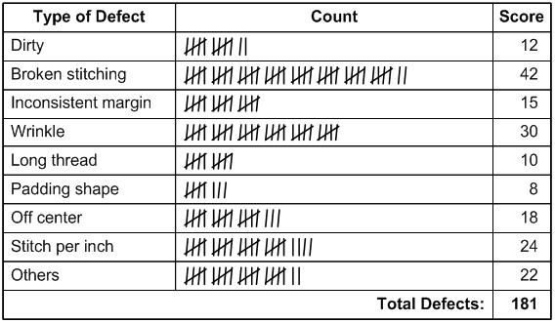
Dalam penelitian ini, Check Sheet digunakan untuk mengumpulkan dan merekapitulasi data Customer Complaint Report (CCR) berdasarkan jenis dan detail ketidaksesuaian yang terjadi. Penerapan Check Sheet dalam sistem berbasis web diharapkan dapat membantu bagian QA dalam melakukan pencatatan dan rekapitulasi data secara lebih terstruktur, sehingga informasi ketidaksesuaian dapat disajikan dengan lebih mudah dan sistematis. Data yang telah direkapitulasi selanjutnya digunakan sebagai dasar dalam pembuatan Diagram Pareto dan analisis kualitas lainnya.

Diagram Pareto
Diagram Pareto merupakan salah satu alat dalam Seven Tools Quality Control yang digunakan untuk mengidentifikasi dan menentukan permasalahan yang memiliki tingkat kejadian atau kontribusi paling dominan. Menurut Neyestani (2017), Diagram Pareto didasarkan pada prinsip Pareto yang dikenal dengan aturan 80/20, yaitu sebagian besar permasalahan atau akibat umumnya berasal dari sebagian kecil faktor penyebab. Dalam pengendalian kualitas, prinsip tersebut digunakan untuk membantu mengidentifikasi sejumlah kecil permasalahan yang memberikan kontribusi terbesar terhadap keseluruhan permasalahan, sehingga upaya perbaikan dapat diprioritaskan pada faktor yang paling dominan.
Diagram Pareto menyajikan kategori permasalahan berdasarkan urutan frekuensi dari yang terbesar hingga terkecil. Penyajian tersebut membantu pengguna dalam mengetahui permasalahan yang memberikan kontribusi terbesar terhadap keseluruhan permasalahan kualitas. Dengan demikian, Diagram Pareto dapat membantu organisasi memusatkan perhatian dan sumber daya pada permasalahan yang paling signifikan.
Gambar 2. 2 Diagram Pareto
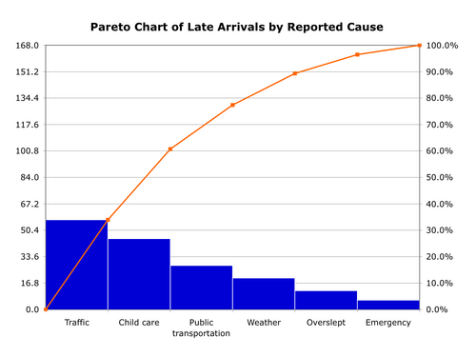
Dalam penelitian ini, Diagram Pareto digunakan untuk menentukan jenis dan detail ketidaksesuaian produk, jenis penyebab, serta keluhan pelanggan yang paling dominan berdasarkan data Customer Complaint Report (CCR). Data CCR diolah dan disajikan dalam bentuk Diagram Pareto untuk mengetahui kategori yang memiliki frekuensi atau kontribusi terbesar. Hasil analisis Diagram Pareto digunakan untuk memberikan gambaran mengenai permasalahan kualitas yang dominan dan membantu bagian QA dalam menentukan prioritas permasalahan yang perlu diperhatikan.

Diagram Sebab-Akibat (Fishbone/Ishikawa Diagram)
Diagram Sebab-Akibat atau yang dikenal sebagai Fishbone Diagram merupakan salah satu alat dalam Seven Tools Quality Control yang digunakan untuk mengidentifikasi dan menganalisis berbagai kemungkinan faktor penyebab dari suatu permasalahan. Menurut Neyestani (2017), Diagram Sebab-Akibat dikembangkan oleh Kaoru Ishikawa pada tahun 1943 dan dikenal dengan beberapa istilah, yaitu Cause-and-Effect Diagram, Ishikawa Diagram, dan Fishbone Diagram. Istilah Fishbone Diagram digunakan karena bentuk visualnya menyerupai tulang ikan, dengan permasalahan atau akibat (effect) ditempatkan pada bagian utama diagram dan faktor-faktor penyebab (causes) disusun pada bagian yang mengarah ke permasalahan tersebut.permasalahan dilakukan secara sistematis dengan mengelompokkan berbagai kemungkinan penyebab yang berkaitan dengan permasalahan yang dianalisis.
Penggunaan Diagram Sebab-Akibat bertujuan untuk membantu proses analisis permasalahan dengan mengidentifikasi berbagai kemungkinan faktor yang berhubungan dengan munculnya suatu akibat. aktor-faktor penyebab tersebut dapat dikelompokkan ke dalam enam kategori utama, yaitu Man, Machine, Method, Material, Measurement, dan Environment. Pengelompokan tersebut membantu proses analisis dilakukan secara lebih terstruktur sehingga berbagai kemungkinan penyebab dapat ditelusuri berdasarkan aspek yang relevan dengan permasalahan yang sedang dianalisis (Neyestani, 2017).
Gambar 2. 3 Diagram Sebab-Akibat (Fishbone Diagram)
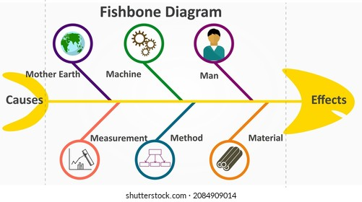

Dalam penelitian ini, Diagram Sebab-Akibat (Fishbone Diagram) digunakan untuk menganalisis kemungkinan faktor penyebab ketidaksesuaian yang tercatat dalam Customer Complaint Report (CCR). Informasi yang terdapat dalam CCR dianalisis dan dikelompokkan berdasarkan faktor penyebab yang relevan dengan jenis permasalahan yang terjadi. Hasil analisis tersebut diharapkan dapat membantu bagian QA dalam memahami faktor-faktor yang berpotensi menyebabkan ketidaksesuaian dan mendukung proses evaluasi kualitas serta penentuan tindakan perbaikan.

Data Mining
Data mining merupakan proses pengolahan data untuk menemukan informasi, pola, atau pengetahuan yang tersembunyi dari sekumpulan data sehingga dapat digunakan sebagai pendukung dalam pengambilan Keputusan (Silwattananusarn, 2012). Salah satu teknik dalam data mining adalah association rule mining, yaitu metode yang digunakan untuk menemukan hubungan antaritem berdasarkan pola kemunculan item secara bersamaan dalam data transaksi (Agrawal & Srikant, 1994).
Pada penerapannya, association rule mining menghasilkan aturan dalam bentuk X → Y, yang menunjukkan hubungan antara item X sebagai antecedent dan item Y sebagai consequent. Untuk mengetahui kekuatan hubungan tersebut, digunakan parameter support dan confidence. Berdasarkan konsep tersebut, Agrawal & Srikant (1994) mengembangkan algoritma Apriori yang bertujuan untuk menemukan frequent itemset dan membentuk aturan asosiasi dari sekumpulan data transaksi.

Algoritma Apriori
Algoritma Apriori merupakan salah satu algoritma dalam teknik data mining yang digunakan untuk menemukan pola atau hubungan antaritem dalam suatu kumpulan data. Algoritma ini pertama kali di perkenalkan oleh Agrawal & Srikant (1994) melalui penelitian berjudul Fast Algorithms for Mining Association Rules in Large Databases. Algoritma ini bekerja dengan mencari kombinasi item yang sering muncul (frequent itemset) berdasarkan nilai minimum support, kemudian menghasilkan aturan asosiasi yang memenuhi nilai minimum confidence. Proses pencarian dilakukan secara bertahap mulai dari 1-itemset, 2-itemset, hingga n-itemset.
Algoritma Apriori menggunakan prinsip Apriori Property, yaitu apabila suatu itemset memenuhi nilai minimum support, maka seluruh subset dari itemset tersebut juga harus memenuhi nilai minimum support. Sebaliknya, apabila suatu itemset tidak memenuhi nilai minimum support, maka kombinasi item yang lebih besar (superset) tidak perlu diperiksa karena tidak akan memenuhi persyaratan (Agrawal & Srikant, 1994).
Menurut Aggarwal & Kaur (2013) algoritma Apriori memiliki tahapan utama berupa pembentukan kandidat itemset (candidate generation), perhitungan nilai support, seleksi frequent itemset, serta pembentukan aturan asosiasi berdasarkan nilai confidence. Parameter tersebut digunakan untuk menentukan apakah suatu kombinasi item dapat dikategorikan sebagai pola yang memiliki hubungan kuat atau tidak. Adapun parameter yang digunakan dalam Algoritma Apriori meliputi support, confidence, dan lift ratio, yang dijelaskan sebagai berikut:
      - Support
Support merupakan parameter yang menunjukkan tingkat frekuensi kemunculan suatu item atau kombinasi item dalam seluruh transaksi. Nilai support digunakan untuk menentukan apakah suatu itemset dapat dikategorikan sebagai frequent itemset.
Rumus support untuk satu item:
$$Support\left(A\right)= \frac{σ(A)​}{N}$$
Rumus support untuk kombinasi dua item:
$$Support\left(A,B\right)= \frac{σ(A∩B)​}{N}$$
Keterangan:
- $Support\left(A\right)$= nilai support kombinasi item A.
- $Support\left(A,B\right)$= nilai support kombinasi item A dan B.
- $σ\left(A\right)$= jumlah transaksi yang mengandung item A.
- $σ\left(A∩B\right)$= jumlah transaksi yang mengandung item A dan B secara bersamaan.
- $N$= jumlah seluruh transaksi.
      - Confidence
Confidence merupakan parameter yang menunjukkan tingkat kepercayaan suatu aturan asosiasi. Nilai confidence menggambarkan kemungkinan munculnya item B apabila item A telah muncul dalam suatu transaksi.
Rumus confidence:
$$Confidence \left(A→B\right)= \frac{Support(A,B)​​}{Support(A)​}$$
Keterangan:
- Confidence(A→B) = nilai kepercayaan aturan asosiasi A menuju B.
- $Support\left(A\right)$= nilai support kombinasi item A.
- $Support\left(A,B\right)$= nilai support kombinasi item A dan B.
      - Lift Ratio
Lift ratio digunakan untuk mengetahui tingkat kekuatan hubungan antara item A dan item B serta melihat apakah hubungan tersebut terjadi secara kebetulan atau memiliki keterkaitan yang signifikan.
Rumus lift ratio:
$$Lift \left(A→B\right)= \frac{Confidence \left(A→B\right)​​}{Support(B)​}$$
Keterangan:
- $Lift \left(A→B\right)$ = nilai lift ratio aturan asosiasi.
- $Confidence \left(A→B\right)$ = nilai confidence aturan A menuju B.
- $Support\left(A\right)$ = nilai support item B.
Interpretasi nilai lift ratio:
- Jika Lift > 1, maka item A dan item B memiliki hubungan positif (kemunculan A meningkatkan kemungkinan munculnya B).
- Jika Lift = 1, maka item A dan item B tidak memiliki hubungan khusus.
- Jika Lift < 1, maka item A dan item B memiliki hubungan negatif.

Knowledge Discovery in Databases (KDD)
Knowledge Discovery in Databases (KDD) merupakan suatu proses sistematis yang digunakan untuk menemukan pola atau pengetahuan yang valid, baru, berpotensi bermanfaat, dan dapat dipahami dari sekumpulan data. Fayyad et al. (1996) mendefinisikan KDD sebagai proses nontrivial untuk mengidentifikasi pola dalam data yang valid, baru, berpotensi berguna, dan pada akhirnya dapat dipahami. Proses KDD tidak hanya berfokus pada penerapan algoritma data mining, tetapi mencakup keseluruhan proses penemuan pengetahuan yang melibatkan persiapan data, pencarian pola, serta interpretasi dan evaluasi terhadap pola yang ditemukan.
Menurut Prasetya et al. (2022), Knowledge Discovery in Databases (KDD) merupakan proses yang digunakan untuk menemukan informasi atau pola yang bermakna dari sekumpulan data melalui serangkaian tahapan pengolahan data. Proses KDD mencakup beberapa tahapan yang saling berkaitan, mulai dari pemilihan data, prapemrosesan dan pembersihan data, transformasi data, proses data mining atau penemuan pola, hingga interpretasi dan evaluasi terhadap hasil yang diperoleh. Setiap tahapan dilakukan untuk memastikan bahwa data yang diolah dapat menghasilkan pola atau informasi yang relevan dan bermanfaat sesuai dengan tujuan analisis.
KDD memiliki cakupan yang lebih luas dibandingkan dengan data mining. Dalam proses KDD, data mining merupakan salah satu tahapan yang digunakan untuk menerapkan algoritma tertentu dalam menemukan pola atau model dari data. Sementara itu, KDD mencakup keseluruhan proses penemuan pengetahuan, termasuk pemilihan data, pembersihan data, persiapan data, transformasi data, penerapan metode data mining, serta interpretasi dan evaluasi hasil. Tahapan tambahan tersebut diperlukan agar pola yang diperoleh dari proses data mining dapat menghasilkan pengetahuan yang benar-benar bermanfaat dan relevan bagi tujuan penelitian atau kebutuhan pengguna.
Secara umum, proses KDD terdiri atas beberapa tahapan yang saling berkaitan. Tahapan tersebut dilakukan untuk mengolah data mentah menjadi informasi atau pengetahuan yang dapat digunakan sesuai dengan tujuan penelitian. Adapun tahapan-tahapan dalam proses KDD adalah sebagai berikut:
            - Data Selection (Seleksi Data)
Data Selection merupakan tahap pemilihan data yang relevan dari sekumpulan data yang tersedia untuk digunakan dalam proses penemuan pengetahuan. Data yang dipilih disesuaikan dengan tujuan analisis dan kebutuhan proses data mining. Tahap ini dilakukan agar data yang digunakan pada proses selanjutnya merupakan data yang relevan dengan permasalahan yang dianalisis.
            - Pre-processing/Cleaning (Prapemrosesan dan Pembersihan Data)
Pre-processing/Cleaning merupakan tahap yang dilakukan untuk mempersiapkan dan meningkatkan kualitas data sebelum dilakukan proses data mining. Tahap ini dapat mencakup proses pembersihan data, seperti menghapus data duplikat, menangani data yang tidak konsisten, serta memperbaiki kesalahan yang terdapat pada data. Proses ini bertujuan agar data yang digunakan pada tahap selanjutnya memiliki kualitas yang baik dan sesuai untuk dianalisis.
            - Transformation (Transformasi Data)
Transformation merupakan tahap mengubah data yang telah dipilih dan dibersihkan ke dalam bentuk yang sesuai dengan kebutuhan proses data mining. Transformasi dilakukan agar data dapat diproses menggunakan metode atau algoritma yang telah ditentukan. Bentuk transformasi data disesuaikan dengan karakteristik data dan tujuan analisis yang dilakukan.
            - Data Mining/Pattern Discovery (Penambangan Data/Penemuan Pola)
Data Mining/Pattern Discovery merupakan tahap untuk menemukan pola atau informasi menarik dari data yang telah dipersiapkan. Pada tahap ini diterapkan teknik, metode, atau algoritma data mining yang sesuai dengan tujuan analisis. Pemilihan metode atau algoritma dilakukan berdasarkan jenis data dan pola yang ingin ditemukan sehingga dapat menghasilkan informasi atau pengetahuan yang relevan.
            - Interpretation/Evaluation (Interpretasi dan Evaluasi)
Data Mining/Pattern Discovery merupakan tahap untuk menemukan pola atau informasi menarik dari data yang telah dipersiapkan. Pada tahap ini diterapkan teknik, metode, atau algoritma data mining yang sesuai dengan tujuan analisis. Pemilihan metode atau algoritma dilakukan berdasarkan jenis data dan pola yang ingin ditemukan sehingga dapat menghasilkan informasi atau pengetahuan yang relevan.

Konsep Perancangan Basis Data
Perancangan basis data merupakan proses penyusunan struktur data yang bertujuan untuk mendukung penyimpanan, pengelolaan, dan pengambilan informasi secara efektif sesuai kebutuhan sistem. Dalam proses perancangannya, diperlukan identifikasi entitas, atribut, serta hubungan antarentitas sehingga menghasilkan struktur basis data yang terorganisir dan mudah diimplementasikan (Mukhlis et al., 2024). Pendapat tersebut didukung oleh Aulia et al. (2025) yang menyatakan bahwa perancangan basis data dilakukan untuk menghasilkan model data yang mampu menggambarkan kebutuhan sistem secara logis sebelum diimplementasikan ke dalam database.

Entity Relationship Diagram (ERD)
Entity Relationship Diagram (ERD) merupakan model konseptual yang digunakan untuk menggambarkan entitas, atribut, dan hubungan antarentitas dalam suatu basis data. ERD berfungsi sebagai acuan dalam merancang struktur database sehingga hubungan antar data dapat divisualisasikan secara jelas sebelum proses implementasi (Mukhlis et al., 2024). Selaras dengan hal tersebut, Aulia et al. (2025) menjelaskan bahwa ERD membantu pengembang memahami kebutuhan data dan meminimalkan kesalahan pada tahap perancangan basis data.
Gambar 2. 4 Contoh Entity Relationship Diagram (ERD)
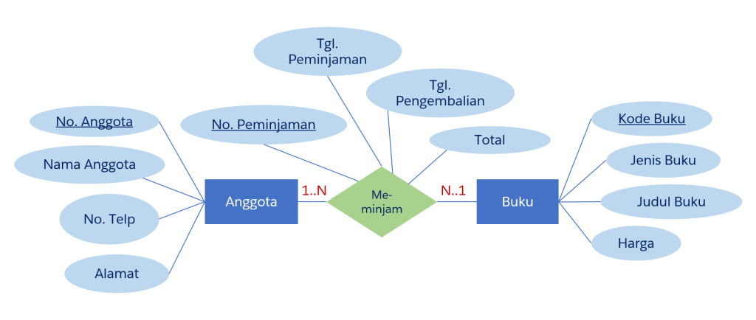

Transformasi ERD ke LRS
Transformasi Entity Relationship Diagram (ERD) ke Logical Record Structure (LRS) merupakan tahapan mengubah model konseptual menjadi model logis yang siap diimplementasikan pada sistem manajemen basis data. Proses ini dilakukan dengan mengubah setiap entitas menjadi tabel serta menentukan hubungan antar tabel melalui penggunaan primary key dan foreign key (Mukhlis & Santoso, 2023). Menurut Aulia et al. (2025), proses transformasi tersebut diperlukan agar rancangan basis data dapat diterapkan secara konsisten dan sesuai dengan kebutuhan sistem.
Gambar 2. 5 Contoh Transformasi ERD ke LRS
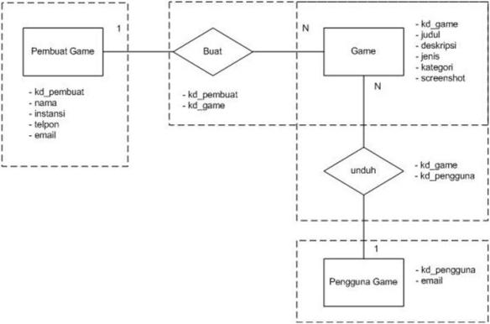

Logical Record Structure (LRS)
Logical Record Structure (LRS) merupakan representasi logis dari hasil transformasi ERD yang menggambarkan struktur record, atribut, serta relasi antar tabel dalam basis data. LRS digunakan sebagai acuan sebelum proses implementasi database sehingga struktur data yang dibangun sesuai dengan rancangan yang telah dibuat (Mukhlis et al., 2024). Selain itu, Aulia et al. (2025) menjelaskan bahwa model logis mempermudah proses implementasi karena hubungan antar data telah didefinisikan secara sistematis.
Gambar 2. 6 Contoh Logical Record Structure (LRS)
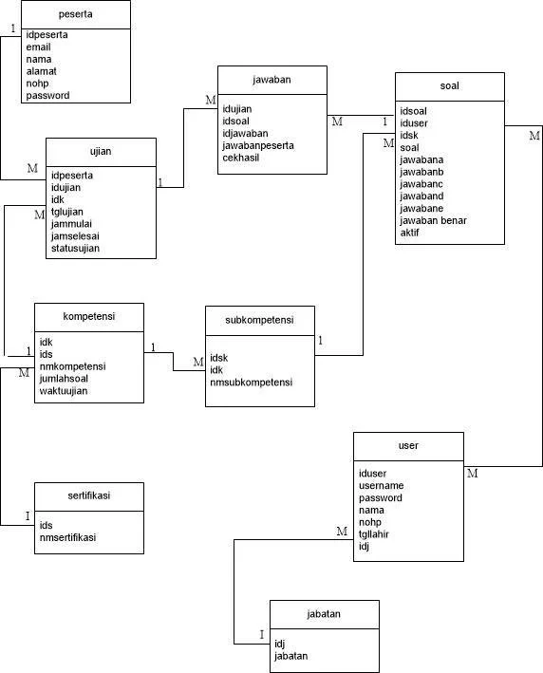

Normalisasi
Menurut Kusnaidi et al. (2022), normalisasi data merupakan proses yang dilakukan untuk membuat beberapa variabel memiliki rentang nilai yang sama sehingga tidak terdapat atribut dengan nilai yang terlalu besar maupun terlalu kecil yang dapat memengaruhi proses analisis. Normalisasi data dapat dilakukan menggunakan beberapa metode, seperti Min-Max Normalization, Z-Score Normalization, dan Decimal Scaling Normalization. Salah satu metode yang digunakan dalam penelitian tersebut adalah Decimal Scaling, yaitu metode transformasi data dengan menggeser nilai desimal untuk menyamakan rentang nilai pada setiap atribut.
Sejalan dengan pendapat tersebut, Setiyadi (2018) menyatakan bahwa normalisasi merupakan teknik formal dalam perancangan basis data yang digunakan untuk menghasilkan rancangan basis data yang optimal dan bebas dari anomali insert, update, dan delete. Setiyadi menjelaskan bahwa proses normalisasi dapat dilakukan melalui tahapan Unnormalized Form (UNF), First Normal Form (1NF), Second Normal Form (2NF), dan Third Normal Form (3NF). Hasil dari tahapan tersebut selanjutnya dapat digunakan dalam pembentukan Entity Relationship Diagram (ERD) serta rancangan struktur tabel basis data.

Spesifikasi Basis Data
Spesifikasi basis data merupakan dokumentasi yang memuat rincian mengenai struktur tabel yang digunakan dalam suatu sistem. Informasi yang dicantumkan dalam spesifikasi basis data meliputi nama tabel, atribut atau field, tipe data, panjang field, primary key, foreign key, serta keterangan mengenai fungsi dari masing-masing atribut. Rincian tersebut digunakan untuk memberikan gambaran yang lebih jelas mengenai data yang disimpan pada setiap tabel serta struktur yang digunakan dalam basis data. Dengan adanya spesifikasi basis data, rancangan tabel yang telah dibuat dapat dijelaskan secara terperinci dan menjadi acuan dalam proses implementasi basis data sesuai dengan hasil perancangan (Mukhlis & Santoso, 2023).
Dalam perancangan basis data, penentuan atribut, tipe data, dan kunci pada setiap tabel perlu disesuaikan dengan kebutuhan data dalam sistem. Primary key digunakan sebagai identitas pada suatu tabel, sedangkan foreign key digunakan untuk menunjukkan keterkaitan data dengan tabel lainnya. Oleh karena itu, spesifikasi basis data tidak hanya menjelaskan isi dari masing-masing tabel, tetapi juga menggambarkan struktur data yang akan digunakan dalam penerapan sistem. Rincian tersebut membantu memastikan bahwa setiap atribut memiliki fungsi dan jenis data yang sesuai dengan kebutuhan penyimpanan data.
Hal tersebut sejalan dengan Aulia et al. (2025) yang yang menjelaskan bahwa perancangan basis data dilakukan melalui beberapa tahapan, yaitu analisis kebutuhan data, pemodelan menggunakan Entity Relationship Diagram (ERD), transformasi ERD ke dalam model relasional, normalisasi, hingga perancangan basis data fisik. Pada tahap pemodelan, entitas dan atribut ditentukan berdasarkan kebutuhan data yang terdapat dalam sistem. Setiap entitas juga memiliki hubungan dengan entitas lainnya yang menggambarkan keterkaitan antar data dalam basis data. Hasil dari proses tersebut kemudian digunakan sebagai dasar dalam pembentukan struktur basis data.
Dengan demikian, spesifikasi basis data dapat digunakan untuk menjabarkan hasil perancangan basis data ke dalam bentuk tabel yang lebih terperinci. Setiap tabel dapat dilengkapi dengan atribut, tipe data, panjang field, primary key, dan foreign key sesuai dengan struktur yang telah dirancang. Spesifikasi tersebut menjadi bagian yang mendukung proses implementasi karena memberikan rincian mengenai struktur data yang akan diterapkan pada sistem. Dalam penelitian ini, spesifikasi basis data digunakan untuk mendokumentasikan tabel-tabel yang dibutuhkan dalam sistem monitoring customer complaint dan Non-Conformance Report (NCR), sehingga struktur data yang diterapkan pada sistem dapat mengikuti hasil perancangan basis data yang telah dibuat.

Unified Modeling Language (UML)
Unified Modeling Language (UML) merupakan bahasa pemodelan standar yang digunakan untuk memvisualisasikan, merancang, dan mendokumentasikan suatu sistem perangkat lunak. UML digunakan sebagai alat bantu untuk menggambarkan struktur, perilaku, proses, serta interaksi yang terdapat dalam suatu sistem sehingga rancangan sistem dapat dipahami secara lebih terstruktur. Menurut Haviluddin (2011), UML digunakan untuk membantu proses perancangan dan pengembangan perangkat lunak melalui pemodelan secara visual. Dalam perancangan sistem informasi, UML dapat digunakan untuk menggambarkan kebutuhan pengguna dan sistem dari berbagai sudut pandang. Adapun diagram UML yang digunakan dalam penelitian ini meliputi Use Case Diagram, Activity Diagram, Class Diagram, dan Sequence Diagram.

Use Case Diagram
Use Case Diagram digunakan untuk menggambarkan fungsi utama yang tersedia dalam sistem serta hubungan antara fungsi tersebut dengan aktor yang menggunakannya. Melalui diagram ini, kebutuhan fungsional sistem dapat ditampilkan berdasarkan perspektif pengguna sehingga dapat diketahui layanan atau aktivitas apa saja yang dapat dilakukan oleh masing-masing aktor. Menurut Haviluddin (2011), penggunaan Use Case Diagram sebagai salah satu bentuk pemodelan untuk merepresentasikan kebutuhan dan interaksi pengguna terhadap sistem.
Tabel 2. 2 Simbol Use Case
Gambar | Nama | Keterangan
 | Actor | Actor merupakan pihak yang berinteraksi dengan sistem untuk menjalankan fungsi tertentu. Actor dapat berupa pengguna, organisasi, perangkat, atau sistem lain yang berada di luar sistem yang dimodelkan.
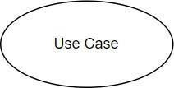 | Use | Use Case menggambarkan fungsi atau layanan yang disediakan oleh sistem dan dapat digunakan oleh actor untuk mencapai tujuan tertentu.
 | System | Menspesifikasikan paket yang menampilkan system secara terbatas.
 | Association | Menyatakan abstraksi dari penghubung antara aktor dengan use case.
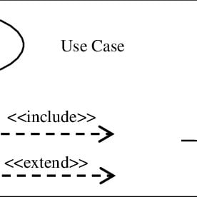 | Include | Include menunjukkan hubungan ketika suatu Use Case membutuhkan atau selalu menyertakan proses dari Use Case lainnya sebagai bagian dari proses utama.
 | Extend | Extend menunjukkan hubungan ketika suatu Use Case memiliki fungsi tambahan yang dapat dijalankan berdasarkan kondisi atau kebutuhan tertentu.
 | Dependency | Menunjukkan hubungan ketergantungan antara satu elemen dengan elemen lainnya, ketika perubahan pada satu elemen dapat memengaruhi elemen yang bergantung padanya.
 | Generalization
  Menunjukkan hubungan pewarisan antara aktor atau antar Use Case yang memiliki karakteristik umum.
 | Collaboration | Interaksi fisik yang eksis saat aplikasi dijalankan dan mencerminkan suatu  sumber daya komputasi.
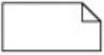 | Note | Digunakan untuk memberikan catatan atau informasi tambahan yang membantu menjelaskan elemen tertentu dalam diagram.

Activity Diagram
Activity Diagram merupakan diagram UML yang digunakan untuk menggambarkan alur aktivitas atau rangkaian proses yang berlangsung dalam suatu sistem. Diagram ini dapat menunjukkan urutan aktivitas dari awal hingga akhir suatu proses, termasuk adanya percabangan maupun kondisi tertentu yang terjadi selama proses berlangsung. Menurut Haviluddin (2011), Activity Diagram digunakan untuk menggambarkan aliran aktivitas dalam suatu proses sehingga alur kerja sistem dapat direpresentasikan secara visual.
Tabel 2. 3 Simbol Activity Diagram
Gambar | Nama | Keterangan
 | Initial Node | Menunjukkan titik awal dimulainya suatu aktivitas atau proses.
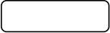 | Activity/Action | Menunjukkan aktivitas atau tindakan yang dilakukan dalam sistem.
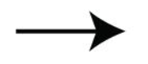 | Control Flow | Menunjukkan arah atau urutan perpindahan dari satu aktivitas ke aktivitas lainnya.
 | Decision Node | Menunjukkan kondisi atau percabangan yang menentukan jalannya proses berdasarkan suatu keputusan.
 | Merge Node | Menggabungkan beberapa alur alternatif yang sebelumnya mengalami percabangan.
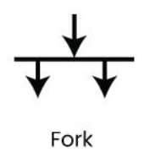 | Fork Node | Membagi satu alur proses menjadi beberapa aktivitas yang dapat berjalan secara bersamaan.
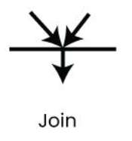 | Join Node | Menggabungkan beberapa aktivitas yang berjalan secara bersamaan menjadi satu alur proses.
 | Final Node
  Menunjukkan berakhirnya suatu aktivitas atau proses.
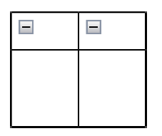 | Swimlane | Membagi aktivitas berdasarkan pihak atau aktor yang bertanggung jawab dalam menjalankan aktivitas tersebut.

Class Diagram
Class Diagram merupakan diagram UML yang digunakan untuk menggambarkan struktur statis suatu sistem melalui kelas-kelas yang terdapat di dalamnya beserta atribut, operasi, dan hubungan antar kelas. Diagram ini memberikan gambaran mengenai struktur objek yang membentuk sistem serta hubungan yang terjadi antar bagian tersebut. Menurut Haviluddin (2011), Class Diagram digunakan untuk menggambarkan kelas dan hubungan antar kelas dalam suatu sistem.
Tabel 2. 4 Simbol Class Diagram
Gambar | Nama | Keterangan
 | Class | Merepresentasikan objek atau entitas yang terdapat dalam sistem.
 | Nary Assocation | Upaya untuk menghindari asosasi dengan lebih dari 2 objek yang ada.
 | Collaboration | Deskripsi dari urutan aksi-aksi yang ditampilkan sistem yang menghasilkan suatu hasil yang  terukur bagi suatu actor.
 | Association | Menunjukkan hubungan antara satu class dengan class lainnya.
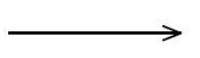 | Direct Assocation | Relasi antar class dengan makna class yang satu digunakan oleh class yang lain, biasanya disertai dengan multiplicity
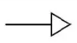 | Generalization | Menunjukkan hubungan pewarisan antara class umum dengan class yang lebih khusus.
 | Aggregation | Menunjukkan hubungan keseluruhan dan bagian, tetapi bagian masih dapat berdiri sendiri.
 | Realization | Operasi yang benar-benar dilakukan oleh suatu objek.
 | Dependency
  Menunjukkan ketergantungan suatu class terhadap class lainnya.

Sequence Diagram
Sequence Diagram merupakan diagram UML yang digunakan untuk menggambarkan interaksi antara aktor dan objek dalam sistem berdasarkan urutan waktu. Diagram ini menunjukkan bagaimana suatu proses berlangsung melalui pertukaran pesan atau komunikasi antarobjek secara berurutan. Menurut Haviluddin (2011), Sequence Diagram digunakan untuk menggambarkan interaksi antarobjek dengan memperhatikan urutan kejadian dalam suatu proses.
Tabel 2. 5 Simbol Sequence Diagram
Gambar | Nama | Keterangan
 | Actor | Pihak eksternal (baik berupa pengguna, proses, ataupun sistem lain) yang berkomunikasi secara langsung dengan sistem yang sedang dirancang.
 | Entity Class | Komponen yang memuat data permanen serta informasi kegiatan sistem yang nantinya tersimpan dalam basis data (database).
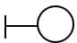 | Boundary Class | Elemen yang berfungsi sebagai perantara atau jembatan interaksi antara pengguna/sistem luar dengan sistem internal.
 | Control Class | Objek pengatur yang bertugas mengelola alur kerja, mengarahkan perilaku dinamis sistem, serta menangani proses-proses utama.
 | A Focus of  Control & A Life Line | Menggambarkan tempat mulai dan berakhirnya message
 | A Message | Menggambarkan pengiriman Pesan
 | lifeline | Garis putus-putus vertikal yang merepresentasikan keberadaan suatu objek seiring berjalannya waktu, tempat di mana activation bar berada.
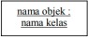 | Object | Menunjukkan hubungan keseluruhan dan bagian, tetapi bagian masih dapat berdiri sendiri.

Berdasarkan uraian tersebut, UML digunakan sebagai alat bantu dalam proses analisis dan perancangan Sistem Monitoring Customer Complaint dan Non-Conformance Report (NCR) Berbasis Web. Penggunaan Use Case Diagram, Activity Diagram, Class Diagram, dan Sequence Diagram disesuaikan dengan kebutuhan sistem yang dikembangkan. Use Case Diagram digunakan untuk menggambarkan fungsi sistem dan interaksi pengguna, Activity Diagram untuk menggambarkan alur proses, Class Diagram untuk menggambarkan struktur data dan hubungan antarentitas, sedangkan Sequence Diagram digunakan untuk menggambarkan urutan interaksi dalam menjalankan proses sistem. Dengan demikian, keempat diagram tersebut digunakan untuk memberikan gambaran rancangan sistem secara menyeluruh sebelum dilakukan tahap implementasi sistem berbasis web.

Teknologi Pengembangan Sistem Berbasis Web
Pengembangan sistem berbasis web membutuhkan beberapa teknologi yang saling mendukung, baik dalam proses pemrograman, pengelolaan basis data, penerapan arsitektur aplikasi, maupun penyediaan lingkungan pengembangan. Teknologi yang digunakan dalam penelitian ini meliputi sistem berbasis web, PHP, Laravel, Model-View-Controller (MVC), MySQL, Laragon, dan Visual Studio Code. Setiap teknologi memiliki fungsi yang berbeda dan digunakan secara terintegrasi untuk mendukung proses pengembangan Sistem Monitoring Customer Complaint dan Non-Conformance Report (NCR) berbasis web.

Sistem Berbasis Web
Sistem berbasis web merupakan sistem informasi yang dikembangkan dengan memanfaatkan teknologi web sehingga sistem dapat menyediakan informasi dan fungsi tertentu kepada pengguna melalui jaringan. Menurut Nusa & Faisal (2020), pengembangan sistem informasi berbasis web berkaitan dengan proses perancangan dan implementasi sistem yang memanfaatkan teknologi web sebagai bagian dari pembentukan sistem informasi. Sistem tersebut perlu dirancang dengan memperhatikan kebutuhan pengguna sehingga teknologi yang digunakan dapat diintegrasikan untuk menghasilkan sistem yang sesuai dengan tujuan pengembangan.
Sejalan dengan pendapat tersebut, Dissanayake & Dias (2017) menjelaskan bahwa web-based application merupakan suatu sistem yang memiliki komponen aplikasi pada sisi client yang berkomunikasi dengan komponen aplikasi pada web server untuk melakukan pemrosesan data. Aplikasi tersebut memanfaatkan layanan web yang didasarkan pada arsitektur client-server, model komunikasi request-response, serta protokol HTTP dan teknologi terkait lainnya. Dengan arsitektur tersebut, pengguna dapat mengakses aplikasi melalui web browser, sedangkan seluruh proses pengolahan data dilakukan pada sisi server sehingga pengelolaan sistem menjadi lebih terpusat.
Karakteristik tersebut menjadikan sistem berbasis web banyak diterapkan dalam berbagai bidang, baik di instansi pemerintah, lembaga pendidikan, maupun perusahaan. Menurut Apriliya et al. (2025), sistem informasi berbasis web mampu mendukung pengelolaan data dan informasi secara terkomputerisasi sehingga proses penyimpanan, pencarian, pembaruan, dan penyajian informasi dapat dilakukan secara lebih efektif dan efisien. Selain itu, sistem berbasis web memungkinkan data diakses secara real-time oleh pengguna sesuai dengan hak akses yang dimiliki, sehingga dapat meningkatkan kualitas pelayanan serta mendukung proses pengambilan keputusan.
Dalam penelitian ini, sistem berbasis web digunakan sebagai platform untuk mengembangkan sistem monitoring Customer Complaint dan Non-Conformance Report (NCR). Pemanfaatan sistem berbasis web memungkinkan proses pencatatan, pengelolaan, pemantauan, dan pelaporan data dilakukan secara terintegrasi melalui web browser. Dengan demikian, informasi yang dihasilkan dapat diakses secara lebih cepat, akurat, dan mendukung implementasi Seven Tools Quality Control serta algoritma Apriori dalam proses analisis data.

PHP
PHP ((Hypertext Preprocessor) merupakan bahasa pemrograman yang digunakan dalam pengembangan aplikasi berbasis web dan dijalankan pada sisi server. Dalam pengembangan aplikasi web, PHP digunakan untuk memproses permintaan pengguna pada sisi server sehingga aplikasi dapat menghasilkan keluaran yang sesuai dengan proses dan data yang dikelola oleh sistem.
Gambar 2. 7 Hypertext Preprocessor

Menurut Sinlae et al. (2024), PHP merupakan salah satu bahasa pemrograman yang banyak digunakan dalam pengembangan aplikasi website. PHP dapat digunakan sebagai dasar pengembangan aplikasi web dan dapat dikombinasikan dengan framework untuk membantu proses pembangunan aplikasi menjadi lebih terstruktur (Sinlae et al., 2024).
Penggunaan PHP dalam pengembangan aplikasi web juga dapat dikombinasikan dengan sistem manajemen basis data untuk mendukung proses pengelolaan data aplikasi. Dengan demikian, PHP dapat digunakan untuk membangun aplikasi yang tidak hanya menampilkan informasi, tetapi juga melakukan proses pengolahan data sesuai kebutuhan sistem.
Berdasarkan uraian tersebut, PHP dapat disimpulkan sebagai bahasa pemrograman yang digunakan dalam pengembangan aplikasi web untuk menjalankan proses aplikasi pada sisi server dan mendukung pengolahan data yang dibutuhkan oleh sistem.
Dalam penelitian ini, PHP digunakan sebagai bahasa pemrograman dalam membangun sistem monitoring customer complaint dan NCR berbasis web.

Laravel
Laravel merupakan framework yang digunakan dalam pengembangan aplikasi web berbasis PHP. Penggunaan framework bertujuan untuk membantu pengembang dalam membangun aplikasi dengan menyediakan struktur dan komponen yang dapat digunakan dalam proses pengembangan sistem.
Gambar 2. 8 Laravel

Menurut Sinlae et al. (2024), Laravel merupakan framework berbasis PHP yang digunakan dalam pengembangan aplikasi website. Penggunaan Laravel dapat membantu proses pengembangan aplikasi karena menyediakan struktur yang lebih terorganisasi sehingga pengembang dapat membangun aplikasi dengan lebih sistematis (Sinlae et al., 2024). Penggunaan framework tersebut diketahui dapat mengurangi pekerjaan pemrograman yang bersifat berulang sehingga pengembang dapat lebih berfokus pada logika utama aplikasi.
Berdasarkan pendapat tersebut, dapat disimpulkan bahwa Laravel merupakan framework berbasis PHP yang digunakan untuk membantu pengembangan aplikasi web dengan menyediakan struktur dan berbagai komponen yang mendukung proses pengembangan aplikasi secara lebih terorganisasi.
Dalam penelitian ini, Laravel digunakan sebagai framework PHP dalam pengembangan sistem monitoring customer complaint dan NCR berbasis web.

Model-View-Controller (MVC)
Model-View-Controller (MVC) merupakan pola arsitektur yang digunakan dalam pengembangan aplikasi dengan memisahkan komponen aplikasi berdasarkan fungsi dan tanggung jawabnya. Menurut Qureshi & Sabir (2014), MVC merupakan salah satu pendekatan yang digunakan dalam pengembangan web application framework untuk membentuk struktur aplikasi yang terdiri atas beberapa komponen dengan fungsi yang berbeda. Pendekatan MVC digunakan untuk memisahkan bagian yang berkaitan dengan data, tampilan, dan pengendalian proses aplikasi (Qureshi & Sabir, 2014).
Dalam pola MVC, Model digunakan untuk menangani data dan logika yang berkaitan dengan aplikasi, sedangkan View berhubungan dengan tampilan yang diberikan kepada pengguna. Sementara itu, Controller digunakan untuk mengatur proses dan interaksi antara pengguna dengan komponen aplikasi lainnya (Qureshi & Sabir, 2014).
Menurut Bombarda et al. (2025) pola MVC banyak digunakan dalam pengembangan antarmuka dan aplikasi karena dapat mendukung modularitas dan pemeliharaan perangkat lunak. Pemisahan komponen aplikasi melalui pola MVC memungkinkan bagian-bagian sistem memiliki tanggung jawab yang lebih terstruktur sehingga dapat mendukung proses pengembangan dan pemeliharaan aplikasi (Bombarda et al., 2025)
Berdasarkan beberapa pendapat tersebut, dapat disimpulkan bahwa Model-View-Controller (MVC) merupakan pola arsitektur perangkat lunak yang memisahkan aplikasi menjadi tiga komponen utama, yaitu Model yang menangani data dan logika aplikasi, View yang menangani tampilan, serta Controller yang mengatur alur proses dan interaksi antara pengguna dengan aplikasi.
Dalam penelitian ini, Model digunakan untuk mengelola data customer complaint, NCR, pelanggan, produk, ketidaksesuaian, dan penyebab ketidaksesuaian. View digunakan untuk menampilkan informasi dan hasil pengolahan data kepada pengguna, sedangkan Controller digunakan untuk mengatur proses dan alur interaksi antara pengguna dengan data pada sistem.

MySQL
MySQL merupakan sistem manajemen basis data yang digunakan untuk menyimpan dan mengelola data dalam aplikasi. Dalam pengembangan sistem berbasis web, sistem manajemen basis data memiliki peran penting dalam menyediakan media penyimpanan data yang dapat diakses dan dikelola oleh aplikasi.
MySQL digunakan sebagai salah satu teknologi basis data yang dapat mendukung pengembangan aplikasi web karena mampu mengelola data yang dibutuhkan oleh aplikasi. Penggunaan MySQL memungkinkan data sistem disimpan secara terstruktur sehingga dapat diproses kembali sesuai dengan kebutuhan aplikasi.
Gambar 2. 9 My SQL
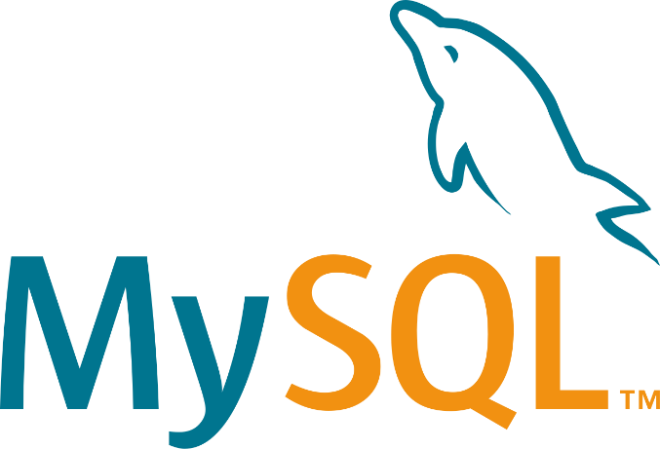

Menurut (Matdoan, 2016), MySQL merupakan perangkat lunak sistem manajemen basis data yang bersifat open source, sehingga dapat digunakan, dikembangkan, dan didistribusikan secara bebas tanpa memerlukan biaya lisensi. Karakteristik tersebut menjadikan MySQL sebagai salah satu pilihan yang banyak digunakan dalam pengembangan aplikasi, baik untuk skala kecil maupun skala besar, karena selain mudah diimplementasikan, MySQL juga didukung oleh komunitas pengembang yang luas.
Dalam penelitian ini, MySQL digunakan sebagai basis data untuk menyimpan seluruh data yang berkaitan dengan sistem monitoring Customer Complaint dan Non-Conformance Report (NCR), seperti data pengguna, data pelanggan, data keluhan, data NCR, serta hasil analisis menggunakan algoritma Apriori. Penggunaan MySQL diharapkan mampu mendukung proses pengelolaan data secara terstruktur, menjaga konsistensi data, serta meningkatkan efisiensi dalam proses penyimpanan dan pengambilan informasi pada sistem.

Laragon
Laragon merupakan lingkungan pengembangan lokal yang digunakan untuk mendukung proses pengembangan dan pengujian aplikasi web. Lingkungan pengembangan lokal memungkinkan pengembang menjalankan aplikasi pada komputer lokal sebelum aplikasi diterapkan pada lingkungan produksi.
Gambar 2. 10 Laragon


Menurut Albert Yakobus Chandra & Putry Wahyu Setyaningsih (2025), lingkungan pengembangan lokal memiliki pengaruh terhadap proses pengembangan aplikasi karena dapat memengaruhi aspek seperti waktu pemuatan, penggunaan sumber daya, skalabilitas, dan kompatibilitas dengan bahasa pemrograman maupun framework. Penelitian tersebut membandingkan beberapa lingkungan pengembangan lokal, termasuk Laragon, XAMPP, dan MAMP, untuk menganalisis kinerja masing-masing lingkungan dalam mendukung proses pengembangan aplikasi (Albert Yakobus Chandra & Putry Wahyu Setyaningsih, 2025).
Berdasarkan uraian tersebut, Laragon dapat disimpulkan sebagai lingkungan pengembangan lokal yang digunakan untuk mendukung proses pengembangan dan pengujian aplikasi web pada komputer lokal sebelum aplikasi diterapkan pada lingkungan produksi.
Dalam penelitian ini, Laragon digunakan sebagai lingkungan pengembangan lokal untuk menjalankan PHP, Laravel, dan MySQL selama proses pembangunan dan pengujian sistem monitoring customer complaint dan NCR.

Visual Studio Code
Visual Studio Code merupakan source code editor yang digunakan untuk mendukung proses penulisan dan pengelolaan kode program dalam pengembangan perangkat lunak. Editor kode digunakan oleh pengembang untuk menulis dan mengedit kode sumber yang digunakan dalam pembangunan aplikasi.



Menurut Sulír et al. (2018), kode sumber yang ditulis menggunakan bahasa pemrograman tekstual umumnya diedit menggunakan integrated development environment (IDE) atau specialized code editor. Editor tersebut dapat menyediakan berbagai elemen visual dan fitur tambahan yang membantu pengembang dalam membaca serta mengelola kode sumber (Sulír et al., 2018).
Berdasarkan uraian tersebut, Visual Studio Code dapat disimpulkan sebagai source code editor yang digunakan untuk menulis, mengedit, memahami, dan mengelola kode sumber serta menyediakan berbagai fitur dan ekstensi untuk mendukung proses pengembangan perangkat lunak.
Dalam penelitian ini, Visual Studio Code digunakan sebagai source code editor untuk menulis dan mengelola kode program dalam proses pengembangan sistem monitoring customer complaint dan NCR berbasis web.

Pengujian Sistem
Pengujian sistem merupakan salah satu tahapan penting dalam pengembangan perangkat lunak yang dilakukan untuk memastikan bahwa sistem yang dibangun dapat berjalan sesuai dengan kebutuhan dan spesifikasi yang telah ditentukan. Pengujian dilakukan dengan menjalankan sistem menggunakan kondisi atau skenario tertentu untuk mengetahui apakah terdapat kesalahan pada fungsi maupun proses yang terdapat di dalam sistem. Melalui proses pengujian, pengembang dapat mengidentifikasi kesalahan yang mungkin terjadi sehingga dapat dilakukan perbaikan sebelum sistem digunakan oleh pengguna secara langsung.
Dalam penelitian ini, pengujian sistem dilakukan menggunakan tiga pendekatan, yaitu Black Box Testing, White Box Testing, dan User Acceptance Testing (UAT). Ketiga metode tersebut memiliki fokus pengujian yang berbeda. Black Box Testing digunakan untuk memeriksa fungsi sistem berdasarkan masukan dan keluaran tanpa melihat struktur kode program, White Box Testing digunakan untuk memeriksa alur logika dan struktur internal program, sedangkan User Acceptance Testing (UAT) digunakan untuk mengetahui tingkat penerimaan sistem berdasarkan penilaian pengguna terhadap sistem yang telah dikembangkan. Penggunaan beberapa pendekatan pengujian tersebut dapat memberikan evaluasi dari sisi fungsional, struktur internal program, serta kesesuaian sistem dengan kebutuhan pengguna (Jamaliyah, 2022).

Blackbox Testing
Black Box Testing merupakan metode pengujian perangkat lunak yang dilakukan dengan memeriksa fungsi sistem berdasarkan masukan (input) dan keluaran (output) yang dihasilkan. Pengujian ini tidak berfokus pada struktur kode atau mekanisme internal program, melainkan pada kesesuaian antara proses yang dilakukan oleh pengguna dengan hasil yang diberikan oleh sistem. Melalui metode ini, setiap fungsi sistem dapat diuji menggunakan berbagai kondisi masukan untuk mengetahui apakah sistem telah memberikan hasil sesuai dengan kebutuhan yang telah ditetapkan (Jamaliyah, 2022).
Dalam penerapannya, pengujian Black Box dapat dilakukan dengan menyusun skenario pengujian berdasarkan fungsi-fungsi utama sistem. Setiap skenario memiliki kondisi masukan, hasil yang diharapkan, hasil aktual, dan status pengujian. Apabila hasil aktual sesuai dengan hasil yang diharapkan, maka fungsi tersebut dinyatakan berhasil. Sebaliknya, apabila terdapat perbedaan antara hasil aktual dan hasil yang diharapkan, maka fungsi tersebut perlu diperbaiki atau dianalisis lebih lanjut.
Pada penelitian ini, Black Box Testing digunakan untuk memastikan bahwa setiap fitur pada sistem dapat berjalan sesuai dengan kebutuhan fungsional yang telah dirancang. Pengujian dilakukan dengan memberikan masukan tertentu pada setiap fitur dan mengamati keluaran yang dihasilkan oleh sistem. Hasil pengujian kemudian digunakan untuk mengetahui apakah fungsi-fungsi sistem telah berjalan dengan baik atau masih terdapat kesalahan yang perlu diperbaiki.

Whitebox Testing
White Box Testing merupakan pendekatan pengujian perangkat lunak yang dilakukan dengan menganalisis proses internal yang terdapat di dalam program. Pengujian ini memperhatikan struktur kode dan alur logika yang digunakan sistem dalam menjalankan suatu proses. Dengan mengetahui struktur internal program, penguji dapat menelusuri jalannya proses dan memeriksa apakah setiap bagian kode telah bekerja sesuai dengan logika yang dirancang (Nurfauziah & Jamaliyah, 2023).
Pelaksanaan White Box Testing dapat dilakukan dengan menelusuri jalur eksekusi program yang terbentuk dari struktur kontrol dan logika pemrograman. Pengujian dapat memperhatikan bagian program yang memiliki percabangan, perulangan, maupun proses tertentu yang memengaruhi jalannya sistem. Dengan cara tersebut, pengujian dapat membantu menemukan kesalahan pada proses internal yang mungkin tidak terlihat hanya melalui pengamatan terhadap keluaran sistem.
Dalam penelitian ini, White Box Testing digunakan untuk mengevaluasi logika internal pada bagian program yang memiliki proses pengolahan data dan alur keputusan. Pengujian dilakukan dengan menelusuri proses eksekusi kode untuk memastikan bahwa alur program dapat berjalan sesuai dengan rancangan. Hasil pengujian tersebut digunakan sebagai pendukung dalam memastikan bahwa proses internal sistem telah berjalan secara tepat.

User Acceptance Testing
User Acceptance Testing (UAT) merupakan metode pengujian yang dilakukan untuk mengetahui apakah suatu sistem telah memenuhi kebutuhan serta harapan pengguna akhir. Menurut Affandi et al. (2025), UAT merupakan metode evaluasi sistem yang menekankan pada tingkat penerimaan pengguna terhadap sistem informasi berdasarkan pengalaman penggunaan secara langsung. Melalui metode ini, penilaian dilakukan oleh pengguna yang telah menggunakan sistem sehingga hasil pengujian dapat menggambarkan sejauh mana sistem sesuai dengan kebutuhan operasional pengguna. Selain menilai fungsi sistem, UAT juga digunakan untuk mengetahui apakah sistem mampu memberikan kemudahan, kenyamanan, dan manfaat dalam mendukung aktivitas pengguna.
Pendapat tersebut didukung oleh Fidela et al. (2025) yang menyatakan bahwa UAT digunakan untuk mengevaluasi tingkat penerimaan pengguna terhadap suatu sistem melalui penyebaran kuesioner. Pengujian dilakukan dengan meminta pengguna memberikan penilaian terhadap sistem yang digunakan, kemudian hasil penilaian tersebut diolah menjadi persentase untuk menentukan tingkat kelayakan sistem. Dengan demikian, UAT tidak hanya berfungsi sebagai pengujian akhir, tetapi juga sebagai dasar dalam mengevaluasi apakah sistem layak diterapkan sesuai dengan kebutuhan pengguna.
Sementara itu, Affandi et al. (2025) menjelaskan bahwa User Acceptance Testing merupakan metode evaluasi yang menitikberatkan pada tingkat penerimaan pengguna terhadap sistem informasi berdasarkan pengalaman penggunaan secara langsung. UAT tidak hanya menguji apakah sistem dapat berjalan sesuai fungsinya, tetapi juga menilai apakah sistem memberikan kemudahan, kenyamanan, dan manfaat bagi pengguna dalam mendukung aktivitas kerja.
Dalam pelaksanaannya, UAT dilakukan dengan melibatkan pengguna akhir sebagai responden untuk memberikan penilaian terhadap beberapa aspek penting dari sistem. Menurut Affandi et al. (2025), indikator yang umum digunakan dalam pengujian UAT meliputi kemudahan penggunaan (usability), kecepatan akses (performance), keandalan sistem (reliability), keamanan (security), dan kepuasan pengguna (user satisfaction). Kelima indikator tersebut digunakan untuk mengetahui sejauh mana sistem mampu memenuhi kebutuhan pengguna secara menyeluruh.
Untuk mengukur kelima indikator tersebut digunakan Skala Likert sebagai instrumen penelitian. Menurut Affandi et al. (2025), pengujian UAT menggunakan skala Likert lima poin untuk mengukur tingkat persetujuan responden terhadap setiap pernyataan dalam kuesioner. Sementara itu, Fidela et al. (2025) menjelaskan bahwa skala Likert terdiri atas lima kategori jawaban, yaitu Sangat Tidak Setuju (STS), Tidak Setuju (TS), Cukup Setuju (CS), Setuju (S), dan Sangat Setuju (SS). Setiap kategori jawaban diberikan bobot skor tertentu, kemudian hasil penilaian diolah menjadi persentase untuk mengetahui tingkat penerimaan pengguna serta menentukan kelayakan sistem. Berikut ini adalah tabel kategori serta skor yang ditetapkan dalam skala likert:
Tabel 2. 6 Skala Likert
Kriteria | Skor
Sangat Tidak Setuju (STS) | 1
Tidak Setuju (TS) | 2
Cukup Setuju (CS) | 3
Setuju (S) | 4
Sangat Setuju (SS) | 5

Hasil pengujian UAT dapat dijadikan sebagai dasar evaluasi kualitas sistem sebelum diimplementasikan. Semakin tinggi nilai penerimaan yang diperoleh dari pengguna, maka semakin besar kemungkinan sistem dapat diterima dan digunakan secara optimal dalam lingkungan kerja. Oleh karena itu, User Acceptance Testing menjadi salah satu metode pengujian yang penting karena mampu mengukur keberhasilan implementasi sistem dari sudut pandang pengguna, bukan hanya dari aspek teknis pengembang (Affandi et al., 2025; Fidela et al., 2025).

ANALISIS DAN PERANCANGAN SISTEM

Analisa Sistem
Analisis sistem dilakukan untuk memahami kebutuhan dan perancangan sistem monitoring Customer Complaint Report (CCR) dan Non-Conformance Report (NCR) berbasis web dengan pendekatan Seven Tools Quality Control dan algoritma Apriori pada PT Wahana Bermuda Nusantara. Analisis ini bertujuan untuk memastikan sistem yang dikembangkan mampu mendukung proses pencatatan, pengelolaan, pemantauan, dan analisis data CCR serta NCR secara efektif dan terstruktur. Penerapan Seven Tools Quality Control digunakan untuk membantu mengidentifikasi dan menganalisis permasalahan berdasarkan data laporan yang tersedia, sedangkan algoritma Apriori digunakan untuk menemukan pola keterkaitan antarpermasalahan yang terdapat pada data CCR dan NCR. Dengan demikian, sistem diharapkan dapat membantu perusahaan dalam memperoleh informasi yang lebih terstruktur sebagai dasar evaluasi, pengambilan keputusan, serta upaya peningkatan kualitas dan pencegahan terjadinya permasalahan yang berulang.

Analisa Sistem Berjalan
Analisis sistem berjalan merupakan suatu proses yang dilakukan untuk memahami, mengidentifikasi, dan mengevaluasi prosedur serta tahapan kerja yang sedang diterapkan dalam suatu organisasi. Analisis ini dilakukan dengan menguraikan setiap proses yang berlangsung untuk mengetahui alur kerja, pihak-pihak yang terlibat, data yang digunakan, serta kendala atau permasalahan yang terdapat dalam sistem tersebut. Dengan melakukan analisis terhadap sistem yang sedang berjalan, kondisi dan kebutuhan sistem dapat diketahui secara lebih jelas sehingga dapat menjadi dasar dalam menentukan perbaikan dan pengembangan sistem yang sesuai.
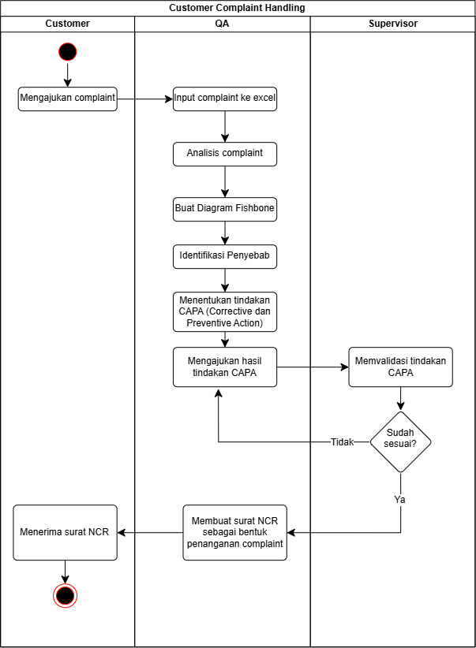
Proses penanganan Customer Complaint yang berjalan pada PT Wahana Bermuda Nusantara saat ini masih dilakukan secara manual dan belum terintegrasi dalam suatu sistem berbasis web. Proses diawali ketika customer mengajukan keluhan terkait produk atau layanan kepada perusahaan. Keluhan tersebut kemudian diterima oleh bagian Quality Assurance (QA) untuk dilakukan pencatatan ke dalam file Microsoft Excel.
Setelah data complaint dicatat, QA melakukan analisis terhadap keluhan yang diterima. Berdasarkan hasil analisis tersebut, QA membuat Diagram Sebab-Akibat (Fishbone Diagram) untuk mengidentifikasi berbagai kemungkinan faktor yang menjadi penyebab terjadinya masalah. Selanjutnya, QA menentukan penyebab utama dari complaint dan menetapkan tindakan perbaikan dan pencegahan atau Corrective and Preventive Action (CAPA) yang diperlukan untuk menangani permasalahan tersebut.
Hasil analisis dan tindakan CAPA yang telah disusun oleh QA kemudian diajukan kepada Supervisor untuk dilakukan validasi. Supervisor melakukan pemeriksaan terhadap tindakan CAPA yang diajukan untuk memastikan bahwa tindakan tersebut telah sesuai dengan permasalahan dan dapat digunakan sebagai langkah penanganan complaint. Apabila tindakan CAPA dinyatakan belum sesuai, hasil tersebut dikembalikan kepada QA untuk dilakukan perbaikan dan kemudian diajukan kembali kepada Supervisor. Proses ini berlangsung hingga tindakan CAPA dinyatakan sesuai.
Setelah tindakan CAPA disetujui oleh Supervisor, QA membuat surat Non-Conformance Report (NCR) sebagai dokumen penanganan customer complaint. Surat NCR tersebut kemudian diberikan kepada customer sebagai bentuk dokumentasi resmi atas penanganan keluhan yang telah dilakukan. Setelah customer menerima surat NCR, proses penanganan customer complaint dinyatakan selesai.
Berdasarkan proses berjalan tersebut, terdapat beberapa aktivitas yang masih dilakukan secara manual, terutama pada proses pencatatan dan pengelolaan data customer complaint yang menggunakan Microsoft Excel. Kondisi tersebut dapat menyebabkan data sulit ditelusuri, proses pencarian dan rekapitulasi membutuhkan waktu, serta penyusunan laporan menjadi kurang efisien. Selain itu, proses analisis dan validasi CAPA masih dilakukan secara terpisah sehingga belum terdapat sistem yang mengintegrasikan proses pencatatan complaint, analisis, validasi Supervisor, hingga penerbitan dokumen NCR.
Oleh karena itu, diperlukan suatu sistem monitoring Customer Complaint Report (CCR) dan Non-Conformance Report (NCR) berbasis web yang dapat mengintegrasikan proses tersebut. Sistem yang diusulkan diharapkan dapat menyediakan hak akses bagi QA dan Supervisor, mendukung proses pencatatan dan pengelolaan data CCR, memfasilitasi proses validasi CAPA oleh Supervisor, serta membantu penerbitan dokumen NCR secara otomatis dalam format PDF.
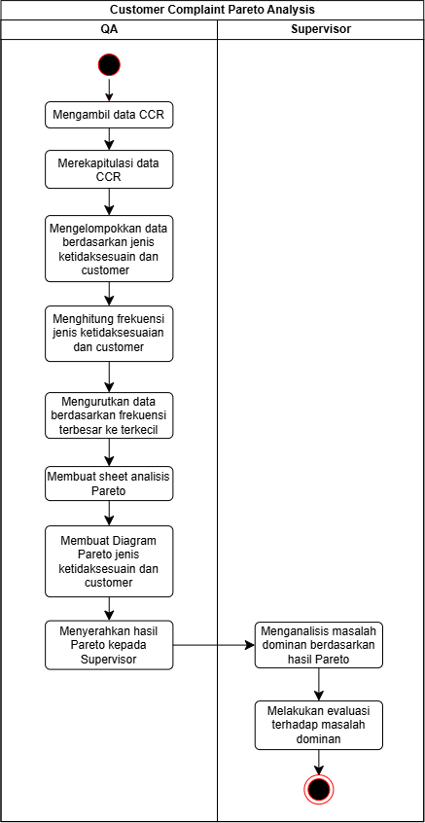
Berdasarkan sistem berjalan tersebut, proses analisis keluhan pelanggan pada bagian Quality Assurance (QA) masih dilakukan melalui beberapa tahapan pengolahan data sebelum menghasilkan analisis Pareto. Proses diawali dengan mengambil data Customer Complaint Report (CCR) yang kemudian direkapitulasi untuk mempersiapkan data yang akan dianalisis. Selanjutnya, data dikelompokkan berdasarkan jenis ketidaksesuaian dan customer, kemudian dilakukan perhitungan frekuensi untuk mengetahui jumlah kejadian pada masing-masing kategori.
Setelah frekuensi diperoleh, data diurutkan berdasarkan frekuensi terbesar hingga terkecil. Data tersebut kemudian digunakan untuk membuat sheet analisis Pareto dan menghasilkan diagram Pareto yang menggambarkan jenis ketidaksesuaian serta customer dengan frekuensi keluhan tertinggi. Hasil analisis Pareto selanjutnya diserahkan kepada Supervisor sebagai dasar untuk menentukan masalah yang paling dominan.
Pada tahap berikutnya, Supervisor melakukan analisis terhadap masalah dominan berdasarkan hasil diagram Pareto. Setelah masalah dominan diketahui, Supervisor melakukan evaluasi terhadap masalah tersebut sebagai bahan untuk menentukan tindak lanjut yang diperlukan. Dengan demikian, sistem berjalan menunjukkan bahwa proses analisis keluhan terdiri dari tahapan pengumpulan dan pengolahan data oleh QA, kemudian dilanjutkan dengan analisis dan evaluasi masalah dominan oleh Supervisor.

Analisa Sistem Usulan
Analisis sistem usulan merupakan tahap yang dilakukan untuk merancang solusi terhadap permasalahan yang ditemukan pada sistem berjalan. Sistem usulan dirancang untuk meningkatkan efektivitas proses monitoring dan pengelolaan data Customer Complaint dan Non-Conformance Report (NCR) yang sebelumnya masih dilakukan secara terpisah menggunakan Microsoft Excel. Sistem yang diusulkan berupa sistem berbasis web yang mengintegrasikan proses pencatatan, pengelolaan, monitoring, dan analisis data ketidaksesuaian secara terstruktur.
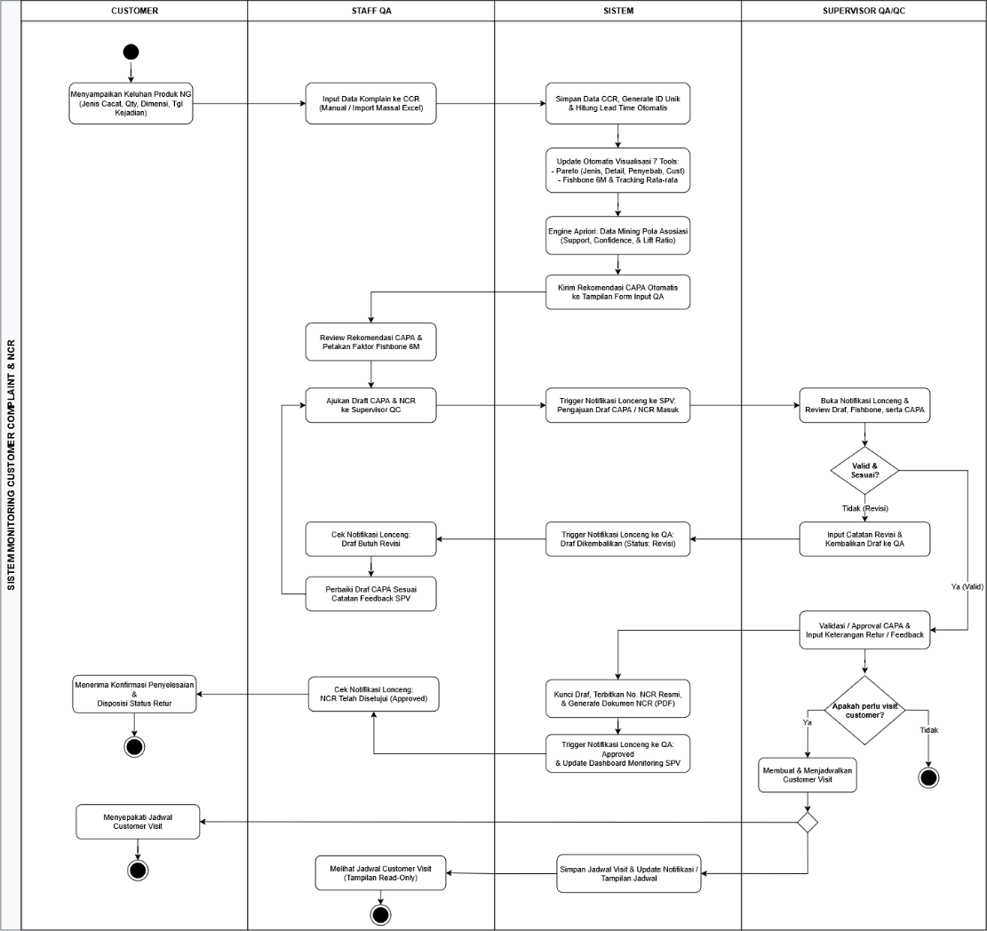
Berdasarkan diagram usulan sistem pada Gambar X, proses monitoring customer complaint dan NCR dirancang secara terintegrasi untuk meningkatkan efektivitas proses pengelolaan keluhan pelanggan, mulai dari penerimaan keluhan hingga penyelesaian dan penjadwalan customer visit. Proses diawali ketika customer menyampaikan keluhan produk NG (Not Good) kepada Staff QA dengan mencantumkan informasi terkait jenis cacat, dimensi, tanggal kejadian, dan informasi pendukung lainnya. Selanjutnya, Staff QA melakukan input data keluhan ke dalam sistem CCR (Customer Complaint Report) secara manual maupun melalui proses import data dari file Excel.
Setelah data complaint tersimpan, sistem secara otomatis menghasilkan ID unik complaint dan melakukan perhitungan lead time. Sistem juga melakukan pembaruan visualisasi data berupa Pareto, detail defect, penyebab, Fishbone 6M, serta rata-rata tracking untuk membantu proses monitoring. Selain itu, sistem dilengkapi dengan Analytical Engine yang melakukan analisis pola asosiasi berdasarkan nilai support, confidence, dan lift ratio. Hasil analisis tersebut digunakan sebagai dasar dalam memberikan rekomendasi CAPA (Corrective and Preventive Action) kepada Staff QA.
Staff QA selanjutnya melakukan review terhadap rekomendasi CAPA dan menentukan faktor penyebab berdasarkan Fishbone 6M. Setelah CAPA dan NCR disusun, Staff QA mengajukan draft kepada Supervisor QA/QC untuk dilakukan proses review dan validasi. Sistem secara otomatis memberikan notifikasi kepada Supervisor bahwa terdapat draft CAPA dan NCR yang perlu diperiksa. Supervisor kemudian melakukan pemeriksaan terhadap isi draft, Fishbone, serta CAPA yang diajukan.
Apabila draft dinyatakan tidak valid atau belum sesuai, Supervisor memberikan catatan revisi dan sistem mengirimkan notifikasi kepada Staff QA untuk melakukan perbaikan. Staff QA kemudian memperbaiki CAPA berdasarkan feedback Supervisor dan mengajukan kembali draft untuk dilakukan review ulang. Sebaliknya, apabila draft dinyatakan valid dan sesuai, Supervisor melakukan validasi serta memberikan persetujuan terhadap CAPA dan keterangan terkait retur atau feedback.
Setelah CAPA memperoleh persetujuan, sistem secara otomatis mengunci draft, menerbitkan NCR resmi, dan menghasilkan dokumen NCR dalam format PDF. Sistem juga memperbarui dashboard monitoring Supervisor serta memberikan notifikasi kepada Staff QA bahwa NCR telah memperoleh status approved. Tahapan ini bertujuan untuk memastikan bahwa dokumen NCR yang telah disetujui memiliki status yang jelas dan terdokumentasi dalam sistem.
Tahap berikutnya adalah penyampaian konfirmasi penyelesaian disposisi dan status retur kepada customer. Setelah proses penyelesaian, dilakukan pengambilan keputusan mengenai kebutuhan customer visit. Apabila customer visit diperlukan, sistem digunakan untuk membuat dan menjadwalkan kunjungan serta menyimpan jadwal tersebut. Informasi jadwal kemudian diperbarui pada sistem dan dapat dilihat oleh Staff QA dalam bentuk tampilan read-only. Apabila customer visit tidak diperlukan, proses dapat dinyatakan selesai.
Dengan demikian, usulan sistem ini memberikan alur pengelolaan customer complaint dan NCR secara end-to-end, mulai dari input keluhan, analisis data, rekomendasi CAPA, proses review dan approval, penerbitan NCR, hingga monitoring penyelesaian dan customer visit. Integrasi tersebut diharapkan dapat mengurangi proses manual, meningkatkan keterlacakan (traceability) data, mempercepat proses penyelesaian complaint, serta membantu Supervisor QA/QC dalam melakukan monitoring dan pengambilan keputusan.

Perancangan Basis Data
Perancangan basis data dilakukan sebagai tahap untuk menentukan bagaimana data pada sistem akan disusun, disimpan, dan saling berhubungan. Perancangan ini disesuaikan dengan kebutuhan sistem yang telah diperoleh dari hasil analisis sebelumnya, sehingga data yang digunakan dalam proses pengelolaan keluhan pelanggan dan ketidaksesuaian produk dapat tersimpan secara terorganisir.
Pada penelitian ini, basis data dirancang untuk mendukung proses pencatatan dan pengelolaan data Customer Complaint Report (CCR) hingga proses penerbitan Non-Conformance Report (NCR). Data yang dikelola mencakup informasi keluhan pelanggan, data ketidaksesuaian, hasil pemeriksaan oleh QA, tindakan perbaikan, proses validasi oleh supervisor, serta data pendukung yang digunakan dalam analisis kualitas. Struktur data tersebut disusun agar informasi yang telah tersimpan dapat digunakan dalam proses monitoring, analisis menggunakan metode yang diterapkan pada sistem, serta penyusunan laporan.

Entity Relationship Diagram (ERD)
Entity Relationship Diagram (ERD) adalah representasi visual yang memodelkan struktur logis dari sebuah basis data dengan menguraikan objek-objek utama beserta relasi yang mengikatnya. Diagram ini dimanfaatkan untuk merancang arsitektur data secara konseptual melalui pendekatan grafis yang menggunakan berbagai notasi dan simbol standar. Bentuk visualisasi dari rancangan ERD pada sistem ini dapat diamati pada Gambar berikut:
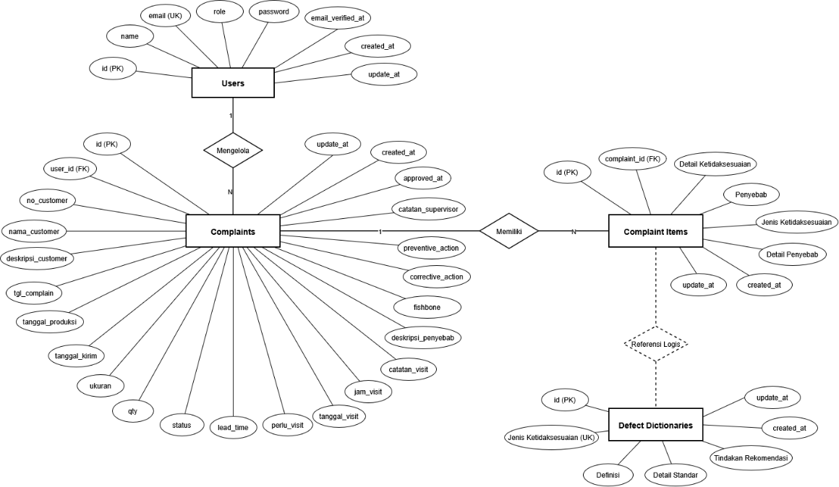
Berdasarkan Entity-Relationship Diagram (ERD) tersebut, rancangan arsitektur basis data untuk sistem manajemen keluhan pelanggan (complaint handling system) direpresentasikan melalui empat entitas fundamental, yakni Users, Complaints, Complaint Items, dan Defect Dictionaries. Entitas Users bertindak sebagai penyimpan data kredensial dan hak akses pengguna sistem, dengan atribut id yang ditetapkan sebagai Primary Key (PK) dan email sebagai Unique Key (UK) guna mengeliminasi probabilitas redundansi atau duplikasi akun. Entitas ini memiliki relasi dengan kardinalitas one-to-many (1:N) yang didefinisikan sebagai "Mengelola" terhadap entitas Complaints. Pemetaan kardinalitas ini mengindikasikan bahwa sebuah entitas pengguna tunggal memiliki kewenangan untuk mengelola multidata keluhan, yang secara struktural diimplementasikan melalui penyematan atribut user_id sebagai Foreign Key (FK) pada entitas Complaints. Entitas Complaints itu sendiri difungsikan sebagai tabel transaksional sentral yang mengakomodasi perekaman data keluhan secara komprehensif. Atribut-atribut yang terhimpun di dalamnya memuat metrik informasi pelanggan, parameter produk, penjadwalan observasi lapangan (visit), proses eskalasi supervisi, hingga rekam jejak investigasi yang meliputi analisis akar masalah (fishbone), tindakan perbaikan (corrective action), dan tindakan pencegahan (preventive action).
Ditinjau dari aspek granularitas data, satu insiden laporan keluhan (Complaints) berpotensi memiliki muatan lebih dari satu spesifikasi kecacatan produk. Oleh karena itu, sistem melakukan dekomposisi data dengan menghubungkan entitas Complaints terhadap entitas Complaint Items melalui relasi kardinalitas one-to-many (1:N) yang dinamakan "Memiliki". Relasi ini dipertahankan secara relasional melalui keberadaan atribut complaint_id yang berperan sebagai Foreign Key (FK) pada entitas Complaint Items. Pembagian entitas ini bertujuan untuk merinci setiap anomali secara spesifik dan individual, sehingga memungkinkan penelusuran variabel ketidaksesuaian beserta akar penyebabnya dengan tingkat presisi yang lebih tinggi.
Sebagai upaya pemeliharaan integritas dan standardisasi data, entitas Complaint Items dihubungkan melalui sebuah "Referensi Logis" (direpresentasikan dengan notasi garis putus-putus) terhadap entitas Defect Dictionaries. Entitas Defect Dictionaries diposisikan sebagai tabel referensi (lookup table) atau kamus standar perusahaan yang mendokumentasikan taksonomi kecacatan produk yang valid beserta rumusan tindakan rekomendasinya. Penggunaan atribut Jenis Ketidaksesuaian sebagai Unique Key (UK) pada entitas ini diterapkan untuk mengamankan konsistensi terminologi kecacatan di dalam sistem basis data. Konfigurasi referensi logis ini dirancang untuk memastikan bahwa setiap pencatatan jenis ketidaksesuaian pada entitas Complaint Items senantiasa terikat dan berafiliasi dengan nomenklatur standar yang telah dibakukan di dalam Defect Dictionaries.

Transformasi ERD ke Logical Record Structure (LRS)
Logical Record Structure (LRS) adalah representasi logis dari hasil translasi Entity-Relationship Diagram (ERD). Transformasi ini bertujuan untuk mendekomposisi relasi antar-entitas menjadi struktur tabel yang saling terhubung berdasarkan kaidah kardinalitas. Melalui LRS, batasan-batasan setiap entitas dipertegas ke dalam bentuk bounding box, disertai dengan penetapan arah referensi data yang valid. Visualisasi dari transformasi ERD ke LRS pada sistem ini digambarkan pada gambar berikut:
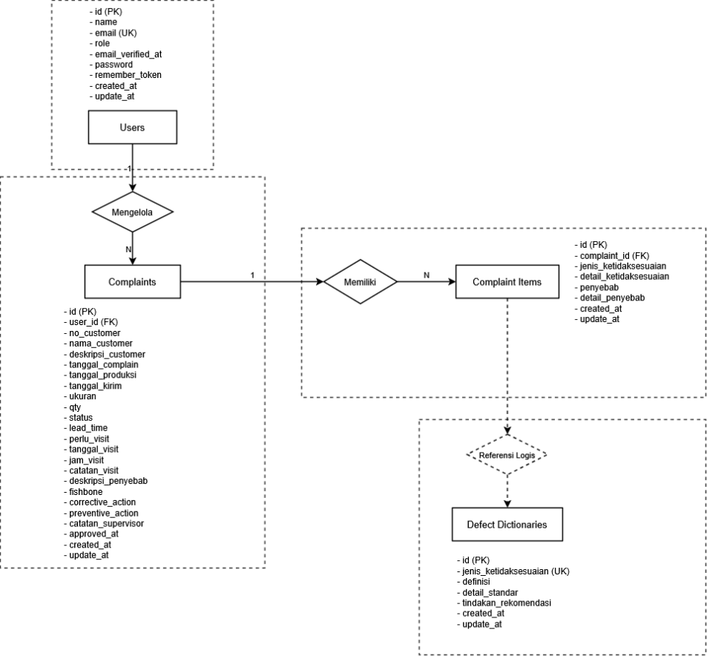
Diagram Transformasi Entity-Relationship Diagram (ERD) menjadi Logical Record Structure (LRS) tersebut merepresentasikan tahapan krusial dalam pemodelan basis data, yakni translasi dari skema konseptual (conceptual data model) ke dalam struktur skema logis relasional (logical database schema). Visualisasi transformasi ini mengilustrasikan mekanisme resolusi kardinalitas secara komprehensif, di mana relasi antar-entitas diekstraksi dan dikonversi menjadi arsitektur record (tabel) yang siap diimplementasikan ke dalam Relational Database Management System (RDBMS).
Pada pemetaan kardinalitas one-to-many (1:N) yang ditunjukkan oleh relasi "Mengelola" antara entitas Users dan Complaints, kaidah transformasi LRS mengamanatkan terjadinya migrasi atribut kunci. Atribut id yang berkedudukan sebagai Primary Key (PK) pada entitas Users (sebagai sisi entitas '1') ditransmisikan menjadi Foreign Key (FK) dengan nomenklatur user_id pada entitas Complaints (sebagai sisi entitas 'N'). Peleburan simbol relasi ke dalam area kotak putus-putus (bounding box) milik entitas Complaints memvisualisasikan bahwa integritas referensial dari seluruh rekaman transaksi keluhan pelanggan terikat secara struktural dan dependen pada satu entitas pengguna (user) spesifik.
Mekanisme dekomposisi struktural yang ekuivalen juga terimplementasi pada relasi "Memiliki" dengan kardinalitas 1:N antara himpunan entitas Complaints dan Complaint Items. Skema logis ini mendemonstrasikan bahwa Primary Key id dari entitas Complaints diwariskan ke dalam struktur Complaint Items sebagai Foreign Key berlabel complaint_id. Transformasi ini secara arsitektural memposisikan Complaint Items sebagai child table yang mendekomposisi laporan keluhan utama menjadi granularitas data yang lebih spesifik, menampung penjabaran atribut operasional seperti jenis_ketidaksesuaian, detail_ketidaksesuaian, penyebab, dan detail_penyebab untuk setiap insiden komplain.
Lebih lanjut, konstruksi "Referensi Logis" yang menghubungkan entitas Complaint Items dengan Defect Dictionaries menegaskan penerapan prinsip standarisasi dan normalisasi data di dalam sistem. Entitas Defect Dictionaries diformulasikan sebagai tabel referensi (lookup table), di mana atribut jenis_ketidaksesuaian diklasifikasikan secara eksplisit sebagai Unique Key (UK) guna memitigasi redundansi entri kamus kecacatan. Anotasi garis hubung putus-putus (dashed line) mengindikasikan adanya dependensi referensial logis, yang mensyaratkan bahwa setiap parameter input jenis_ketidaksesuaian pada entitas Complaint Items harus memvalidasi rujukan datanya terhadap nomenklatur baku yang terdaftar di dalam Defect Dictionaries. Secara akumulatif, arsitektur bounding box pada konfigurasi LRS ini menyajikan batas-batas absolut dari logical record yang akan ditranslasikan menjadi Data Definition Language (DDL).

Logical Record Structure (LRS)
Logical Record Structure (LRS) diartikan sebagai bentuk dekomposisi logis yang merincikan spesifikasi struktural dari sebuah basis data. Representasi ini merupakan hasil akhir dari translasi skema konseptual ke dalam skema logis relasional yang siap diimplementasikan secara fisik. Visualisasi dari arsitektur tabel pada sistem manajemen keluhan pelanggan ini direpresentasikan pada Gambar berikut:
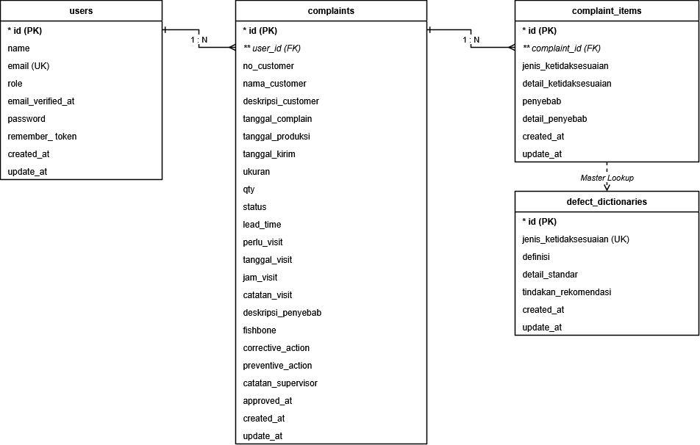
Logical Record Structure (LRS) pada sistem ini memetakan rancangan basis data ke dalam empat tabel relasional utama, yaitu users, complaints, complaint_items, dan defect_dictionaries.
Tabel users menyimpan kredensial dan hak akses pengguna dengan id sebagai Primary Key (PK) serta email sebagai Unique Key (UK). Tabel complaints bertindak sebagai entitas transaksi utama yang menampung data keluhan pelanggan, operasional produksi, agenda kunjungan, analisis teknis fishbone, tindakan CAPA, hingga persetujuan supervisor, dengan relasi 1 : N terhadap tabel users melalui kunci tamu user_id (FK).
Selanjutnya, rincian variasi cacat produk dicatat pada tabel complaint_items yang terhubung ke complaints dengan relasi 1 : N melalui kunci tamu complaint_id (FK). Terakhir, tabel defect_dictionaries berfungsi sebagai master acuan mutu (master lookup) yang dirujuk secara logis oleh complaint_items guna memastikan standarisasi penamaan jenis cacat produk.

Normalisasi
Normalisasi basis data dilakukan secara sistematis untuk menghasilkan struktur tabel yang efisien, menjamin integritas referensial data, serta mengeliminasi potensi anomali peremajaan data (insert, update, dan delete anomali). Proses normalisasi pada perancangan basis data sistem ini diuraikan ke dalam tahapan-tahapan berikut:
- Bentuk Tidak Ternormalisasi (Unnormalized Form / UNF)
Data masih dalam bentuk mentah dan dapat mengandung atribut atau kelompok data yang berulang.
- Bentuk Normal Pertama (First Normal Form / 1NF)
Setiap atribut memiliki nilai tunggal (atomic) dan tidak terdapat kelompok data berulang.
- Bentuk Normal Kedua (Second Normal Form / 2NF)
Memenuhi 1NF dan setiap atribut non-kunci memiliki ketergantungan penuh terhadap Primary Key.
- Bentuk Normal Ketiga (Third Normal Form / 3NF)
Memenuhi 2NF dan tidak terdapat ketergantungan transitif antar atribut non-kunci.

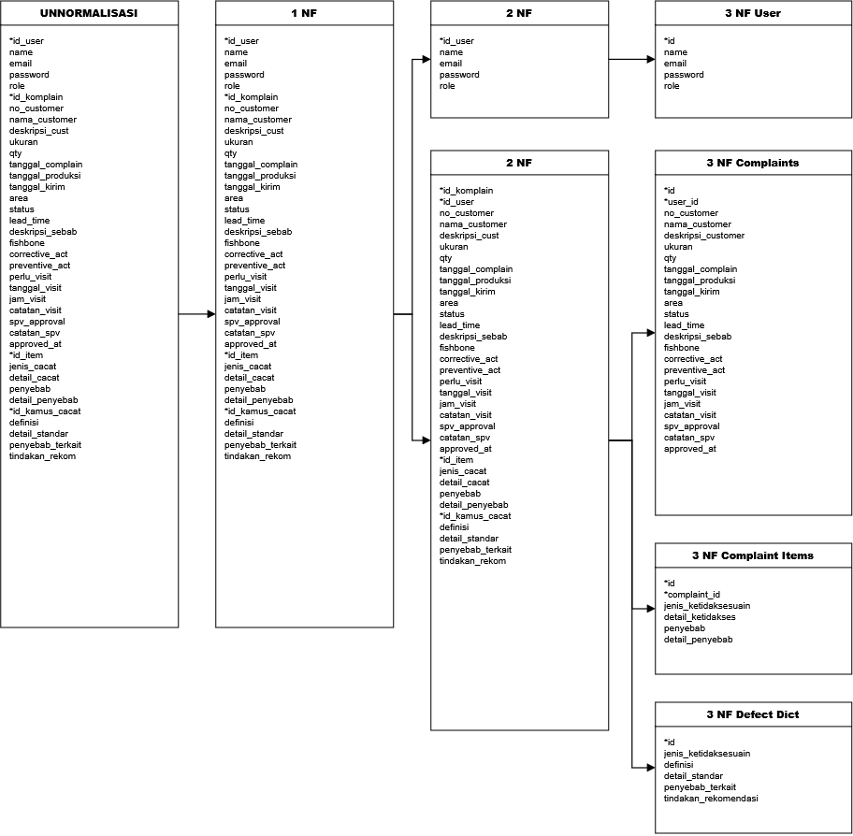

Spesifikasi Basis Data
Spesifikasi basis data menyajikan deskripsi rinci mengenai parameter fisik dari setiap entitas tabel yang diterapkan pada sistem. Cakupan informasinya meliputi identitas tabel, media penyimpanan, fungsi entitas, mekanisme pengaksesan data, kunci utama, estimasi kapasitas penyimpanan, serta format elemen kolom penyusunnya. Rincian spesifikasi basis data pada sistem disajikan dalam tabel berikut:
- Spesifikasi Tabel Users
Nama Field | Tipe Data | Panjang | Index
id | BIGINT UNSIGNED | 20 | Primary Key, Auto Increment
name | VARCHAR | 255 | -
email | VARCHAR | 255 | Unique Key
role |  | ‘qa’,  ’supervisor’ | -
email_verified_at | TIMESTAMP | -
password | VARCHAR | 255 | -
remember_token | VARCHAR | 100 | -
created_at | TIMESTAMP | - | -
updated_at | TIMESTAMP | - | -

- Spesifikasi Tabel Complaints
Nama Field | Tipe Data | Panjang | Index
id | BIGINT UNSIGNED | - | Primary Key, Auto Increment
user_id | BIGINT UNSIGNED | - | Foreign Key
no_customer | VARCHAR | 255 | Unique Key, Foreign Key
nama_customer | VARCHAR | 255 | -
deskripsi_customer | TEXT | - | -
ukuran | VARCHAR | 255 | -
qty | INT | 11 | -
tanggal_complain | DATE | - | -
tanggal_produksi | DATE | - | -
tanggal_kirim | DATE | - | -
area | VARCHAR | 255 | -
keterangan | VARCHAR | 255 | -
status | VARCHAR | 255 | -
lead_time | INT | 11 | -
deskripsi_penyebab | TEXT | - | -
fishbone | JSON | - | -
corrective_action | TEXT | - | -
preventive_action | TEXT | - | -
perlu_visit | BOOLEAN | 1 | -
tanggal_visit | DATE | - | -
jam_visit | VARCHAR | 50 | -
catatan_visit | TEXT | - | -
supervisor_approval | VARCHAR | 255 | -
catatan_supervisor | TEXT | - | -
approved_at | TIMESTAMP | - | -
created_at | TIMESTAMP | - | -
updated_at | TIMESTAMP | - | -

- Spesifikasi Tabel Complaint Items
Nama Field | Tipe Data | Panjang | Index
id | BIGINT UNSIGNED | 20 | Primary Key, Auto Increment
complaint_id | BIGINT UNSIGNED | 20 | Foreign Key
jenis_ketidaksesuaian | VARCHAR | 255 | Foreign Key
detail_ketidaksesuaian | TEXT | - | -
penyebab | VARCHAR | 255 | -
detail_penyebab | TEXT | - | -
created_at | TIMESTAMP | - | -
updated_at | TIMESTAMP | - | -

- Spesifikasi Tabel Defect Dictionaries
Nama Field | Tipe Data | Panjang | Index
id | BIGINT UNSIGNED | 20 | Primary Key, Auto Increment
jenis_ketidaksesuaian | VARCHAR | 255 | Foreign Key
definisi | TEXT | - | Foreign Key
detail_standar | JSON | - | -
penyebab_terkait | JSON | - | -
tindakan_rekomendasi | TEXT | - | -
created_at | TIMESTAMP | - | -
updated_at | TIMESTAMP | - | -

Perancangan Unifield Mondelling Language (UML)
Perancangan sistem pada penelitian ini menggunakan Unified Modeling Language (UML) sebagai alat bantu dalam memodelkan sistem berorientasi objek. UML digunakan untuk memvisualisasikan, merancang, dan mendokumentasikan kebutuhan serta proses yang terdapat dalam sistem. Pada penelitian ini, pemodelan UML digunakan untuk menggambarkan rancangan Sistem Monitoring Customer Complaint dan Non-conformance Report (NCR) pada PT Wahana Bermuda Nusantara. Berikut merupakan pemodelan dan rancangan sistem yang akan dikembangkan.

Use Case Diagram
Use Case Diagram digunakan untuk menggambarkan hubungan dan interaksi antara aktor dengan sistem berdasarkan fungsi atau layanan yang dapat diakses oleh masing-masing aktor.
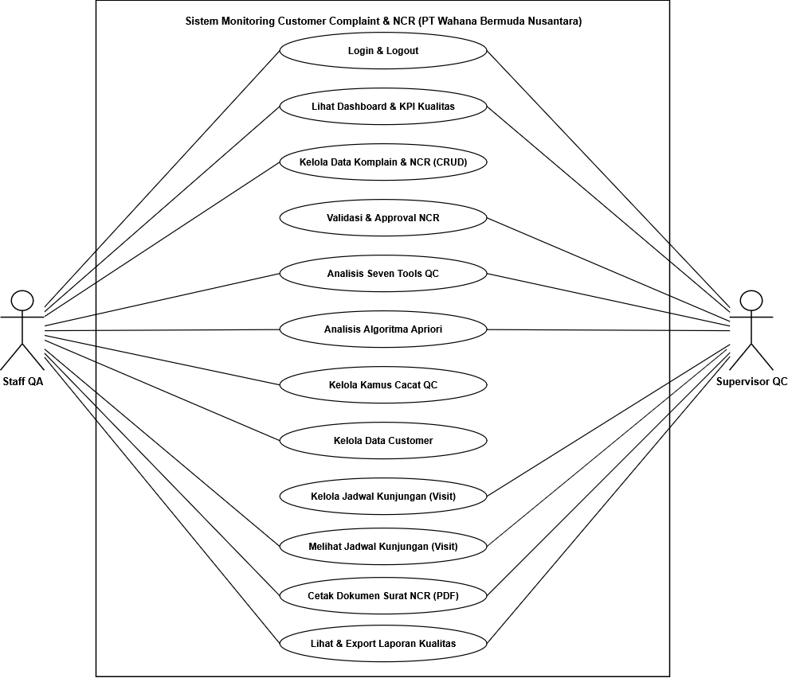
Berdasarkan Gambar X.X, Use Case Diagram menggambarkan interaksi antara pengguna dengan Sistem Monitoring Customer Complaint & NCR di PT Wahana Bermuda Nusantara. Sistem memiliki dua aktor utama, yaitu Staff QA dan Supervisor QC, dengan hak akses yang disesuaikan berdasarkan tugas dan tanggung jawab masing-masing.
Staff QA dapat melakukan login dan logout, melihat dashboard dan KPI kualitas, serta mengelola data komplain dan NCR. Selain itu, Staff QA dapat melakukan analisis kualitas menggunakan Seven Tools QC dan algoritma Apriori, mengelola kamus cacat QC dan data customer, serta mengelola dan melihat jadwal kunjungan. Staff QA juga dapat mencetak dokumen Surat NCR dalam format PDF serta melihat dan mengekspor laporan kualitas.
Supervisor QC dapat melakukan login dan logout serta melihat dashboard dan KPI kualitas. Supervisor QC memiliki kewenangan dalam melakukan validasi dan approval NCR serta dapat melakukan analisis kualitas menggunakan Seven Tools QC dan algoritma Apriori sebagai bagian dari proses evaluasi kualitas. Selain itu, Supervisor QC dapat mengelola dan melihat jadwal kunjungan, mencetak dokumen Surat NCR dalam format PDF, serta melihat dan mengekspor laporan kualitas.
Pembagian hak akses tersebut disesuaikan dengan peran masing-masing pengguna dalam proses pengelolaan Customer Complaint dan NCR. Staff QA berperan dalam pengelolaan dan pengolahan data, sedangkan Supervisor QC berperan dalam proses validasi dan evaluasi. Sistem juga menyediakan fitur analisis kualitas dan penyajian laporan yang dapat digunakan untuk mendukung proses pemantauan dan evaluasi kualitas.
Dengan demikian, Use Case Diagram menjadi dasar dalam menggambarkan fungsi-fungsi utama sistem serta hubungan antara aktor dengan fitur yang tersedia pada Sistem Monitoring Customer Complaint & NCR.

Activity Diagram
Activity Diagram digunakan untuk menggambarkan alur aktivitas dalam sistem secara berurutan, mulai dari proses awal hingga selesai. Diagram ini menunjukkan aktivitas yang dilakukan oleh pengguna dan sistem. Adapun Activity Diagram pada sistem yang dikembangkan adalah sebagai berikut:

- Activity Diagram Login
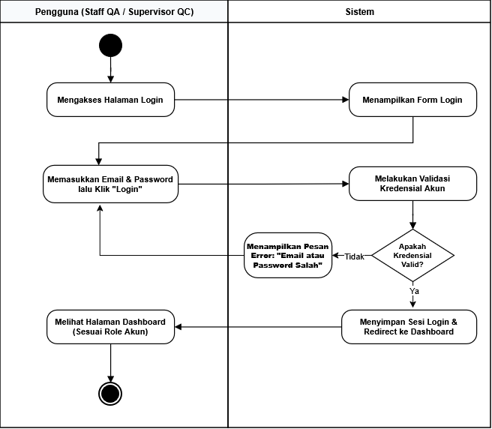
Berdasarkan Gambar X.X, Activity Diagram login menggambarkan tahapan proses autentikasi pengguna dalam mengakses sistem, yang melibatkan Staff QA dan Supervisor QC. Proses diawali dengan pengguna mengakses halaman login, kemudian sistem menampilkan form login. Pengguna selanjutnya memasukkan email dan password serta memilih tombol “Login”. Sistem melakukan proses validasi terhadap data akun yang dimasukkan. Apabila data akun tidak valid, sistem menampilkan pesan kesalahan dan mengarahkan pengguna untuk kembali memasukkan data login. Sebaliknya, apabila data akun dinyatakan valid, sistem menyimpan sesi login dan mengarahkan pengguna ke halaman dashboard berdasarkan role akun. Proses berakhir setelah pengguna berhasil mengakses dashboard sesuai dengan hak akses yang telah ditentukan.

- Activity Diagram Input dan Kelola Data Komplain/NCR
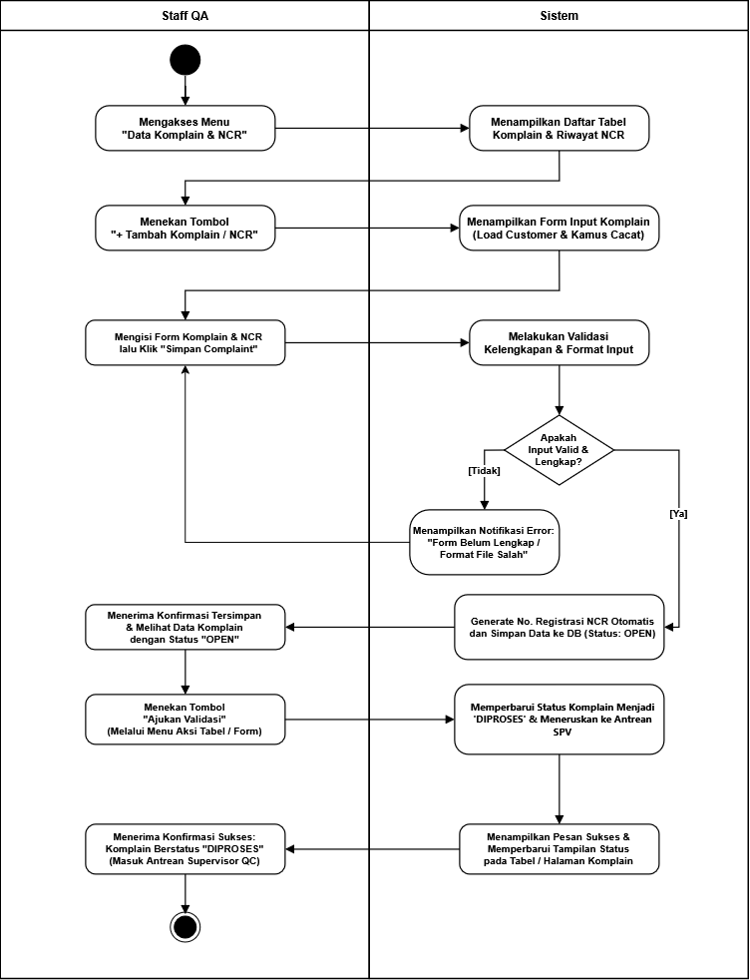
Diagram Diagram aktivitas (Activity Diagram) tersebut memodelkan alur kerja proses pencatatan data keluhan pelanggan dan dokumen Non-Conformance Report (NCR). Alur proses dibagi ke dalam dua swimlane, yaitu Staff QA dan Sistem, yang digunakan untuk menunjukkan pembagian tanggung jawab antara pengguna dan sistem dalam menjalankan proses tersebut.
Proses diawali ketika Staff QA mengakses menu data komplain. Selanjutnya, Sistem menampilkan daftar riwayat NCR yang telah tersimpan. Ketika Staff QA memilih opsi untuk menambahkan data, Sistem menampilkan formulir pencatatan data keluhan serta memuat data customer dan kamus cacat yang tersedia dari basis data untuk digunakan dalam proses pengisian formulir.
Setelah Staff QA melengkapi dan menyimpan data, Sistem melakukan validasi terhadap kelengkapan dan kesesuaian data yang dimasukkan melalui titik keputusan (decision node). Apabila data yang dimasukkan tidak valid atau belum lengkap, Sistem menampilkan pesan kesalahan sebagai informasi kepada Staff QA untuk melakukan perbaikan terhadap data pada formulir. Sebaliknya, apabila data telah dinyatakan valid, Sistem secara otomatis menghasilkan nomor registrasi NCR, menyimpan data ke dalam basis data, serta menetapkan status awal dokumen menjadi "Open".
Tahap selanjutnya dilakukan ketika Staff QA mengajukan dokumen untuk proses validasi melalui perintah "Ajukan Validasi". Setelah perintah tersebut dijalankan, Sistem memperbarui status dokumen menjadi "Diproses" dan memasukkan dokumen ke dalam antrean validasi Supervisor QC. Proses kemudian berakhir setelah Sistem menampilkan konfirmasi bahwa pengajuan dokumen telah berhasil dilakukan pada antarmuka pengguna.

- Activity Diagram Validasi dan Approval NCR
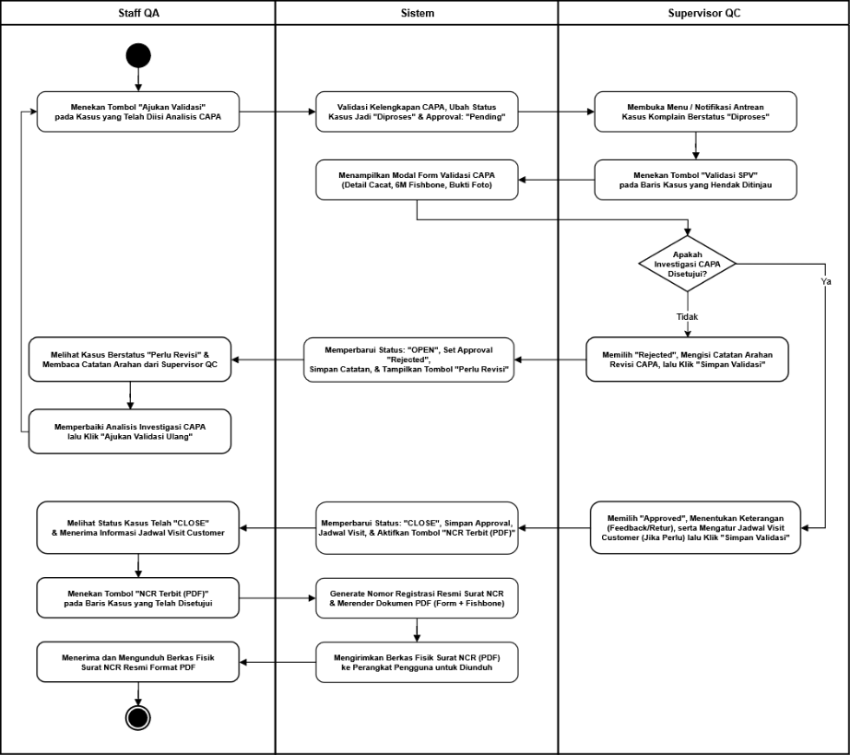
Diagram aktivitas (Activity Diagram) tersebut menggambarkan alur proses validasi dan persetujuan analisis Corrective and Preventive Action (CAPA) pada dokumen Non-Conformance Report (NCR) yang melibatkan Staff QA, Sistem, dan Supervisor QC. Proses diawali ketika Staff QA mengajukan data komplain yang telah dilengkapi dengan analisis CAPA melalui perintah "Ajukan Validasi". Sistem kemudian melakukan pemeriksaan kelengkapan data, memperbarui status dokumen menjadi "Diproses", serta menetapkan status validasi menjadi "Pending". Selanjutnya, Supervisor QC mengakses data yang menunggu validasi dan memilih perintah "Validasi SPV". Sistem menampilkan formulir validasi yang memuat informasi ketidaksesuaian, analisis fishbone 6M, serta bukti pendukung berupa foto.
Pada tahap validasi, Supervisor QC melakukan evaluasi terhadap hasil investigasi CAPA dan menentukan keputusan persetujuan. Apabila investigasi belum memenuhi ketentuan, Supervisor QC memilih status "Rejected" dan memberikan catatan perbaikan. Sistem kemudian memperbarui status dokumen menjadi "Open" serta menyimpan catatan revisi. Staff QA selanjutnya melakukan perbaikan berdasarkan catatan tersebut dan mengajukan kembali dokumen untuk proses validasi. Sebaliknya, apabila investigasi dinyatakan memenuhi ketentuan, Supervisor QC memilih status "Approved", melengkapi keterangan yang diperlukan, serta menentukan jadwal kunjungan pelanggan apabila diperlukan. Sistem kemudian memperbarui status dokumen menjadi "Close" dan menyimpan hasil validasi ke dalam basis data.
Setelah dokumen berstatus "Close", Staff QA dapat melihat hasil validasi dan informasi jadwal kunjungan pelanggan. Selanjutnya, Staff QA memilih fitur "NCR Terbit (PDF)" untuk menghasilkan dokumen NCR dalam format PDF. Sistem membentuk nomor registrasi resmi dan menghasilkan dokumen yang memuat data keluhan, hasil analisis CAPA, serta analisis fishbone. Proses berakhir setelah dokumen NCR berhasil dihasilkan dan dapat diunduh oleh Staff QA sebagai dokumen resmi.

- Activity Diagram Analisis Algoritma Apriori
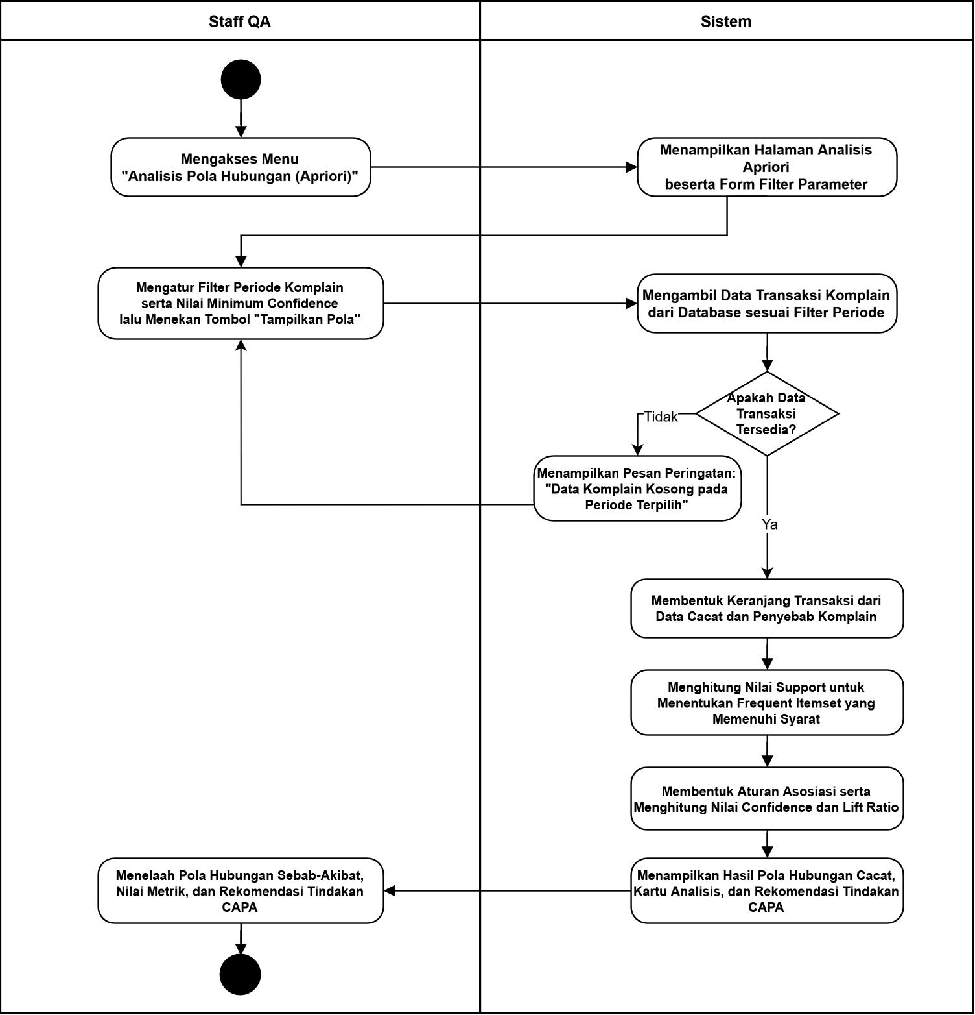
Diagram aktivitas (Activity Diagram) tersebut menggambarkan alur proses analisis pola hubungan data keluhan pelanggan menggunakan algoritma Apriori yang melibatkan Staff QA dan Sistem. Proses diawali ketika Staff QA memilih menu "Analisis Pola Hubungan (Apriori)", kemudian Sistem menampilkan halaman analisis beserta formulir parameter berupa periode komplain dan nilai minimum confidence. Setelah parameter ditentukan, Staff QA menjalankan proses melalui tombol "Tampilkan Pola", sehingga Sistem mengambil data transaksi komplain dari basis data sesuai periode yang dipilih.
Sistem selanjutnya memvalidasi ketersediaan data transaksi. Apabila data tidak tersedia, Sistem menampilkan pesan peringatan dan Staff QA melakukan penyesuaian periode analisis. Apabila data tersedia, Sistem mentransformasikan data menjadi transaction basket yang memuat atribut ketidaksesuaian dan penyebab komplain. Selanjutnya, Sistem menghitung nilai support untuk memperoleh frequent itemset, kemudian membentuk association rules dan menghitung nilai confidence serta lift ratio sebagai metrik evaluasi aturan asosiasi. Hasil analisis kemudian ditampilkan dalam bentuk visualisasi pola hubungan, informasi hasil analisis, dan rekomendasi tindakan CAPA (Corrective and Preventive Action). Proses berakhir setelah Staff QA menerima dan menelaah hasil analisis yang dihasilkan oleh Sistem.
- Activity Diagram Analisis Seven Tools QC
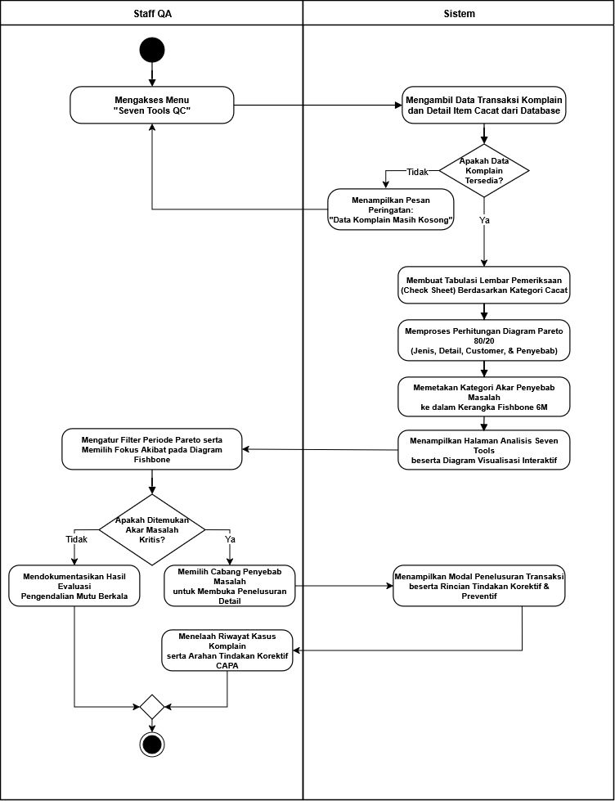
Diagram aktivitas (Activity Diagram) tersebut menggambarkan alur proses analisis pengendalian kualitas menggunakan Seven Tools QC yang melibatkan Staff QA dan Sistem. Proses diawali ketika Staff QA mengakses menu "Seven Tools QC", kemudian Sistem mengambil data transaksi komplain beserta detail cacat dari basis data. Sistem selanjutnya melakukan validasi ketersediaan data. Apabila data belum tersedia, Sistem menampilkan pesan peringatan "Data Komplain Masih Kosong". Sebaliknya, apabila data tersedia, Sistem mengolah data melalui tiga tahapan analisis, yaitu menyusun Check Sheet berdasarkan kategori cacat, menghitung dan menyajikan diagram Pareto berdasarkan jenis, detail, pelanggan, dan penyebab, serta memetakan penyebab masalah ke dalam diagram Fishbone.
Hasil analisis kemudian ditampilkan pada halaman Seven Tools QC, sehingga Staff QA dapat mengatur periode analisis Pareto dan menentukan fokus penyebab pada diagram Fishbone. Berdasarkan hasil analisis tersebut, Staff QA mengevaluasi keberadaan akar masalah yang perlu ditindaklanjuti. Apabila tidak ditemukan masalah kritis, hasil analisis didokumentasikan sebagai bagian dari pengendalian mutu. Apabila ditemukan masalah kritis, Staff QA dapat menelusuri penyebab secara lebih lanjut melalui data transaksi historis dan informasi tindakan CAPA yang ditampilkan oleh Sistem. Proses berakhir setelah Staff QA menyelesaikan penelaahan hasil analisis dan informasi tindak lanjut yang tersedia.
- Activity Diagram Logout
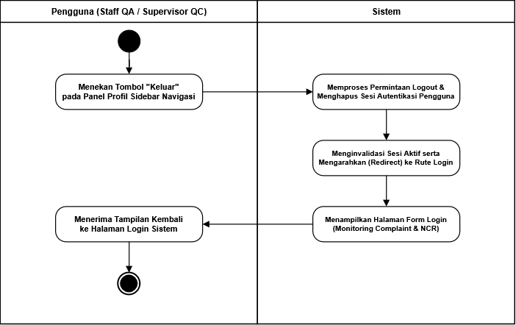
Diagram aktivitas (Activity Diagram) tersebut menggambarkan alur proses pengakhiran sesi akses (logout) yang melibatkan Pengguna, yaitu Staff QA atau Supervisor QC, dan Sistem. Proses diawali ketika Pengguna memilih tombol "Keluar" pada menu profil. Sistem kemudian memproses permintaan logout dengan mengakhiri sesi autentikasi dan menghapus kredensial sesi pengguna. Setelah itu, Sistem mengarahkan pengguna ke halaman login aplikasi Monitoring Complaint & NCR. Proses berakhir setelah halaman login berhasil ditampilkan sebagai tanda bahwa sesi akses sebelumnya telah berakhir.

Class Diagram
Class Diagram merupakan diagram yang digunakan untuk memodelkan struktur suatu sistem dengan menunjukkan kelas-kelas yang terdapat di dalamnya, termasuk atribut, metode, serta hubungan atau keterkaitan antar kelas.

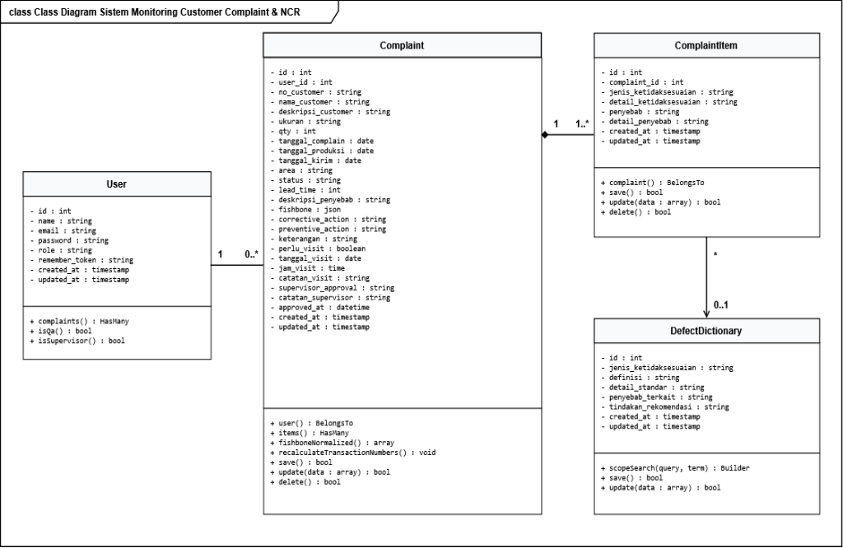
Diagram kelas (Class Diagram) tersebut menggambarkan struktur statis sistem Monitoring Customer Complaint & NCR yang terdiri atas empat kelas utama, yaitu User, Complaint, ComplaintItem, dan DefectDictionary. Setiap kelas memiliki atribut dan metode yang merepresentasikan data serta fungsi yang digunakan dalam sistem.
Kelas User berfungsi mengelola data pengguna dan hak akses melalui metode isQa() dan isSupervisor(). Kelas ini memiliki relasi asosiasi dengan Complaint berkardinalitas 1 ke 0..*, yang menunjukkan bahwa satu pengguna dapat menangani nol atau lebih data komplain. Kelas Complaint merupakan kelas utama yang menyimpan data transaksi komplain, meliputi informasi pelanggan, tindakan korektif, dan analisis fishbone, serta menyediakan metode fishboneNormalized(), save(), update(), dan delete().
Kelas Complaint memiliki relasi komposisi dengan ComplaintItem berkardinalitas 1 ke 1..*, yang menunjukkan bahwa satu data komplain terdiri atas satu atau lebih rincian ketidaksesuaian. Relasi komposisi menunjukkan bahwa ComplaintItem merupakan bagian dari Complaint dan keberadaannya bergantung pada data komplain yang menaunginya.
Selanjutnya, ComplaintItem memiliki relasi asosiasi dengan DefectDictionary berkardinalitas * ke 0..1. Relasi tersebut menunjukkan bahwa satu data DefectDictionary dapat digunakan oleh banyak ComplaintItem, sedangkan setiap ComplaintItem dapat memiliki nol atau satu referensi pada kamus kecacatan. Sifat opsional tersebut memungkinkan data komplain tetap dicatat apabila jenis kecacatan yang ditemukan belum tersedia dalam DefectDictionary. Kelas DefectDictionary berfungsi sebagai data referensi yang memuat informasi definisi dan rekomendasi tindakan, serta menyediakan metode scopeSearch() untuk mendukung pencarian data pada kamus kecacatan.

Sequence Diagram
- Sequence Diagram Login dan Logout
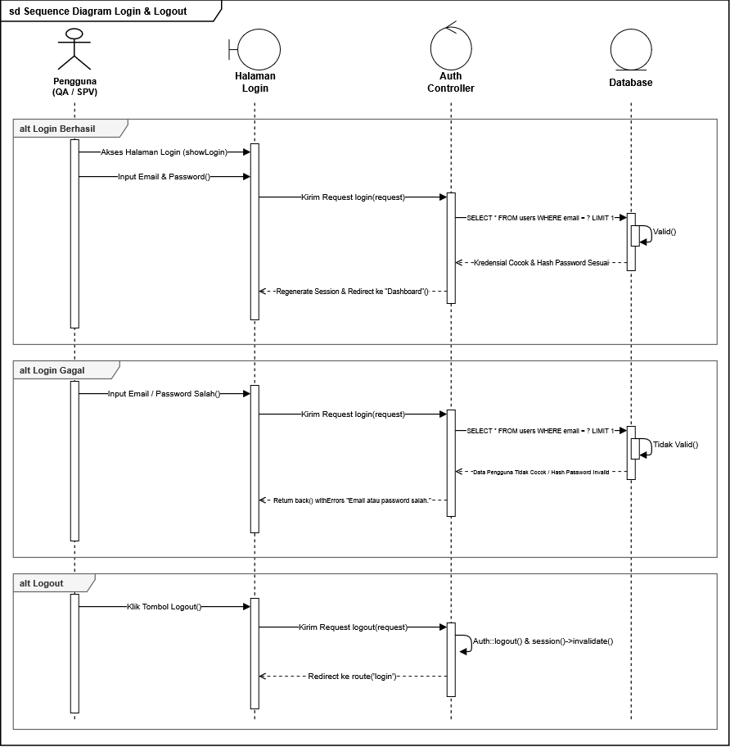
Berdasarkan Gambar X.X, Sequence Diagram autentikasi menggambarkan interaksi antara Pengguna (QA/SPV), Halaman Login, Auth Controller, dan Database dalam tiga skenario, yaitu login berhasil, login gagal, dan logout. Pada skenario login berhasil, pengguna memasukkan email dan password pada Halaman Login yang kemudian mengirimkan permintaan kepada Auth Controller. Selanjutnya, Auth Controller melakukan pemeriksaan data pengguna pada Database. Apabila kredensial yang diberikan valid, sistem melakukan regenerasi sesi dan mengarahkan pengguna ke halaman Dashboard.
Pada skenario login gagal, pengguna memasukkan kredensial yang tidak sesuai sehingga hasil pemeriksaan pada Database dinyatakan tidak valid. Auth Controller kemudian mengembalikan pengguna ke Halaman Login dan menampilkan pesan kesalahan bahwa email atau password salah. Sementara itu, pada skenario logout, pengguna mengirimkan permintaan keluar melalui tombol Logout. Auth Controller mengakhiri autentikasi dan membatalkan sesi aktif, kemudian mengarahkan pengguna kembali ke halaman login.
- Sequence Diagram Input dan Kelola Data Komplain/NCR
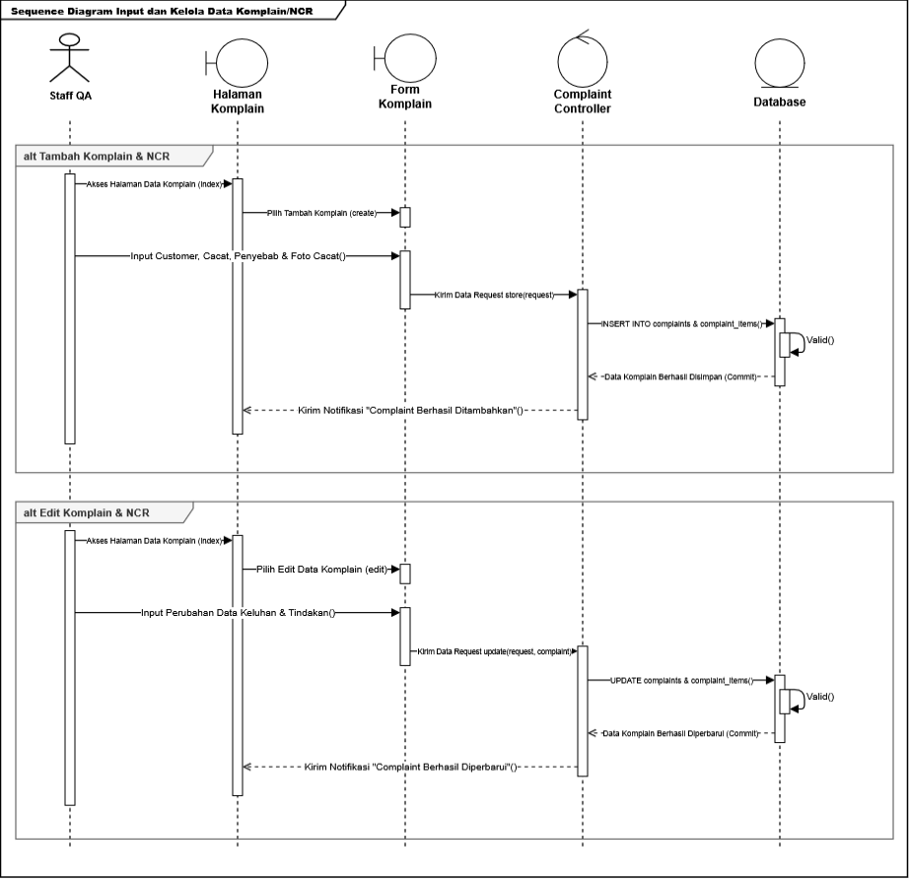
Berdasarkan Gambar X.X, Sequence Diagram input dan kelola data komplain/NCR menggambarkan interaksi antara Staff QA, Halaman Komplain, Form Komplain, Complaint Controller, dan Database dalam dua skenario, yaitu tambah dan edit data komplain/NCR. Pada skenario tambah, Staff QA memilih menu tambah pada Halaman Data Komplain, kemudian sistem menampilkan Form Komplain untuk menginput data customer, cacat, penyebab, dan foto cacat. Data tersebut dikirim ke Complaint Controller untuk disimpan ke Database. Setelah data berhasil disimpan, sistem menampilkan notifikasi bahwa data komplain berhasil ditambahkan.
Pada skenario edit, Staff QA memilih data komplain yang akan diperbarui sehingga sistem menampilkan Form Komplain. Staff QA kemudian melakukan perubahan pada data keluhan dan tindakan. Data perubahan dikirim ke Complaint Controller untuk diperbarui pada Database. Setelah proses berhasil, sistem menampilkan notifikasi bahwa data komplain berhasil diperbarui.
- Sequence Diagram Validasi & Approval NCR
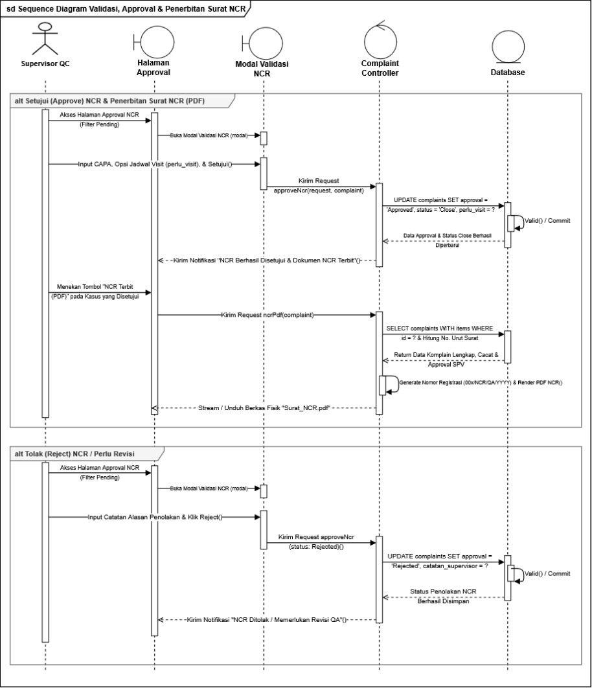
Berdasarkan Gambar X.X, Sequence Diagram validasi, approval, dan penerbitan surat NCR menggambarkan interaksi antara Supervisor QC, Halaman Approval, Modal Validasi NCR, Complaint Controller, dan Database dalam dua skenario, yaitu persetujuan (approve) dan penolakan (reject) NCR. Pada skenario persetujuan, Supervisor QC mengakses Halaman Approval dan melakukan validasi dengan mengisi CAPA serta menentukan kebutuhan jadwal visit. Data tersebut kemudian diproses oleh Complaint Controller dan disimpan ke Database. Setelah berhasil, sistem memberikan notifikasi bahwa NCR telah disetujui. Selanjutnya, Supervisor QC dapat menerbitkan dokumen NCR dalam format PDF. Sistem mengambil data komplain beserta hasil persetujuan dari Database, kemudian menghasilkan nomor registrasi dan dokumen NCR yang dapat diunduh.
Pada skenario penolakan, Supervisor QC melakukan validasi terhadap NCR dan memasukkan catatan alasan penolakan sebelum memilih tombol Reject. Permintaan tersebut diproses oleh Complaint Controller untuk memperbarui status NCR menjadi Rejected serta menyimpan catatan supervisor pada Database. Setelah proses berhasil, sistem memberikan notifikasi bahwa NCR ditolak dan memerlukan revisi oleh Staff QA.
- Sequence Diagram Analisis Algoritma Apriori
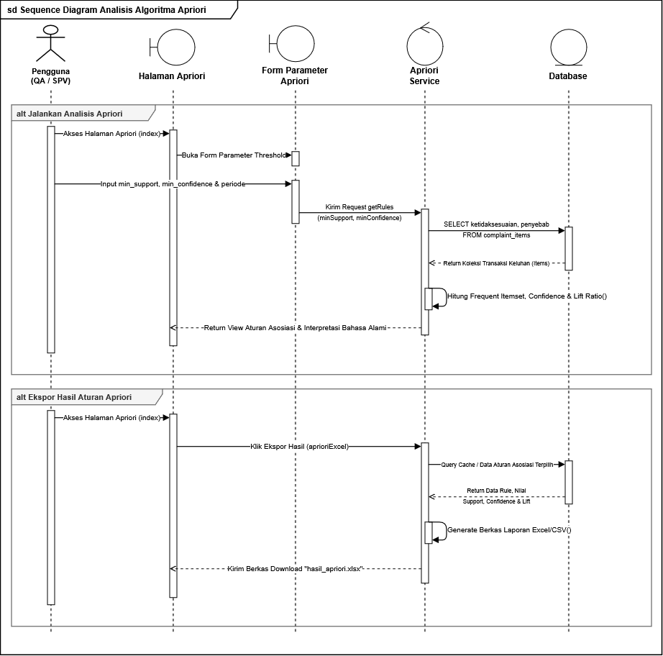
Berdasarkan Gambar X.X, Sequence Diagram validasi, approval, dan penerbitan surat NCR menggambarkan interaksi antara Supervisor QC, Halaman Approval, Modal Validasi NCR, Complaint Controller, dan Database dalam dua skenario, yaitu persetujuan (approve) dan penolakan (reject) NCR. Pada skenario persetujuan, Supervisor QC melakukan validasi dengan mengisi CAPA dan menentukan kebutuhan jadwal visit. Data tersebut diproses oleh Complaint Controller dan disimpan pada Database. Setelah NCR disetujui, sistem memungkinkan Supervisor QC menerbitkan surat NCR dalam format PDF dengan mengambil data komplain dan hasil persetujuan dari Database, kemudian menghasilkan nomor registrasi dan dokumen NCR.
Pada skenario penolakan, Supervisor QC melakukan validasi dengan memberikan catatan alasan penolakan dan memilih tombol Reject. Complaint Controller kemudian memperbarui status NCR menjadi Rejected serta menyimpan catatan supervisor pada Database. Setelah proses berhasil, sistem memberikan notifikasi bahwa NCR ditolak dan memerlukan revisi oleh Staff QA.
- Sequence Diagram Analisis Seven Tools Quality Control
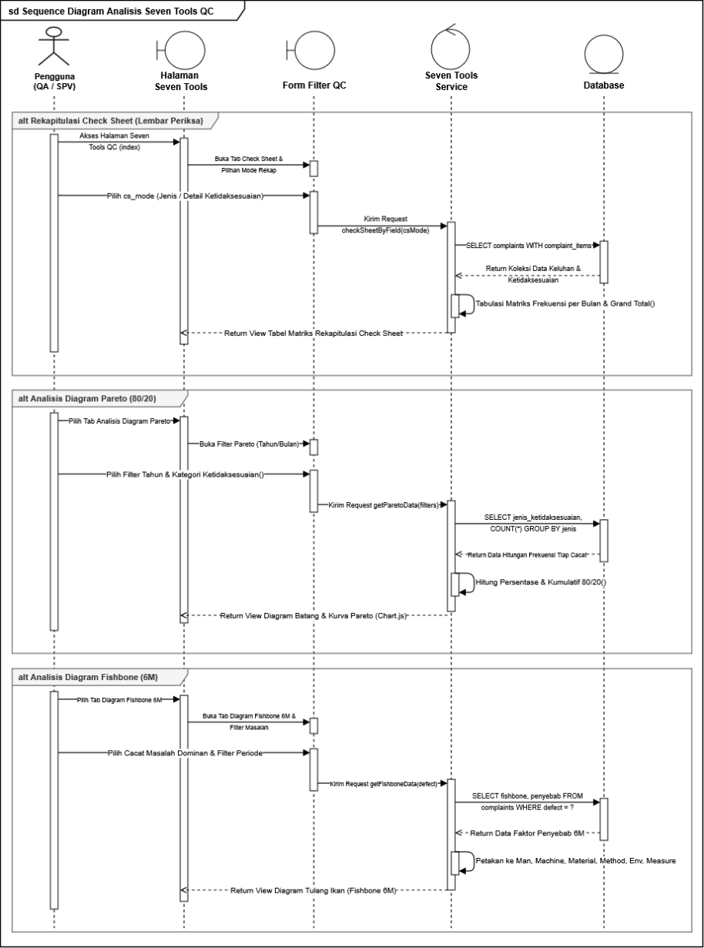
Berdasarkan Gambar X.X, Sequence Diagram analisis Seven Tools QC menggambarkan interaksi antara Pengguna (QA/SPV), Halaman Seven Tools, Form Filter QC, Seven Tools Service, dan Database dalam tiga skenario analisis, yaitu rekapitulasi Check Sheet, diagram Pareto, dan diagram Fishbone. Pada skenario Check Sheet, pengguna memilih mode rekap berdasarkan jenis atau detail ketidaksesuaian. Sistem kemudian mengambil data keluhan dari Database dan mengolahnya menjadi tabel frekuensi berdasarkan periode yang dipilih. Pada skenario diagram Pareto, pengguna menentukan filter tahun dan kategori ketidaksesuaian. Sistem mengambil data frekuensi cacat, menghitung persentase dan nilai kumulatif, kemudian menampilkan diagram Pareto. Sementara itu, pada skenario diagram Fishbone, pengguna memilih jenis cacat dan periode analisis. Sistem mengambil data penyebab dari Database, kemudian mengelompokkannya berdasarkan faktor 6M dan menampilkan hasilnya dalam bentuk diagram Fishbone.

Penerapan Algoritma Apriori

Knowledge Discovery in Database
Dalam penelitian ini, peneliti menggunakan metode Knowledge Discovery in Databases (KDD) dalam proses analisis data. Algoritma Apriori diterapkan pada tahap data mining untuk menemukan pola keterkaitan antaritem berdasarkan nilai minimum support dan minimum confidence yang telah ditentukan. Adapun tahapan KDD yang digunakan dalam penelitian ini adalah sebagai berikut:
- Data Selection (Seleksi Data)
Tahap selection merupakan tahap pemilihan sumber data yang relevan dengan tujuan penelitian. Data yang digunakan adalah Customer Complaint Report (CCR) tahun 2024 yang diperoleh dari Departemen Quality Assurance (QA). Data awal terdiri atas 162 data komplain yang tercatat selama periode Januari sampai Desember 2024.
Atribut yang dipilih untuk analisis adalah Ketidaksesuaian dan Penyebab, karena kedua atribut tersebut digunakan untuk mengetahui pola hubungan antara jenis ketidaksesuaian produk dan penyebabnya.
Atribut | Keterangan
Sumber Data | Daftar CCR Quality
Periode Data | Januari – Desember 2024
Jumlah Baris Awal | 162 baris
Pengelola data | Departemen Quality Assurance (QA)
Kolom Dipilih untuk Analisis | Ketidaksesuaian dan Penyebab

- Pre-processing/Cleaning (Prapemrosesan dan Pembersihan Data)
Setelah tahap selection, dilakukan tahap pre-processing untuk membersihkan dan menyiapkan data. Berdasarkan hasil diskusi dan verifikasi dengan pihak QA, diketahui bahwa data awal dicatat berdasarkan kejadian komplain pelanggan, sedangkan penelitian ini menggunakan produk yang dikeluhkan sebagai unit analisis. Hal ini dikarenakan satu pelanggan dapat mengeluhkan lebih dari satu produk dalam satu kejadian komplain, sehingga setiap produk yang dikeluhkan diperlakukan sebagai transaksi yang berbeda.
Selanjutnya, dilakukan pemeriksaan terhadap kelengkapan atribut Ketidaksesuaian dan Penyebab. Data yang memiliki nilai kosong diperiksa dan dikonfirmasi kepada pihak QA. Data yang masih dapat dikonfirmasi dilengkapi, sedangkan data yang tidak dapat dikonfirmasi dikeluarkan dari dataset.
Selain itu, dilakukan perapihan pada nilai Detail Ketidaksesuaian dan Detail Penyebab. Perapihan dilakukan terhadap variasi penulisan agar data memiliki format yang konsisten. Pada tahap ini data belum digeneralisasi ke dalam kategori Apriori. Nilai detail tetap dipertahankan sebagai data hasil pembersihan.
Atribut Ketidaksesuaian
No | Data Asli | Data Hasil Standardisasi
1. | Panjang Kurang 2-3 mm, Panjang kurang, Panjang kurang 1-3 mm, Length (-), Length (-) 3 mm, L (-), L kurang 428-429, L Kurang aktual 1267-1269 | L(-)
2. | Panjang Lebih, panjang lebih, Length (+), Length (+) 1 mm, Length (+) 2mm, Length (+) aktual 710-725, L (+), L (+) 2 mm, L over, L over sampai 530, L Panjang aktual 1607-1610, Length(+) sampai 1610 spec 1600-1605 mm, Core memanjang | L(+)
3. | ID (+), ID (+) spec 25.4 +0.3 aktual 25.75-26.1, ID Longgar, ID + | ID(+)
4. | Id (-) 75.9-76.5, Id Menyusut menjadi 76, Id kecil, ID kecil, ID sempit, ID Small | ID(-)
5. | ID tidak rata | ID Tidak Rata

Atribut Penyebab
No | Data Asli | Data Hasil Standardisasi
1. | Nilon pada mesin aus, As aus, As mandrel perlu perbaikan, Mesin Inner printing rusak | Masalah Mesin
2. | Menggunakan ex core, menggunakan ex stok, menggunakan ex trias 76.0, menggunakan ex trias bor, parent ex trigema terpotong | Material Ex-Stock
3. | Slit paper tidak standard, Lebar kraft tidak standard, Material paper low PB, Menggunakan paper pinggiran, paper yang digunakan lebih tipis | Material Tidak Standar
4. | Handling, Handling paper core, handling produksi, handling saat drying process, Handling saat finishing, Handling saat loading, Handling saat pengiriman, akibat handling saat seamless, oval akibat tumpukan terlalu berat | Handling
5. | Salah pengukuran, Paralaks pengukuran Length, Paralaks MC tester wahana dan adiprima | Masalah Pengukuran

Tabel tersebut menunjukkan contoh proses standarisasi data pada tahap pre-processing. Proses yang sama diterapkan pada seluruh nilai pada atribut Ketidaksesuaian dan Penyebab yang memiliki variasi penulisan. Data hasil standarisasi selanjutnya digunakan sebagai masukan pada tahap transformation untuk dilakukan proses generalisasi ke dalam kategori Apriori.
- Transformation (Transformasi Data)
Tahap transformation dilakukan dengan mengubah data hasil pre-processing menjadi bentuk yang sesuai untuk analisis Apriori. Pada tahap ini dilakukan generalisasi terhadap nilai Detail Ketidaksesuaian dan Detail Penyebab menggunakan tabel pemetaan.
Generalisasi dilakukan dengan mengelompokkan beberapa nilai detail yang memiliki karakteristik atau makna yang sama ke dalam satu kategori yang lebih umum. Sebagai contoh, nilai L(+), L(-), dan L Variasi dikelompokkan menjadi kategori Length_Issue. Dengan cara yang sama, beberapa variasi penyebab yang berkaitan dengan penanganan produk dikelompokkan menjadi kategori Handling.
Hasil generalisasi tersebut disimpan dalam dua kolom baru, yaitu Ketidaksesuaian Apriori dan Penyebab Apriori. Kolom detail tetap dipertahankan sebagai data asli hasil pre-processing, sedangkan kolom Apriori digunakan sebagai item dalam proses analisis.
Generalisasi tersebut dilakukan agar nilai-nilai yang memiliki karakteristik yang sama dapat direpresentasikan sebagai satu kategori sehingga pola yang ditemukan dapat menggambarkan permasalahan secara lebih umum.
Selanjutnya, data dengan kombinasi No Customer dan Ukuran Produk yang sama diperiksa. Apabila satu kombinasi memiliki lebih dari satu baris karena terdapat lebih dari satu penyebab, seluruh kategori penyebab tersebut digabungkan ke dalam satu transaksi. Setelah dilakukan penggabungan, diperoleh 207 transaksi yang digunakan sebagai data masukan algoritma Apriori.

No | Detail Ketidaksesuaian | Apriori Ketidaksesuain | Jumlah Kejadian (Count)
1 | L Variasi, L(+), L(-) | Length_Issue | 58 data
2 | Inner Berminyak, NG Visual, Visual Inner Label Sobek, Visual Kotor | Visual_Defect | 29 data
3 | Bending, Bergelombang, Dented, Oval | Deformation | 28 data
4 | ID Come Down, ID Tidak Rata, ID(+), ID(-), Seret | ID_Issue | 24 data
5 | Lem Tidak Kuat, Peel Off, Peel Off Inner, Peel Off Outer, Unstuck Body, Unstuck Inner, Unstuck Outer, Unstuck Top Ply | Adhesion_Issue | 18 data
6 | Berat Core Tidak Standar, Hasil Cetakan Berongga, Low FC, Overlap Outer | Spec_Issue | 15 data
7 | Lembab, MC High, Soft Core | Moisture_Issue | 11 data
8 | Potongan Berserabut, Potongan Tidak Rata | Rough_Cut | 8 data
9 | T Variasi, T(-) | Thickness_Issue | 8 data
10 | Salah Sablon, Tidak Ada Inner Printing, Tidak Tersablon | Printing_Defect | 5 data
11 | Inner Tergerus | Surface_Damage | 3 data
Total |  |  | 207 Data

No | Detail Penyebab | Apriori Penyebab | Jumlah Kejadian (Count)
1 | Handling di customer, Handling paper core, Handling produksi, Handling saat drying process, Handling saat finishing, Handling saat loading, Handling saat pengiriman, Handling saat seamless, Kumpulan dari handling, Tumpukan berlebih, Tumpukan dalam proses drying | Handling | 53 data
2 | Penyusutan akibat suhu Gudang terlalu panas, Penyusutan akibat penyimpanan terlalu lama, Suhu tinggi saat dalam truk | Kondisi Penyimpanan | 29 data
3 | MC High, MC tidak stabil, Penyusutan akibat ketidakstabilan MC | MC Tidak Stabil | 23 data
4 | Ketebalan paper tidak standar, Ketidaksesuaian spesifikasi As, Kualitas lem tidak standar, Lebar kraft tidak standar, Material core tidak standar, Material paper low PB, Menggunakan paper pinggiran, Paper yang digunakan terlalu tipis, Penyusutan akibat karakteristik CB Papertech, Slit paper tidak standar | Material Tidak Standar | 23 data
5 | Over drying, Proses drying tidak optimal, Tanpa proses drying | Proses Drying Tidak Optimal | 13 data
6 | Menggunakan ex-Trias bor, Menggunakan ex-core, Menggunakan ex-stock, Parent ex-Trigema terpotong | Material Ex-Stock | 11 data
7 | Delaminasi kraft, Lem tidak merekat sempurna, Sticking belum sempurna | Kegagalan Perekatan | 11 data
8 | Pelumas berlebih, Pergeseran scraper pisau, Setting length lolos check, Setting tension tidak tepat, Setting winding tidak tepat | Settingan Tidak Tepat | 10 data
9 | Human error, Kesalahan internal, Miss Komunikasi, Operator tidak melakukan cek, Tidak membaca WO | Human Error | 9 data
10 | Abrasi chuck spindle, As mandrel perlu perbaikan, As mengalami keausan, Kerusakan mesin printing, Nilon pada mesin aus | Masalah Mesin | 8 data
11 | Perbedaan alat ukur MC, Salah pengukuran | Masalah Pengukuran | 5 data
12 | Core sambungan tercampur, Menggunakan as sambungan, Sambungan tidak dipisahkan | Kesalahan Sambungan Core | 5 data
13 | Sesuai SOP | Dalam monitor | 4 data
14 | Potongan kualitas offsaw | Kualitas Cutting | 3 data
Total |  |  | 207 data

- Data Mining (Penambangan Data)
Tahap data mining merupakan tahap penerapan algoritma Apriori terhadap 207 transaksi hasil tahap transformation. Item yang digunakan berasal dari atribut Apriori Ketidaksesuaian dan Apriori Penyebab. Proses Apriori dilakukan untuk memperoleh frequent itemset dan association rules yang menunjukkan pola hubungan antara ketidaksesuaian dan penyebab produk.
- Pembentukan Frequent Itemset
Pembentukan frequent itemset dilakukan dengan menghitung frekuensi kemunculan setiap item pada 207 transaksi. Nilai frekuensi tersebut kemudian digunakan untuk menghitung support setiap item atau kombinasi item. Nilai support dihitung menggunakan persamaan:
Rumus support untuk satu item:
$$Support\left(A\right)= \frac{σ(A)​}{N}$$
Rumus support untuk kombinasi dua item:
$$Support\left(A,B\right)= \frac{σ(A∩B)​}{N}$$
Rumus support untuk satu item menggunakan item minimal pada data ini yaitu Kualitas_Cutting yang memiliki 3 dari 207 transaksi, maka:
$$Support\left(Kualitas_Cutting\right)= \frac{3​}{207}$$
$$=0,01449 \\ = 1,45\%$$
Rumus support untuk kombinasi item menggunakan item Detail ketidaksesuaian yaitu Rough_ Cut dengan Detail Penyebabnya yaitu Kualitas_Cutting, maka:
$$Support\left(Kualitas_Cutting ,Rough_ Cut\right)= \frac{3​}{207}$$
$$=0,01449 \\ = 1,45\%$$
Nilai support sebesar 1,45% masih memenuhi batas minimum support sebesar 1%. Dengan demikian, nilai minimum support yang digunakan dalam penelitian ini ditetapkan sebesar 1% untuk proses pembentukan frequent itemset pada tahap berikutnya.
- Hasil Frequent Itemset
Berdasarkan proses perhitungan support, diperoleh item dan kombinasi item yang memenuhi minimum support sebesar 1%. Beberapa hasil frequent itemset kemudian digunakan sebagai dasar dalam pembentukan association rules.
Berikut tabel hasil frequent itemset dari data penelitian dapat disajikan sebagai berikut:
No | Ketidaksesuaian | Frekuensi | Minimum Support | Support (%)
1 | Length_Issue | 58 data | 1% | 28.02%
2 | Visual_Defect | 29 data | 1% | 14.01%
3 | Deformation | 28 data | 1% | 13.53%
4 | ID_Issue | 24 data | 1% | 11.59%
5 | Adhesion_Issue | 18 data | 1% | 8.70%
6 | Spec_Issue | 15 data | 1% | 7.25%
7 | Moisture_Issue | 11 data | 1% | 5.31%
8 | Rough_Cut | 8 data | 1% | 3.86%
9 | Thickness_Issue | 8 data | 1% | 3.86%
10 | Printing_Defect | 5 data | 1% | 2,42%
11 | Surface_Damage | 3 data | 1% | 1,45%

No | Penyebab | Frekuensi | Minimum Support | Support (%)
1 | Handling | 53 data | 1% | 25.60%
2 | Kondisi Penyimpanan | 29 data | 1% | 14.01%
3 | MC Tidak Stabil | 23 data | 1% | 11.11%
4 | Material Tidak Standar | 23 data | 1% | 11.11%
5 | Proses Drying Tidak Optimal | 13 data | 1% | 6.28%
6 | Material Ex-Stock | 11 data | 1% | 5,31%
7 | Kegagalan Perekatan | 11 data | 1% | 5.31%
8 | Settingan Tidak Tepat | 10 data | 1% | 4.83%
9 | Human Error | 9 data | 1% | 4.35%
10 | Masalah Mesin | 8 data | 1% | 3.86%
11 | Masalah Pengukuran | 5 data | 1% | 2,42%
12 | Kesalahan Sambungan Core | 5 data | 1% | 2,42%
13 | Dalam monitor | 4 data | 1%
14 | Kualitas Cutting | 3 data | 1% | 1,45%

No | Penyebab | Ketidaksesuaian | Minimum Support | Support (%)
1 | Kualitas Cutting | Rough_Cut | 1% | 1,45%
2 | Dalam monitor | Visual_Defect | 1% | 1,93%
3 | Kondisi Penyimpanan | Length_Issue | 1% | 12,56%
4 | Deformation | Handling | 1% | 12,08%
5 | Spec_Issue | Material Tidak Standar | 1% | 6,28%
6 | Kegagalan Perekatan | Adhesion_Issue | 1% | 4,35%
7 | Masalah Pengukuran | Length_Issue | 1% | 1,93%
8 | Visual_Defect | Handling | 1% | 10,63%
9 | Material Ex-Stock | ID_Issue | 1% | 3,38%
10 | Printing_Defect | Human Error | 1% | 1,45%
11 | Kesalahan Sambungan Core | Adhesion_Issue | 1% | 1,45%
12 | Material Tidak Standar | Spec_Issue | 1% | 6,28%
13 | MC Tidak Stabil | Length_Issue | 1% | 6,28%
14 | Moisture_Issue | Proses Drying Tidak Optimal | 1% | 2,90%
15 | Adhesion_Issue | Kegagalan Perekatan | 1% | 4,35%
16 | Thickness_Issue | Material Tidak Standar | 1% | 1,93%
17 | Settingan Tidak Tepat | Length_Issue | 1% | 2,42%
18 | Handling | Deformation | 1% | 12,08%
19 | Proses Drying Tidak Optimal | Moisture_Issue | 1% | 2,90%
20 | Length_Issue | Kondisi Penyimpanan | 1% | 12,56%
21 | Human Error | Length_Issue | 1% | 1,93%
22 | Handling | Visual_Defect | 1% | 10,63%
23 | Rough_Cut | Kualitas Cutting | 1% | 1,45%
24 | Thickness_Issue | Material Ex-Stock | 1% | 1,45%
25 | MC Tidak Stabil | ID_Issue | 1% | 3,86%
26 | Human Error | Printing_Defect | 1% | 1,45%
27 | ID_Issue | MC Tidak Stabil | 1% | 3,86%
28 | Proses Drying Tidak Optimal | Length_Issue | 1% | 1,93%
29 | ID_Issue | Material Ex-Stock | 1% | 3,38%
30 | Material Ex-Stock | Thickness_Issue | 1% | 1,45%
31 | Length_Issue | MC Tidak Stabil | 1% | 6,28%
32 | Material Tidak Standar | Thickness_Issue | 1% | 1,93%
33 | Adhesion_Issue | Kesalahan Sambungan Core | 1% | 1,45%
34 | Visual_Defect | Dalam monitor | 1% | 1,93%

- Perhitungan Confidence
Confidence digunakan untuk mengetahui tingkat kemungkinan munculnya consequent ketika antecedent terdapat dalam suatu transaksi.
Rumus confidence adalah:
$$Confidence \left(A→B\right)= \frac{Support(A,B)​​}{Support(A)​}$$
Rumus confidence untuk kombinasi item menggunakan item Detail ketidaksesuaian yaitu Deformation dengan Detail Penyebabnya yaitu Handling, maka:
$$Confidence \left(Deformation→Handling\right)= \frac{25​​​}{28​}×100\%$$
$$= 89,29\%$$
Nilai confidence sebesar 89,29% menunjukkan bahwa dari seluruh transaksi yang mengandung Deformation, sebesar 89,29% juga mengandung Handling.
Karena nilai tersebut lebih besar dari minimum confidence sebesar 50%, maka aturan Deformation → Handling memenuhi kriteria association rules dan dapat digunakan pada tahap analisis.
- Perhitungan Lift
Setelah aturan memenuhi minimum confidence, dilakukan perhitungan lift untuk mengetahui tingkat keterkaitan antara antecedent dan consequent.
Rumus lift yang digunakan adalah:
$$Lift \left(A→B\right)= \frac{Confidence \left(A→B\right)​​}{Support(B)​}$$

- Interpretation/Evaluation (Interpretasi dan Evaluasi)

Perancangan Antar Muka (User Interface)

Tampilan Login
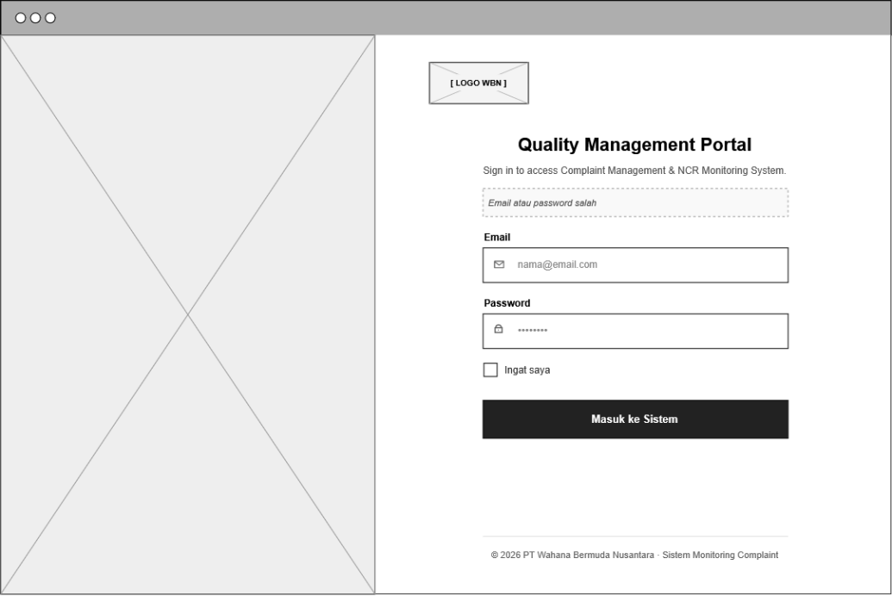

Tampilan Dashboard Quality Assurance
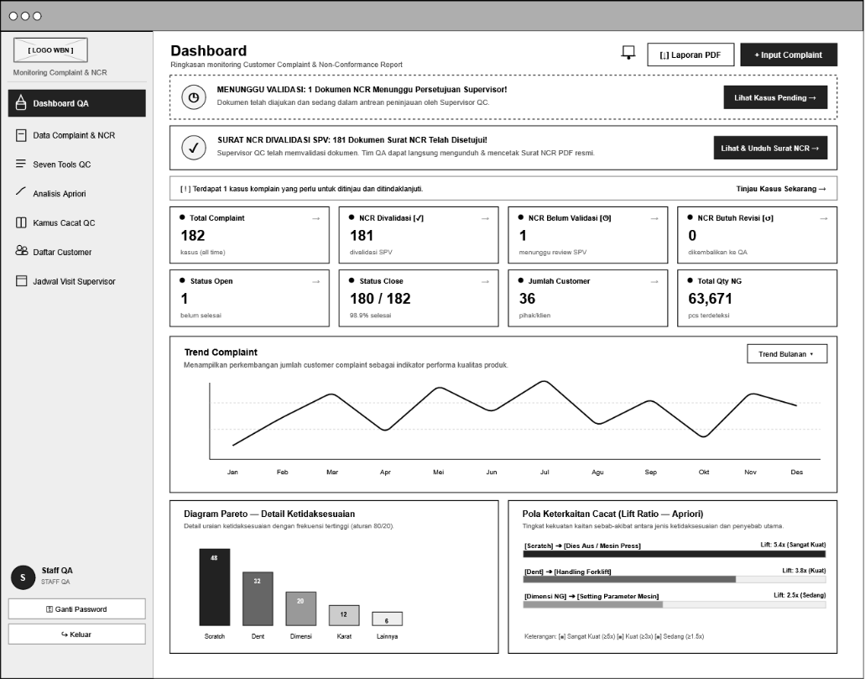

Tampilan Data Complaint Quality Assurance
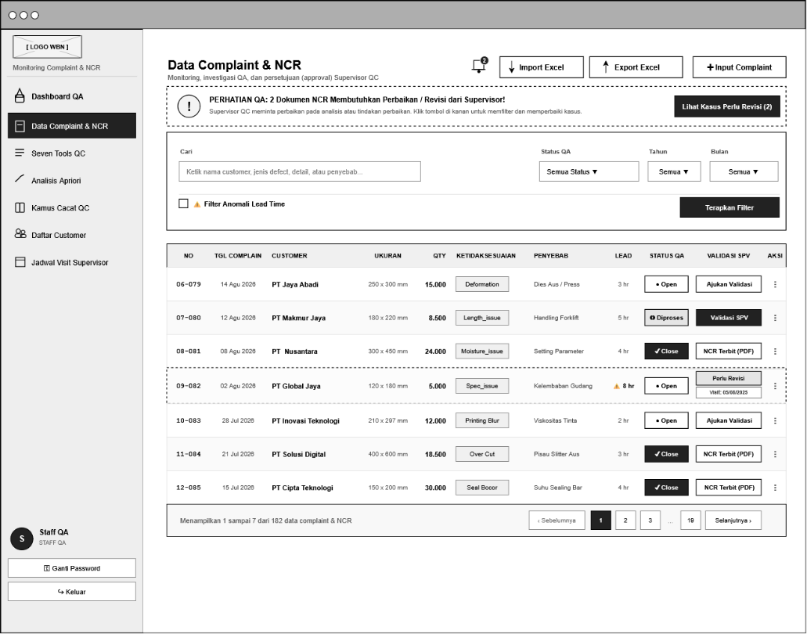

Tampilan Data Complaint Ajukan Validasi
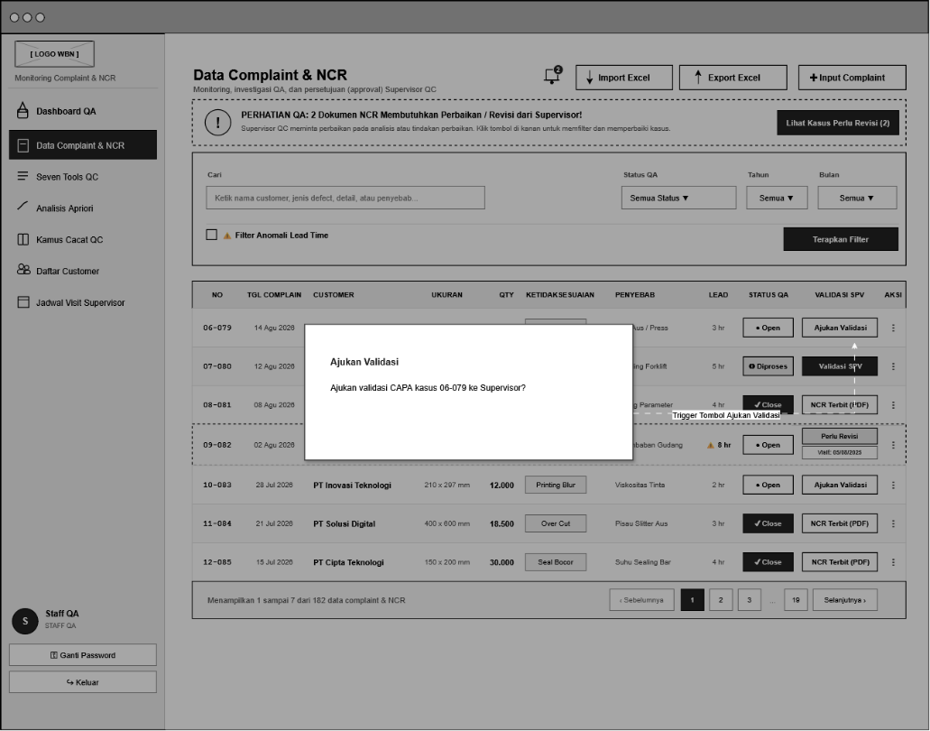

Tampilan Data Complaint Hapus Data
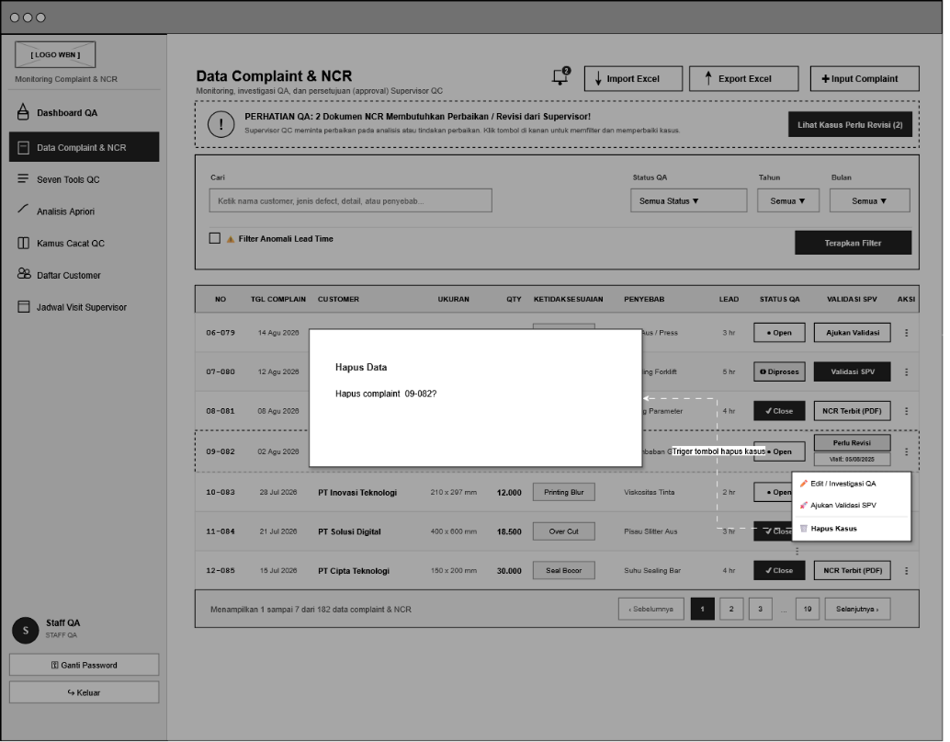

Tampilan Data Complaint Aksi
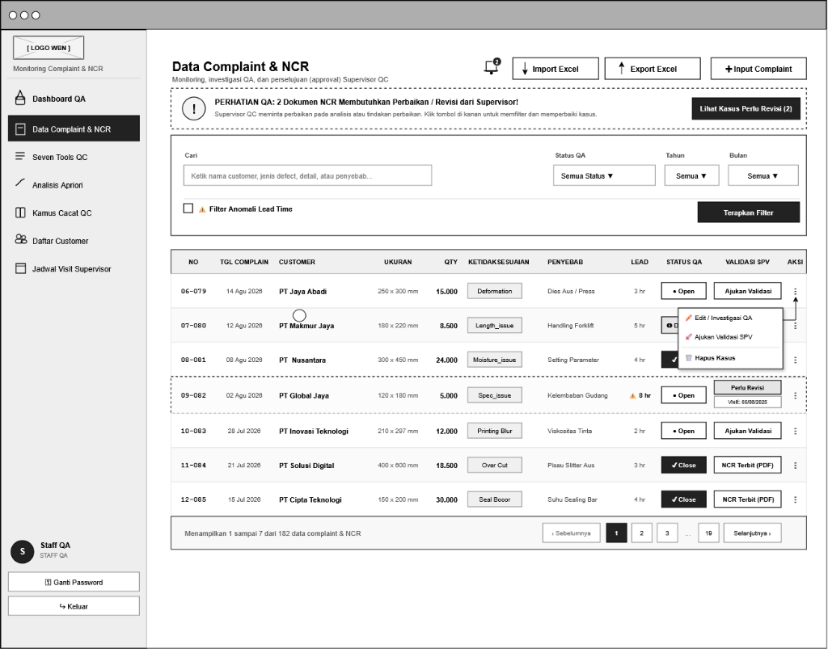

Tampilan Data Input Complaint
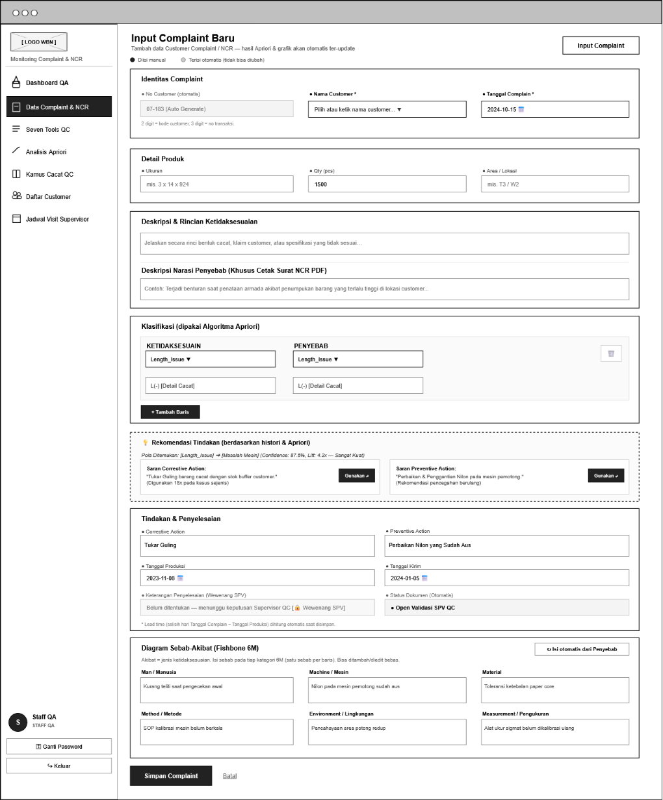

Tampilan Data Edit Complaint
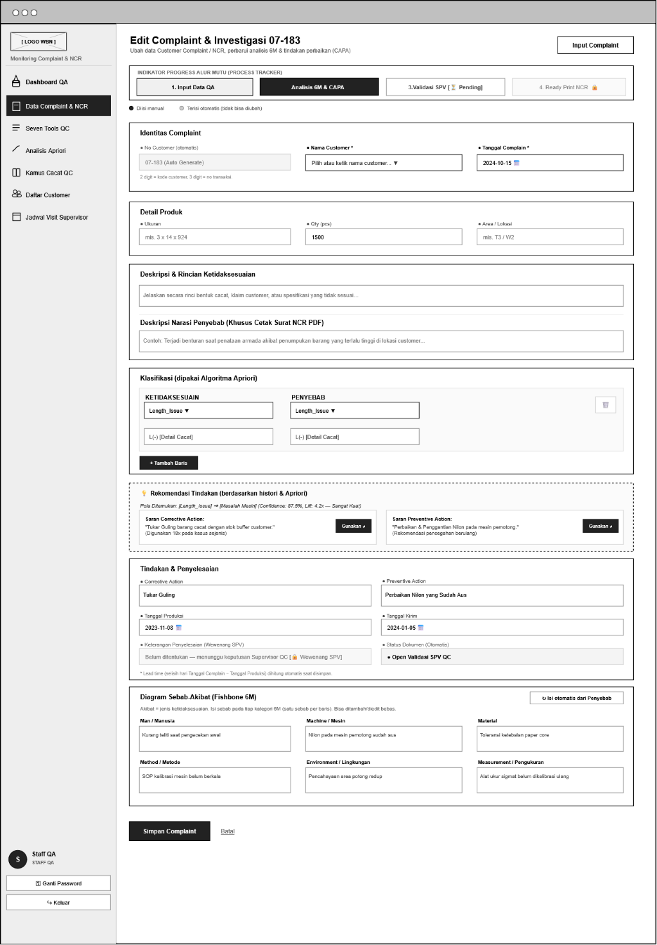

Tampilan Data Edit Complaint Revisi
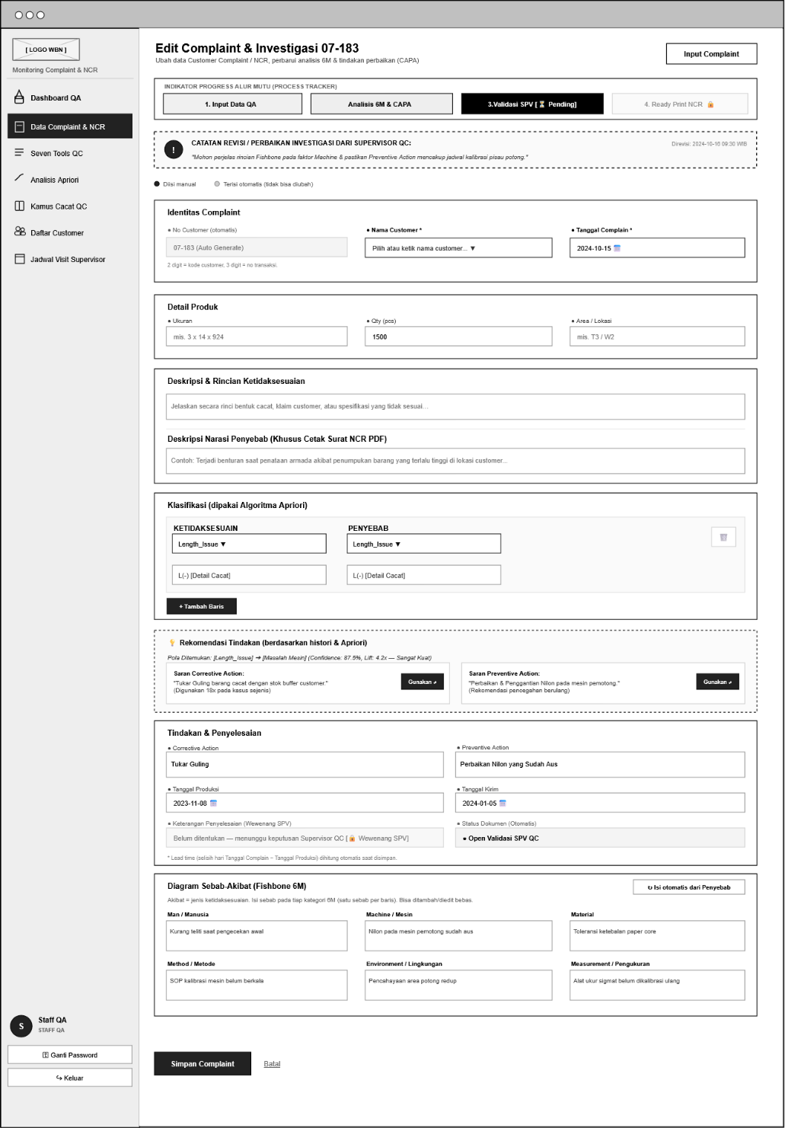

Tampilan Seven Tools QC
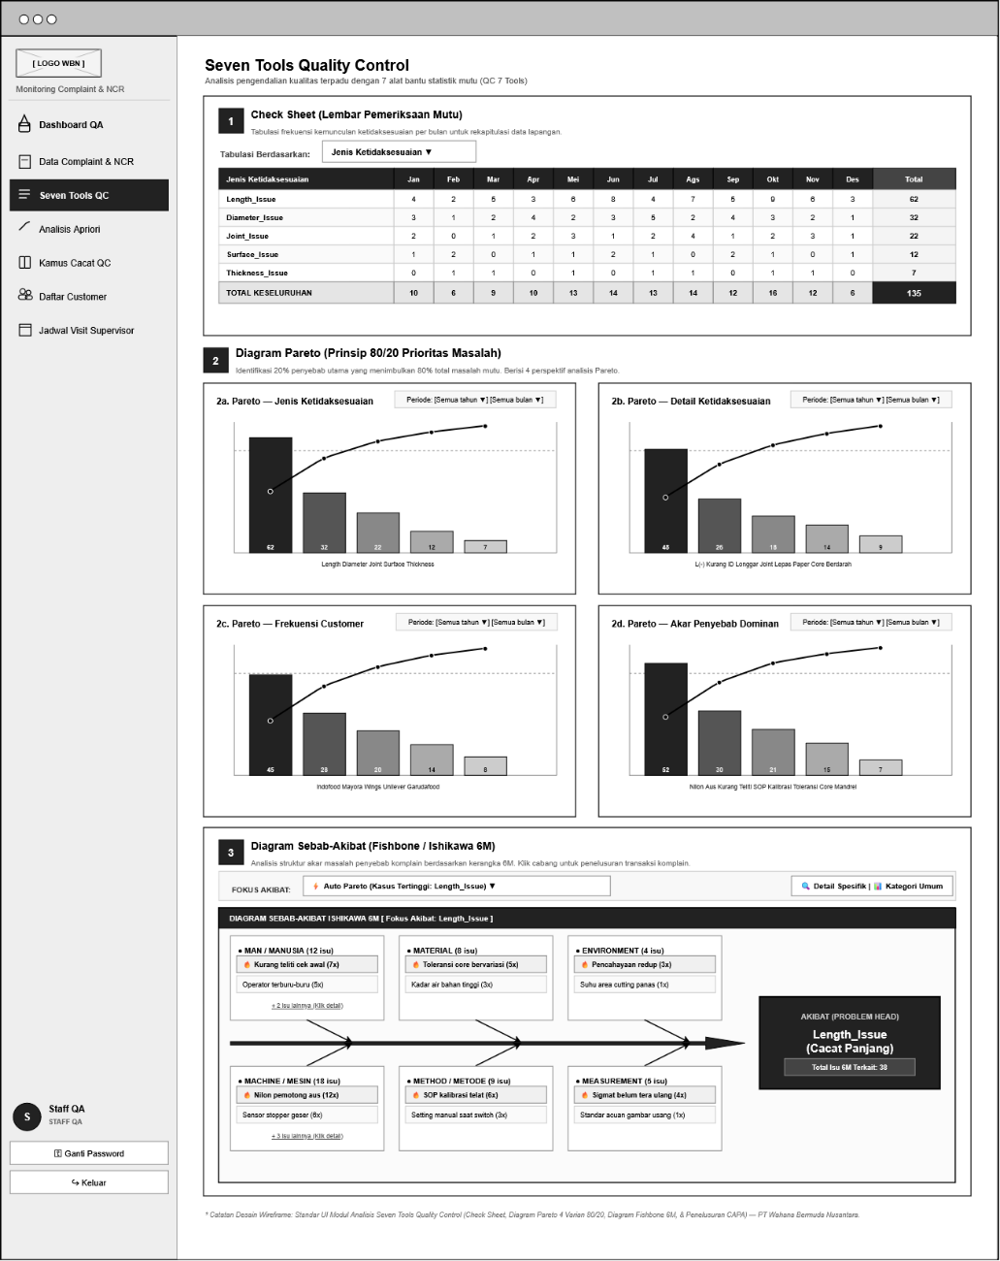

Tampilan Analisis Apriori
            - Tampilan Analisis Apriori (Tampilan Kartu)
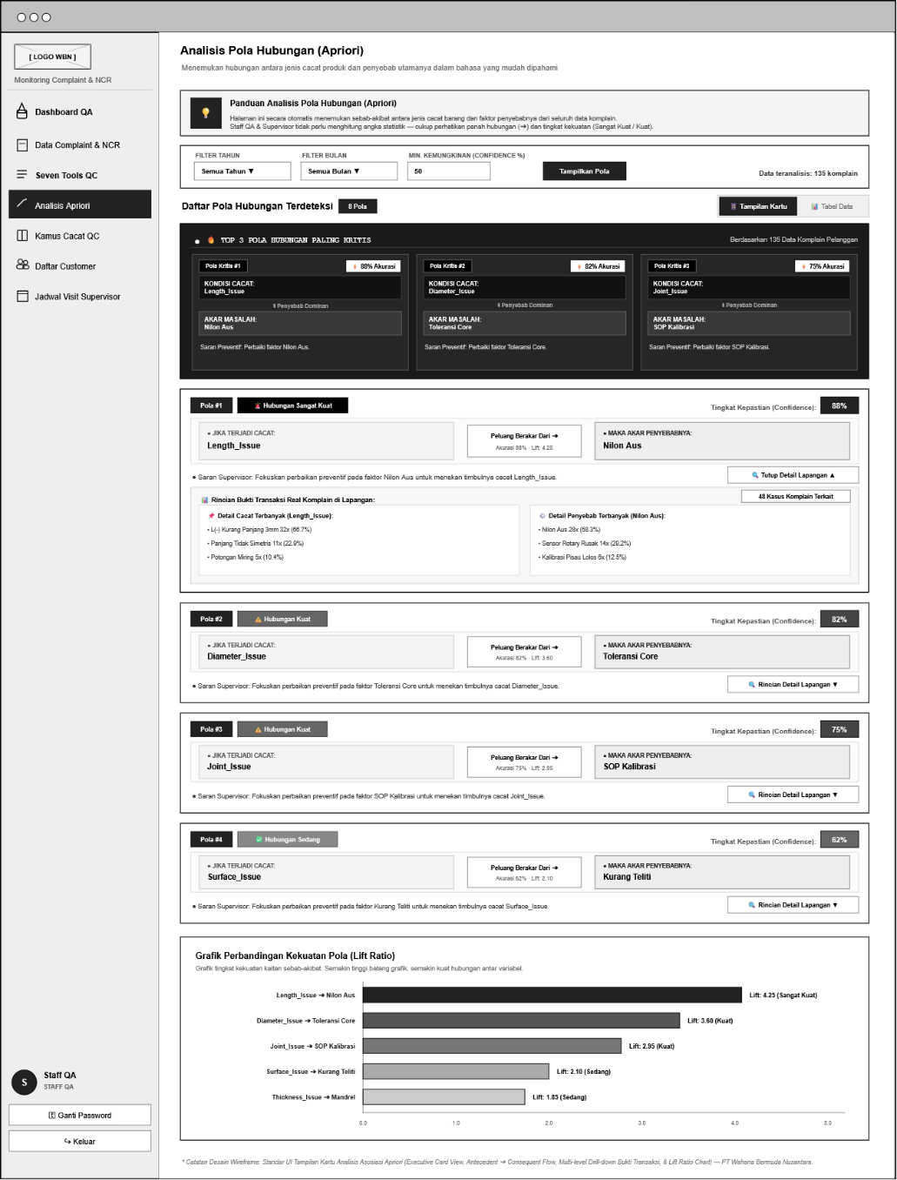

            - Tampilan Analisis Apriori (Tampilan Data)
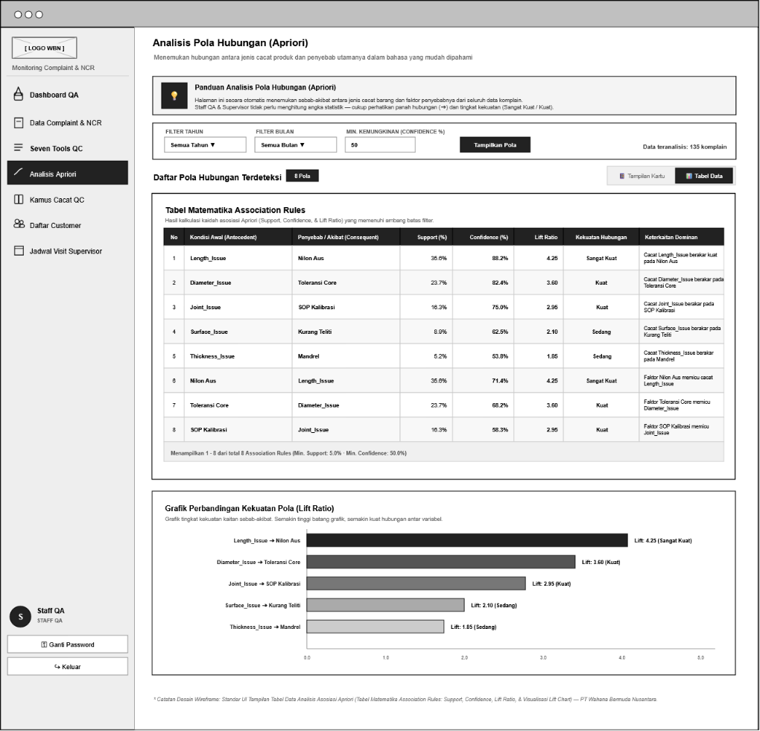

Tampilan Kamus Cacat QC ( Kamus Ketidaksesuaian)
            - Tampilan Kamus Ketidaksesuain (Tampilan Kartu)

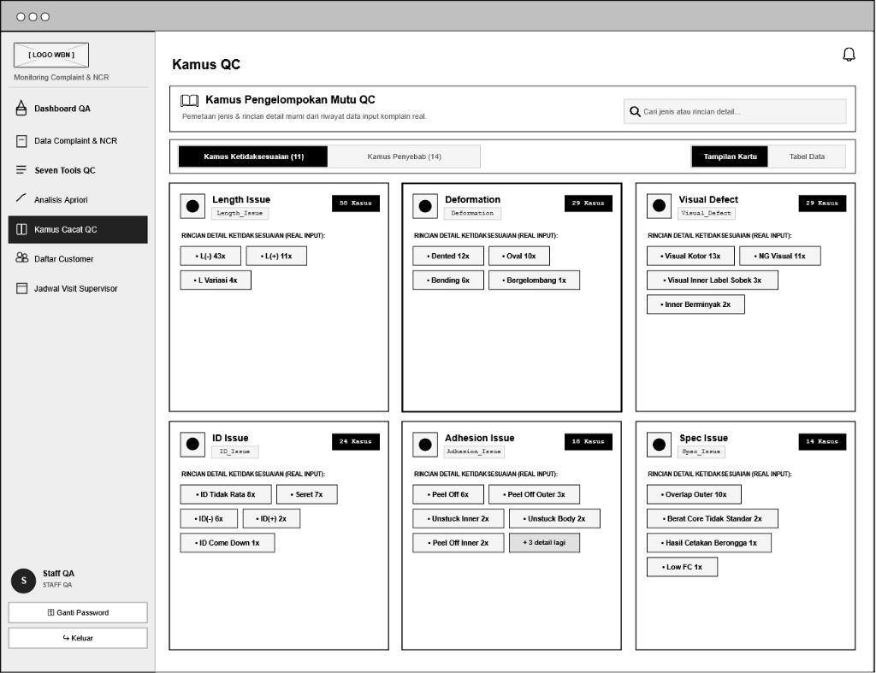
            - Tampilan Kamus Ketidaksesuain (Tampilan Tabel)
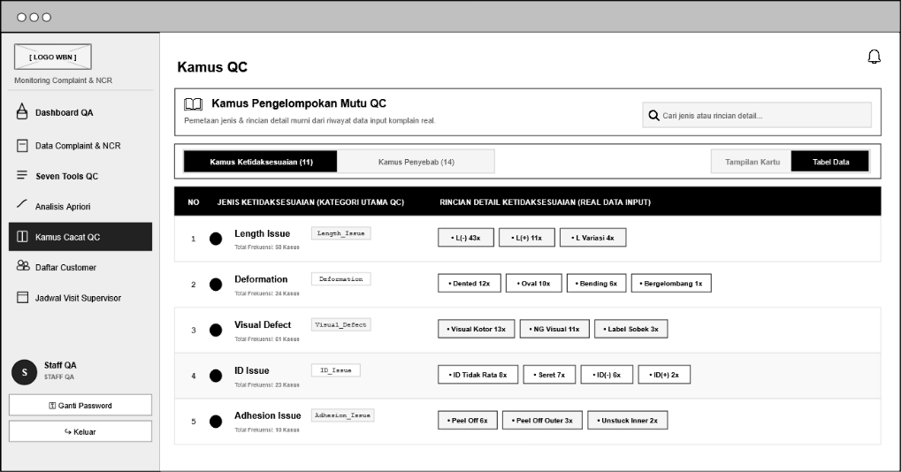

Tampilan Kamus Cacat QC ( Kamus Penyebab)
            - Tampilan Kamus Penyebab (Tampilan Kartu)

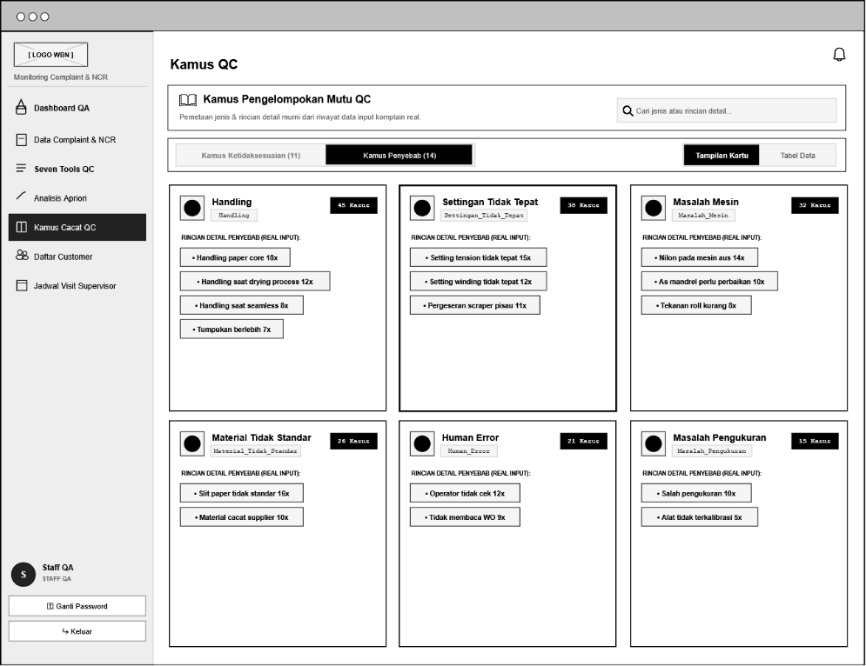
            - Tampilan Kamus Penyebab (Tampilan Tabel)
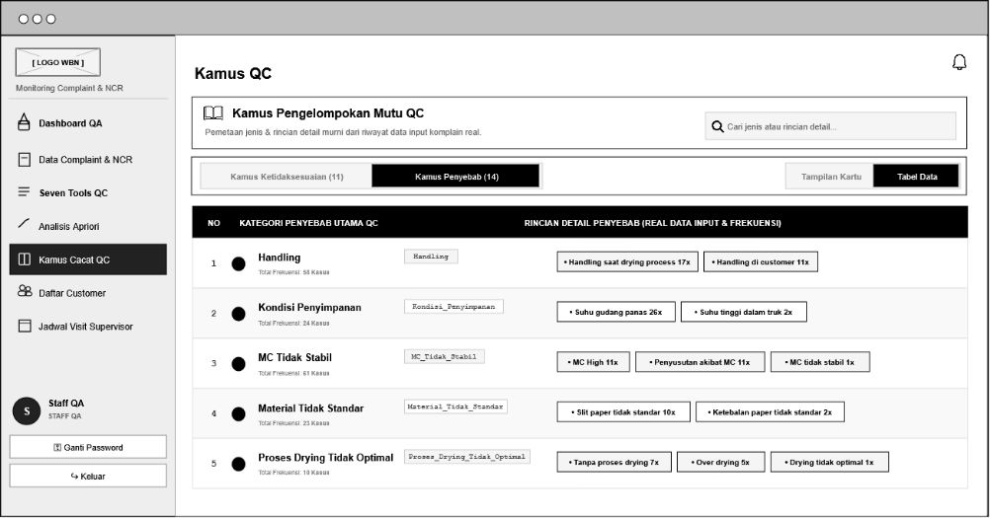

Tampilan Daftar Customer
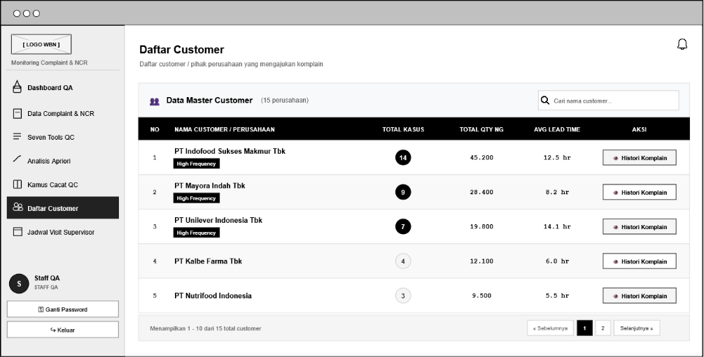

Tampilan Jadwal Visit Supervisor (Pada User QA)
            - Tampilan Jadwal Visit (Tampilan List)
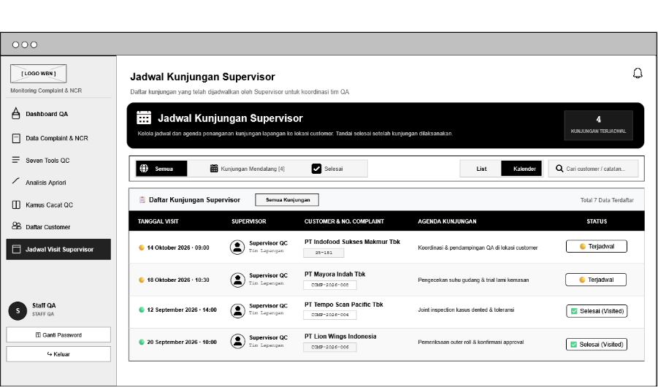

            - Tampilan Jadwal Visit (Tampilan Kalender)
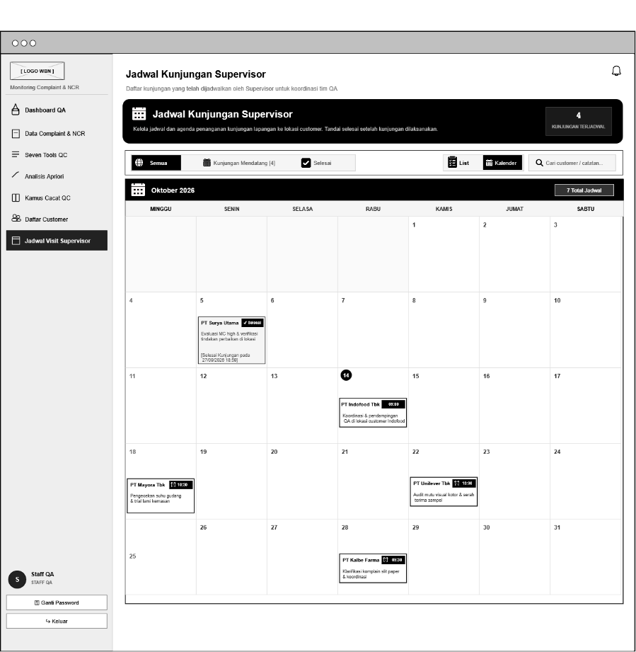

IMPLEMENTASI DAN PENGUJIAN

Spesifikasi Sistem

Implementasi Antarmuka (User Interface)

Pengujian Sistem

KESIMPULAN DAN SARAN

Kesimpulan

Saran

DAFTAR PUSTAKA
Affandi, M. S., Setiyanto, R., & ZA, M. (2025). Analisis Perbandingan Sistem Bengkel Berbasis Dekstop dan Web Menggunakan Metode User Acceptance Testing. JSAI (Journal Scientific and Applied Informatics), 8(2), 420–426. https://doi.org/10.36085/jsai.v8i2.8416
Aggarwal, S., & Kaur, R. (2013). Comparative Study of Various Improved Versions of Apriori Algorithm. International Journal of Engineering Trends and Technology (IJETT), 4(4l), 687–690.
Agrawal, R., & Srikant, R. (1994). Fast Algorithms for Mining Association Rules. Proc. of 20th International Conference on Very Large Data Bases, {VLDB’94}, 487–499. citeseer.ist.psu.edu/agrawal94fast.html
Ajie, M. D. (2019). Konsep Dasar Sistem Informasi. Konsep Dasar Sistem Informasi, 1–9. https://books.google.com/books?hl=en%5C&lr=%5C&id=dJfwDwAAQBAJ%5C&oi=fnd%5C&pg=PP1%5C&dq=pelayanan+kesehatan%5C&ots=Gl_HCiwGP8%5C&sig=tDbzywyCV7uFJ5FHcSgIXEMfQmw
Albert Yakobus Chandra, & Putry Wahyu Setyaningsih. (2025). Benchmarking Local Development Environments: Analyzing the Performance of XAMPP, MAMP, and Laragon. Bulletin of Computer Science Research, 5(3), 193–206. https://doi.org/10.47065/bulletincsr.v5i3.493
Apriliya, L., Yusran, Y., & Susanti, E. Y. (2025). Web-Based Information System Design and Implementation at the Simalidu Nagari Office. Jurnal Ilmiah Sistem Informasi, 4(3), 879–895. https://doi.org/10.51903/e0t2mh67
Asana, I. M. D. P., Sudipa, I. G. I., Mayun, A. A. T. W., Meinarni, N. P. S., & Waas, D. V. (2022). Aplikasi Data Mining Asosiasi Barang Menggunakan Algoritma Apriori-TID. INFORMAL: Informatics Journal, 7(1), 38. https://doi.org/10.19184/isj.v7i1.30901
Aulia, R., Candra, D. G. A., & Fauziyyah, A. (2025). Analisa Perancangan Permodelan Basis Data pada Pengembangan System Informasi Pendaftaran Menggunakan Entity Relationship Diagram. Inventor: Jurnal Inovasi Dan Tren Pendidikan Teknologi Informasi, 3(3), 100–111. https://ejournal.tsb.ac.id/index.php/inventor/article/view/2682
Ayubi, A. H. Al, Ahmad, & Gozali, L. (2024). Perancangan Visual Control Chart Untuk Meningkatkan Efisiensi Kinerja Kerja Dalam Proses Produksi Harian Perusahaan Sparepart Otomotif. Jurnal Mitra Teknik Industri, 3(2), 162–170. https://doi.org/10.24912/jmti.v3i2.32011
Bombarda, A., Bonfanti, S., & Gargantini, A. (2025). Integrating formal specifications in the development and testing of UIs by formal model–view–controller pattern. International Journal on Software Tools for Technology Transfer. https://doi.org/10.1007/s10009-025-00812-2
Dissanayake, N. R., & Dias, K. A. (2017). Web-based Applications: Extending the General Perspective of the Service of Web. Changing Dynamics in the Global Environment, August 2017, 1–8. https://www.researchgate.net/publication/319058851_Web-based_Applications_Extending_the_General_Perspective_of_the_Service_of_Web
Fayyad, U., Piatetsky-Shapiro, G., & Smyth, P. (1996). The KDD Process for Extracting Useful Knowledge from Volumes of Data. Communications of the ACM, 39(11), 27–34. https://doi.org/10.1145/240455.240464
Filip, A. (2013). Complaint Management: A Customer Satisfaction Learning Process. Procedia - Social and Behavioral Sciences, 93, 271–275. https://doi.org/10.1016/j.sbspro.2013.09.188
Haviluddin. (2011). Memahami Penggunaan UML ( Unified Modelling Language ). Memahami Penggunaan UML (Unified Modelling Language), 6(1), 1–15. https://informatikamulawarman.files.wordpress.com/2011/10/01-jurnal-informatika-mulawarman-feb-2011.pdf
Herliana, A., & Rasyid, P. M. (2016). Sistem Informasi Monitoring Pengembangan Software Pada Tahap. Jurnal Informatika, 1, 41–50.
Herwanto, A. R. D. (2025). Penerapan Metode Seven Tools pada Pengendalian. Industri Inovatif - Jurnal Teknik Industri ITN Malang, VIII(2), 5970–5978.
Irgi Sena Fajar Lukerti, Asnawi, M. F., & Nulngafan. (2024). Perbandingan Akurasi Algoritma Apriori Dan Fp-Growth Untuk Mengetahui Pola Penyebab Gangguan Indihome Area Wonosobo. STORAGE: Jurnal Ilmiah Teknik Dan Ilmu Komputer, 3(4), 213–219. https://doi.org/10.55123/storage.v3i4.4444
Jamaliyah, I. (2022). Perbandingan Metode Testing Antara. 8(2), 105–114.
Jelita Gulo, W., & Wibowo, A. (2026). Pengembangan Sistem Analisis Defect Proses Jahit Berbasis Fishbone Diagram dan FMEA Menggunakan Aplikasi Web. Jurnal Algoritma, 23(1), 380–389. https://doi.org/10.33364/algoritma/v.23-1.3135
Jha, J., & Ragha, L. (2013). Educational Data Mining using Improved Apriori Algorithm. International Journal of Information and Computation Technology, 3(5), 411–418. http://www.
Juran. (1999). Juran’s Quality Handbook (E. G. Juran, Joseph M.; Godfrey, A. Blanton; Hoogstoel, Robert E.; Schilling (ed.); Fifth Edit). McGraw-Hill.
Kusnaidi, M. R., Gulo, T., & Aripin, S. (2022). Penerapan Normalisasi Data Dalam Mengelompokkan Data Mahasiswa Dengan Menggunakan Metode K-Means Untuk Menentukan Prioritas Bantuan Uang Kuliah Tunggal. 3(4), 330–338. https://doi.org/10.47065/josyc.v3i4.2112
Laudon, K. C., & Laudon, J. P. (2012). Essentials of Management Information Systems. 1–11. https://doi.org/10.4018/978-1-4666-0164-2.ch001
Linder, A., & Schmitt, R. (2015). Data-oriented technical complaint management for sustainable problem solution. Procedia CIRP, 29, 591–596. https://doi.org/10.1016/j.procir.2015.02.008
MATDOAN, M. R. I. (2016). Sistem Informasi Penjualan Batik Papuaberbasis Website. Jurnal Teknologi Informasi, Vol. 4 No.(2), 1–15.
Mendrofa, M. S. D., Mendrofa, M. S. D., & Zebua, O. H. S. (2024). Pengaruh Quality Assurance Terhadap Jumlah Permintaan Produk. 4(2019), 1386–1396.
Mukhlis, I. R., Satibi, I. F., Sembilu, N., Rahmawati, R., Rahma Aulia, V., Rinjeni, T. P., Sugata, T. L. I., & Ananto, P. K. F. (2024). Rancangan Basis Data Absensi Pegawai Menggunakan Mysql Dengan Conceptual Data Model (Cdm), Physical Data Model (Pdm), Dan Entity Relationship Diagram (Erd). Computing Insight : Journal of Computer Science, 6(2), 1–17. https://doi.org/10.30651/comp_insight.v6i2.24337
Naufal, M., Hunusalela, Z. F., & Sinambela, S. (2023). Pengendalian Kualitas Kemasan Produk PCC Menggunakan Algoritma Apriori, New Seven Tools dan Usulan Poka Yoke. Teknoin, 28(2), 29–41. https://doi.org/10.20885/teknoin.vol28.iss2.art4
Neyestani, B. (2017). Seven Basic Tools of Quality Control: The Appropriate Techniques for Solving Quality Problems in the Organizations. SSRN Electronic Journal, 1–10. https://doi.org/10.2139/ssrn.2955721
Ningsih, W., & Nurfauziah, H. (2023). Widya Ningsih et al. Jurnal Ilmiah Metadata, Vol.5 No.1(1), 83–95.
Nurhayani, Iqbal, T., & Ismail. (2023). Perancangan Sistem Informasi Terhadap Pelayanan Administrasi Masyarakat Desa Berbasis Web di Kecamatan Seunagan Timur Kabupaten Nagan Raya. Design Journal, 1(2), 145–156. https://doi.org/10.58477/dj.v1i2.161
Nusa, I. B. S., & Faisal, F. M. (2020). Web-Based Information Systems: Developing a Design Theory. IOP Conference Series: Materials Science and Engineering, 879(1). https://doi.org/10.1088/1757-899X/879/1/012015
Prasetya, T., Yanti, J. E., Purnamasari, A. I., Dikananda, A. R., & Nurdiawan, O. (2022). Analisis Data Transaksi Terhadap Pola Pembelian Konsumen Menggunakan Metode Algoritma Apriori. INFORMATICS FOR EDUCATORS AND PROFESSIONAL : Journal of Informatics, 6(1), 43. https://doi.org/10.51211/itbi.v6i1.1688
Qureshi, M. R. J., & Sabir, F. (2014). A comparison of model view controller and model view presenter. 25(1), 7–9. http://arxiv.org/abs/1408.5786
Rahim, T., & Muhardi. (2022). Sistem Pelaporan Gangguan Jaringan Telkom Dengan Metode Apriori dan Generalized Rule Induction. Jurnal Dipanegara Komputer Sistem Informasi, XI(1), 66–70.
Saffana, S. P., & Herdian, F. (2025). Penerapan Seven Tools dalam Meningkatkan Kualitas Produk di Konveksi PT Tunggal Putri Rahayu Bandung. Jurnal Ilmiah Manajemen, Bisnis Dan Kewirausahaan, 5(3), 611–624. https://doi.org/10.55606/jurimbik.v5i3.1450
Saputra, F. D., & Nugroho, D. S. (2025). Quality Control Analysis Using the Seven Tools Method and Process Improvement with PDCA Approach. Metode Jurnal Teknik Industri, 12(1), 2026.
Setiyadi, D. (2018). Normalisasi Dalam Perancangan Basis Data Relasional Purchase Order ( PO ). 3(1), 67–78.
Silwattananusarn, T. (2012). Data Mining and Its Applications for Knowledge Management : A Literature Review from 2007 to 2012. International Journal of Data Mining & Knowledge Management Process, 2(5), 13–24. https://doi.org/10.5121/ijdkp.2012.2502
Sinlae, F., Irwanda, E., Maulana, Z., & Eka Syahputra, V. (2024). Penggunaan Framework Laravel dalam Membangun Aplikasi Website Berbasis PHP. Jurnal Siber Multi Disiplin, 2(2), 119–132. https://doi.org/10.38035/jsmd.v2i2.186
Siswanto, D., Zamzami, Z., & Nijal, L. (2023). Penerapan Algoritma Apriori Dalam Membangun Aplikasi Untuk Menentukan Pola Produksi Roti. Jurnal Pustaka AI (Pusat Akses Kajian Teknologi Artificial Intelligence), 2(2), 46–54. https://doi.org/10.55382/jurnalpustakaai.v2i2.290
Sulír, M., Bačíková, M., Chodarev, S., & Porubän, J. (2018). Visual augmentation of source code editors: A systematic mapping study. Journal of Visual Languages and Computing, 49, 46–59. https://doi.org/10.1016/j.jvlc.2018.10.001
Talitha Marsha Fidela, Utami Mizani Putri, F. F. (2025). Rancang Bangun Sistem Informasi Pengelolaan Rekam Medis Berbasis Cloud Pada Klinik Winda Dental Muara Bungo. Jurnal Media Informatika [Jumin], 6(6), 2886–2895.
Tria Siska, S., & Rizki Marsa, A. (2025). Sistem Monitoring dan Pengelolaan Data Keluhan Pelanggan Berbasis Web pada PT. PLN (Persero) ULP Bukittinggi. Jurnal Pustaka AI (Pusat Akses Kajian Teknologi Artificial Intelligence), 5(1), 19–24. https://doi.org/10.55382/jurnalpustakaai.v5i1.903
Yusri, A. Z. dan D. (2020). Analisa QC(Quality Control) dan QA ( Quality Assurance) Produk Kopi Hitam Sachet Merk Top Coffee. Jurnal Ilmu Pendidikan, 7(2), 809–820.

